*"2023- Año de/40° Aniversario de la Recuperación de la DemocraciaH*

PODER EJECUTIVO DE LA PROVINCIA DE JUJUY

EXPTE.No DECRETO No

VISTO:

El Artículo 41° de la Constitución Nacional, Artículo 22° de la

Constitución Provincial, Leyes Nacionales N° 24.071, N° 25.675, N° 27.566, Constitución Provincial, Leyes Provinciales N° 5.063, No 6.016 y Decreto No 5772/201O;

y,

CONSIDERANDO:

Que, el Artículo 22° de la Constitución Provincial prevé el derecho a

un medio ambiente sano y ecológicamente equilibrado, así como el deber de defenderlo.

Que, el Congreso de la Nación Argentina, ha dictado la Ley Nacional N° 24.585, por la cual se incorpora al Código de Minería el Título Complementario "De la Protección Ambiental para la Actividad Minera".

Que, en la Declaración de Conferencia de Desarrollo Sostenible de Organización de las Naciones Unidas, también conocida como Río+20, que fuera aprobada por la Asamblea de las Naciones Unidas por medio de la Resolución A/CONF.216/L.1, los Estados manifestaron que la minería ofrece la oportunidad de catalizar un desarrollo económico de amplia base, reducir la pobreza y ayudar a los países a lograr los objetivos de desarrollo convenidos internacionalmente. Reconoce también, que las actividades mineras deben aumentar al máximo los beneficios sociales

y económicos y abordar de manera efectiva los efectos negativos ambientales y -

sociales.

Que, el Estado Argentino adhirió, junto a los demás Estados miembros de la Organización de las Naciones Unidas, al Objetivo No 12 de la "Agenda

2030 para el Desarrollo Sostenible" que consiste en garantizar modalidades de consumo y producción sostenibles. y lograr la gestión sostenible y el uso eficiente de los recursos naturales.

Que, a su vez, el Congreso de la Nación Argentina ha dictado la

Ley No 25.675 de Política Ambiental Nacional, cuyo Artículo 4° incorpora el principio de sustentabilidad basado en la gestión apropiada del ambiente, de manera tal, que no comprometa las posibilidades de las generaciones presentes y futuras.

Que, por Ley Nc 27.566 se aprobó el Acuerdo Regional sobre el

acceso a la información, la participación pública y el acceso a la justicia en asuntos ambientales en América Latina y el Caribe (conocido como "Acuerdo de Escazú").



*111.•.2.-* **CORRESPONDE A O E C RETO** No -DE P-



Que, el Artículo 160°, 2° párrafo de la Ley Provincial N° 5.063 establece que "En la regulación ambiental de la actividad minera, deberán considerarse particularmente las disposiciones de la Ley Nacional N° 24.585 y de los Decretos del Poder Ejecutivo Provincial N° 724-E-96; 1927-E-96, y 2881-E-97".

Que, la gestión ambiental de la actividad minera requiere de lineamientos más detallados respecto a la elaboración de líneas de base ambientales, así como a la realización de monitoreos para garantizar el adecuado y oportuno registro de las variables relevantes en terreno, con su debida representatividad temporal y geográfica, garantizando con ello la utilidad y adecuación de los monitoreos que verifiquen eventuales impactos.

Que, es importante adoptar medidas específicas de cierre de actividades mineras, incluyendo mecanismos para garantizar financieramente el costo asociado a las mismas, todo ello en línea con las buenas prácticas internacionales.

Que, la autoridad competente debe contar con facultades

sancionatorias proporcionadas y suficientes para surtir el efecto coercitivo en una materia tan relevante a los intereses provinciales, y que dicha facultad emana de la correcta interpretación de los Artículos 233°, 243° inciso e) *in fine,* 250° y 264° del Código de Minería de la Nación, así como Artículos 145° y 146° de la Ley Provincial N°

5.063.

Que, el Artículo 1° de la Ley Provincial No 6.016 establece que la modernización del Estado se implementará en forma gradual y progresiva con miras a "la simplificación de los procedimientos administrativos, generando canales de participación y control ciudadano".

Que, asimismo, deben establecerse claramente las vinculaciones y competencias que en la dimensión ambiental de la minería corresponden a los organismos del Estado Provincial y preverse, con total claridad, los procedimientos que garanticen el ejercicio de los derechos que les corresponden tanto a los titulares de derechos mineros, como a las comunidades indígenas ubicadas en las zonas mineras, conforme Convenio 169 de la O.I.T., ratificado por Ley N° 24.071 y Artículo 75°, inc. 17 de la Constitución Nacional, y a la sociedad en general, determinando la forma de participación en los procesos de evaluación de los informes de impacto ambiental minero que correspondan.

\ Que, es firme decisión del Gobierno de la Provincia fomentar no sólo el desarrollo de la actividad minera sino también en el potenciar su productividad,

dentro de una política clara y concreta de protección al ambiente.

Por lo expuesto, en uso de facultades propias;

*111...3.-* **CORRESPONDE A DECRETO** No

-DE P-

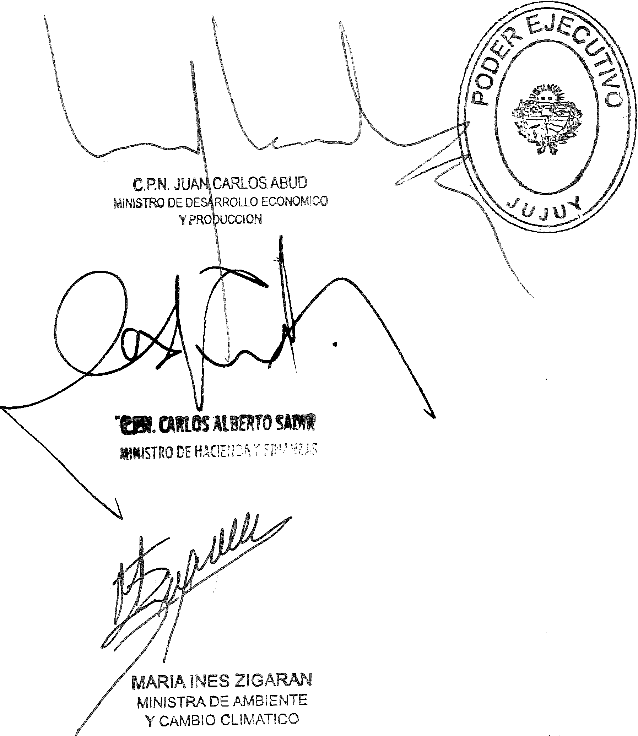

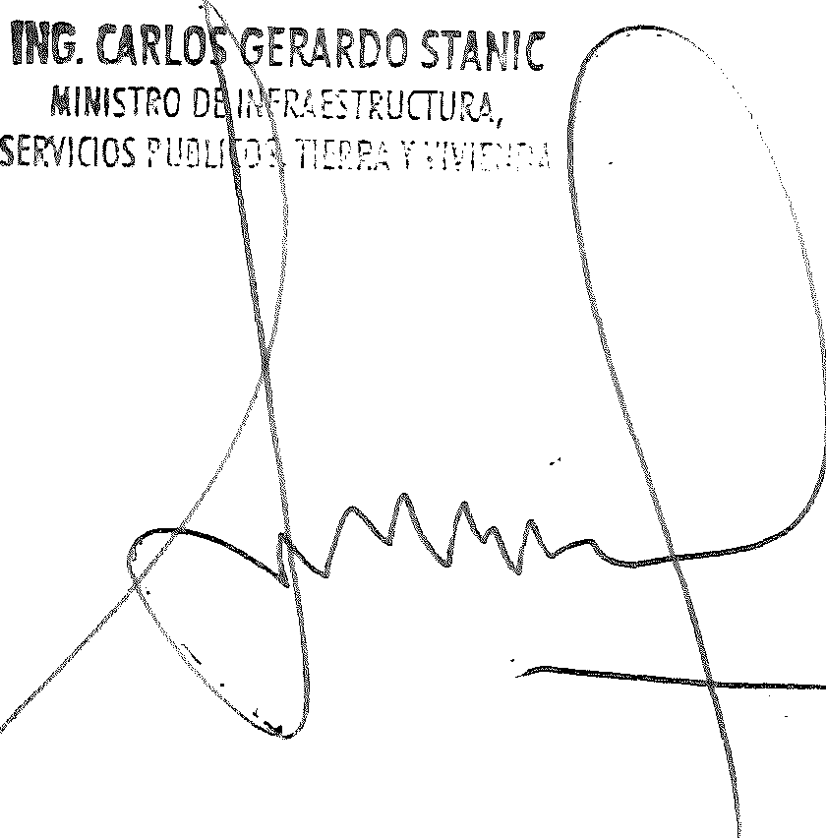

**EL GOBERNADOR** DE LA PROVINCIA DECRETA:



**ARTÍCULO 1°.-** Apruébase la reglamentación de la Ley N° 5.063 "Ley General de Medio Ambiente", que, como Anexos 1, 11, 111, IV, V, VI y VIl forman parte integrante del presente Decreto.

**ARTICULO 2°.-** Facúltase al Ministerio de Hacienda y finanzas a la creación, modificación y transferencias de partidas presupuestarias que resulten necesarias para afrontar las erogaciones que deriven del cumplimiento de lo dispuesto en el presente Decreto.

**ARTÍCULO 3°.-** El presente decreto será refrendado por los Ministros de Desarrollo Económico y Producción, Hacienda y Finanzas, de Infraestructura, Servicios Públicos, Tierra y Vivienda, de Ambiente y Cambio Climático y de Derechos Humanos y Pueblos Indígenas.

**ARTICULO 4°.** Dejase sin efecto el Decreto No 5772-P-201O, y toda otra norma

provincial que incluya disposiciones contrarias a la presente norma.

**ARTÍCULO 5°.-.** Regístrese. Tome razón Fiscalía de Estado. Publíquese íntegramente en el Boletín Oficial, pase a la Secretaria de Comunicación y Gobierno Abierto para amplia difusión. Cumplido vuelva al Ministerio de Desarrollo Económico y Producción a

sus efectos. 



SRA. NATALlA SILVINA SARAPURA'

MINISTRA DE DERECHOS HUMN40S Y PUEGLOS INDIGENAS

*111...4.-* CORRESPONDE A D E C RETO No -DE p..



ANEXO 1

REGLAMENTACION

LEY N° 5063 "LEY GENERAL DE MEDIO AMBIENTE" Índice normativo

Contenido

ARTICULO 4°.....................................................-..................................................................................... 3

TÍTULO l. Disposiciones Generales ........................................................................................................ 9

RTÍCULO 1.- Objeto y alcance...................................................................................................... 9

ARTÍCULO 2.- Exclusiones............................................................................................................... 9

TÍTULO 11. Autoridad de Aplicación. Competencias.............................................................................. 9

ARTICULO 3.- Autoridad de aplicación........................................................................................... 9

ARTICULO 4.- La Unidad de Gestión Ambiental Minera Provincial (UGAMP)....................... lO

TÍTULO 111. Obligaciones Generales.....................................................................................................: 11

ARTICULO 5.- Obligaciones del titular minero............................................................................11

ARTICULO 6.- Transferencia o cesión de derechos o propiedades ........................................ 11

TÍTULO IV. Categorización de Proyectos para el Proceso de Evaluación...................................... 12

ARTICULO 7.-. Definición............................................................................................................... 12

ARTICULO 8.- Categorías.............................................................................................................. 12

ARTICULO 9.- Criterios y umbrales............................................................................................... 12

CAPÍTULO l. Minería Social............................................................................................................... 12

ARTICULO 10.- Alcance y definición............................................................................................ 12

ARTICULO 11.- Umbrales............................................................................................................... 13

ARTICULO 12.- Exención y requisitos para operar. ................................................................... 13

ARTICULO 13.- Declaración Jurada Ambiental........................................................................... 13

ARTICULO 14.- Revisión................................................................................................................ 14

ARTICULO 15.- Comunicación a la Autoridad Ambiental. ......................................................... 14

ARTICULO 16.- Cómputo del plazo de vigencia de la Declaración Jurada Ambiental. ........ 14

ARTICULO 17.- Responsabilidad ambiental. ............................................................................... 14

ARTICULO 18.- Asesoramiento a los Productores Mineros Artesanales................................ 14

ART.ICULO 19.- Plazo de regularización ...................................................................................... 14

ARTICULO 20.- Coexistencia de pedimentos mineros y emprendimiento de minería social.

............................................................................................................................................................. 15

CAPÍTULO 11. Prospección y/o Exploración Inicial. ......................................................................... 15

ARTICULO 21.- Definiciones.......................................................................................................... 15

ARTICULO 22.- Actividades........................................................................................................... 15

*/JI••* **•5.- CORRESPONDE A D E C R E T** O No -DE P-



ARTICULO 23.- Umbrales.............................................................................................................:.16

CAPÍTULO 111. Exploración Avanzada............................................................................................... 16

ARTICULO 24.-. Definición............................................................................................................. 16

ARTICULO 25.- Actividades........................................................................................................... 16

ARTICULO 26.- Umbrales............................................................................................................... 17

CAPÍTULO IV. Explotación de Pequeña Escala.............................................................................. 17

ARTICULO 27.- Definición.............................................................................................................. 17

ARTICULO 28.- Umbrales............................................................................................................... 17

ARTICULO 29.-. Ampliaciones......................................................................................................: 17

CAPÍTULO V. Explotación de Mediana y Gran Escala..................................................................-18

ARTICULO 30.- Definición.............................................................................................................. 18

ARTICULO 31.-. Umbrales.............................................................................................................. 18

TÍTULO V. Contenido, Elaboración y Presentación del Informe de Impacto Ambiental. .............. 18

ARTICULO 32.- Del Informe de Impacto Ambiental.................................................................... 18

ARTICULO 33.- Del Aviso de Proyecto......................................................................................... 19

ARTICULO 34.- Requisitos del Aviso de Proyecto.....................................................................19

ARTICULO 35.- Comunicación....................................................................................................... 19

ARTICULO 36.- Observaciones sobre el Aviso de Proyecto..................................................... 19

ARTICULO 37.- Presentación del Informe de Impacto Ambiental............................................ 20

ARTICULO 38.- Revisión formal previa........................................................................................ 20

ARTICULO 39.- Manifestaciones de Descubrimiento en Cateas o Permisos de Exploración.

............................................................................................................................................................. 20

ARTICULO 40.- Informe de Impacto Ambiental para varios pedimentos................................ 21

ARTICULO 41.- Carácter de declaración jurada de la información.......................................... 21

ARTICULO 42.- Carácter público de la información y confidencialidad.................................. 21

ARTICULO 43.- Idioma de la información .................................................................................... 21

ARTICULO 44.- Sobre los mapas y planos.................................................................................. 21

TÍTULO VI. Procedimiento de Evaluación del Informe de Impacto Ambiental. .............................. 21

ARTICULO 45.- Información previa del Ministerio de Ambiente y Cambio Climático........... 22

ARTICULO 46.- Convocatoria a UGAMP..................................................................................... 22

ARTICULO 47.- Reunión de UGAMP............................................................................................ 23

ARTICULO 48.- Estructura de la reunión de UGAMP................................................................ 23

ARTICULO 49.- Observaciones al Informe de Impacto AmbientaL .......................................... 24

ARTICULO 50.-. Dictámenes técnicos.......................................................................................... 24

ARTICULO 51.- Criterios de evaluación del Informe de Impacto Ambiental. ......................... 24

ARTICULO 52.- Colaboración externa.......................................................................................... 25

ARTICULO 53.- Declaración de Impacto Ambiental. .................................................................. 25

*111••* •6.- **CORRESPONDE A D E C R E T O** No -DE P-



ARTICULO 54.- Trámite ulterior..................................................................................................... 25

ARTICULO 55.-. Cómputo del plazo de vigencia de la Declaración de Impacto Ambiental. 25

ARTICULO 56.- Suspensión de plazos ......................................................................................... 25

ARTICULO 57.-. Caducidad y archivo........................................................................................... 26

CAPÍTULO l. Procedimiento Abreviado para Prospección y/o Exploración Inicial .................... 26

ARTICULO 58.- Plazo....................................................................................................................., 26

ARTICULO 59.-. Reunión de UGAMP........................................................................................... 26

ARTICULO 60.- Dictámenes técnicos ........................................................................................... 26

CAPÍTULO 11. Procedimiento para Exploración Avanzada y Explotación de Pequeña Escala 26

ARTICULO 61.- Plazo ...................................................................................................................... 26

ARTICULO 62.- Reunión de UGAMP............................................................................................ 26

ARTICULO 63.- Dictámenes técnicos ........................................................................................... 27

CAPÍTULO 111. Procedimiento para Explotación de Mediana y Gran Escala .............................. 27

ARTICULO 64.- Plazo ......................................................................... ¡Error! Marcador no definido.

ARTICULO 65.- Reuniones de UGAMP.......................................................................................: 27

ARTICULO 66.- Dictámenes técnicos ..........................................................................................:27

TÍTULO VIl. Adendas o Actualización del Informe de Impacto Ambiental ...................................... 27

ARTICULO 67.- Adendas no sustanciales.................................................................................... 27

ARTICULO 68.- Observación a la Adenda ................................................................................... 28

ARTICULO 69.- Actualización del Informe de Impacto Ambiental............................................ 28

ARTICULO 70.- Contenidos............................................................................................................ 28

ARTICULO 71.- Plazo de presentación de la AllA ...................................................................... 29

ARTICULO 72.- Evaluación y aprobación .................................................................................... 29

ARTICULO 73.- Conversión a nuevo Informe de Impacto Ambiental .....................................: 30

ARTICULO 74.- Control y Medidas correctivas ...........................................................................-30

ARTICULO 75.- Continuación de trabajos.................................................................................... 30

TÍTULO VIII. Instancias de Información, Participación y Consulta ................................................... 31

ARTICULO 76.- Objeto y alcance .................................................................................................. 31

ARTICULO 77.- Participación y Consulta Pública ....................................................................... 31

ARTICULO 78.- Plan de Relacionamiento y Comunicación ...................................................... 32

ARTICULO 79.- Actas Informativas Participativas ...................................................................... 32

ARTICULO 80.- Contenido de las Actas Informativas Participativas ....................................... 32

ARTICULO 81.- Asesoramiento técnico........................................................................................ 32

ARTICULO 82.- Reunión de UGAMP y diálogo........................................................................... 32

ARTICULO 83.- Información sobre superficiarios ....................................................................... 33

CAPÍTULO l. Participación y consulta en Prospección, Exploración Inicial, Exploración

Avanzada y Explotación de Pequeña, Mediana y Gran Escala .................................................... 33

*"'2023- Año de/40° Aniversario de la Recuperación de la Democracia"'*

PODER EJECUTIVO DE LA PROVINCIA DE JUJUY

*111...7.-* **CORRESPONDE A DECRETO** No -DE P-



ARTICULO 84.- Obligaciones ......................................................................................................... 33

ARTICULO 85.- Decisión por Asamblea....................................................................................... 34

ARTICULO 86.- Cumplimiento de obligaciones........................................................................... 34

ARTICULO 87.- Diálogo abierto y continuo.................................................................................. 34

CAPÍTULO 11. Participación y consulta en la Actualización del IIA ............................................... 35

ARTICULO 88.- Obligación ............................................................................................................. 35

ARTICULO 89.- Cumplimiento de obligación............................................................................... 35

TÍTULO IX. Área de Influencia................................................................................................................ 35

ARTICULO 90.- Definición de Área de Influencia........................................................................ 35

ARTICULO 91.- Delimitación y Validación.................................................................................... 36

ARTICULO 92.- Criterios para la delimitación de áreas de influencia ..................................... 36

TÍTULO X. Línea de Base y Monitoreo ································································································:37

ARTICULO 93.- Requisitos complementarios.............................................................................._37

ARTICULO 94.- Línea de Base ...................................................................................................... 37

ARTICULO 95.- Área de estudio .................................................................................................... 37

ARTICULO 96.- Características generales de la Línea de Base .............................................. 37

ARTICULO 97.- Plan de Monitoreo Ambiental e informes de monitoreo................................. 38

ARTICULO 98.- Monitoreos ambientales participativos ............................................................. 38

ARTICULO 99.- Prospección y/o Exploración Inicial .................................................................. 38

ARTICULO 100.- Exploración Avanzada ...................................................................................... 39

ARTICULO 101.- Explotación de Pequeña Escala ..................................................................... 39

ARTICULO 102.- Explotación de Mediana y Gran Escala ......................................................... 40

TÍTULO XI. Medidas de Cierre ............................................................................................................... 40

ARTICULO 103.- Objeto.................................................................................................................. 40

ARTICULO 104.- Obligación de cierre .......................................................................................... 41

ARTICULO 105.- Áreas y componentes por Rehabilitar ............................................................ 41

ARTICULO 106.- Cierre Progresivo............................................................................................... 41

ARTICULO 107.- Cierre Anticipado y Temporal .......................................................................... 41

ARTICULO 108.- Prospección, Exploración Inicial y Avanzada ............................................... 41

ARTICULO 109.- Plan de Cierre Conceptual para fase de Explotación.................................: 42

ARTICULO 110.- Actualización del Plan de Cierre Conceptual................................................ 42

ARTICULO 111.- Plan de Cierre Detallado para fase de Explotación ..................................... 42

ARTICULO 112.- Post Cierre para fase de Explotación............................................................. 42

ARTICULO 113.- Costo estimado del Plan de Cierre ................................................................. 43

ARTICULO 114.- Garantías para fase de Explotación ............................................................... 43

ARTICULO 115.- Proceso de evaluación ..................................................................................... 45

ARTICULO 116.- Plazos de adecuación....................................................................................... 45

*a2023- Año de/40° Aniversario de la Recuperación de la DemocraciaH*

PODER EJECUTIVO DE LA JUJUY

*111••* **• 8.- CORRESPONDE A D E C R E T O** No -DE P-



ARTICULO 117.- Proyectos avanzados.......................................................................................: 45

ARTICULO 118.- Continuidad de proyectos avanzados ............................................................ 46

ARTICULO 119.- Inspección........................................................................................................... 46

ARTICULO 120.- Incumplimientos y sanciones........................................................................... 46

ARTICULO 121.- Normas complementarias ................................................................................ 46

TÍTULO XII. Transparencia y Acceso a la Información Pública Ambiental en materia Minera .... 46

ARTICULO 122.- De los sistemas de información ambiental minera....................................... 46

ARTICULO 123.- Del fortalecimiento de capacidades................................................................ 47

ARTICULO 124.- De los Informes de Sostenibilidad .................................................................. 47

TÍTULO XIII. Inspecciones, Infracciones y Sanciones........................................................................ 47

ARTICULO 126.- Fiscalización e Inspecciones ..........................................................................-. 47

ARTICULO 127.- Sanciones ........................................................................................................... 48

ARTICULO 128.- Clausuras e inhabilitación ................................................................................ 49

ARTICULO 129.- Del Registro Provincial de Infractores Ambientales Mineros...................... 50

Disposiciones Complementarias Finales y Transitorias..................................................................... 51

Primera. Reglamentación parcial y transitoria sobre digitalización del procedimiento .............. 51

Segunda. Creación del Registro de Domicilios Electrónicos......................................................... 51

Tercera. Registro de Domicilios Electrónicos..................................................................................: 51

Cuarta. Subsanación de falta de registro.......................................................................................... 51

Quinta. Notificaciones electrónicas.................................................................................................... 51

Sexta. Presentaciones y resoluciones electrónicas........................................................................ 52

Séptima. Tramitaciones actuales....................................................................................................... 52

*'-'2023- Año de/40° Aniversario de la Recuperación de la DemocraciaH*

PODER _ EJECUTIVO DE PROVINCIA DE JUJUY

*111••* •9.- CORRESPONDE A D E C R E T O No -DE P- TÍTULO l. Disposiciones Generales



ARTÍCULO 1.- Objeto y alcance.

La presente norma tiene por objeto reglamentar la Ley Provincial No 5063 "Ley General del Ambiente" y establecer los requisitos y procedimientos en materia de evaluación y gestión ambiental aplicables al desarrollo de actividades mineras en la Provincia de Jujuy, en todas sus etapas y escalas, en concordancia con los preceptos contenidos _en la Constitución Nacional; la Ley Nacional No 25.675 "General del Ambiente"; la Ley Nacional No 24.585 "de Protección Ambiental para la Actividad Minera"; el Código de Minería (Ley 1919 y modificatorias); la Constitución Provincial; la Ley No 5.063 "General del Ambiente de la Provincia de Jujuy"; el Código de Procedimientos Mineros de la Provincia (Ley No 5.186 y concordantes); y demás disposiciones legales pertinentes, así como sus modificatorias, sustitutorias y complementarias.

ARTÍCULO 2.- Exclusiones.

Quedan excluidas del régimen de la presente norma, las actividades vinculadas a:

1.- Hidrocarburos líquidos y gaseosos.

2.- Obras accesorias que se ubiquen fuera o excedan el área de la concesión y de las servidumbres mineras.

3.- Plantas industriales que se ubiquen a una distancia de más de cien (100) kilómetros del yacimiento.

TÍTULO 11. Autoridad de Aplicación. Competencias. ARTICULO 3.- Autoridad de aplicación.

El Ministerio de Desarrollo Económico y Producción, u organismo que en el futuro lo

reemplace, será autoridad de aplicación de la presente reglamentación a través de la Dirección Provincial de Minería, dependiente de la Secretaría de Minería e Hidrocarburos, o cualquier otro organismo que en el futuro la reemplazare, quien actuará en forma coordinada y en colaboración con el Ministerio de Ambiente y Cambio Climático, de conformidad a lo establecido por el Artículo 17° de la Ley N° 5.063 y normativa concordante.

La Secretaría de Minería e Hidrocarburos se encuentra facultada a dictar normas complementarias e interpretativas necesarias para cumplimiento de lo dispuesto en la presente reglamentación.

*N2023- Año de/40° Aniversario de la Recuperación de la DemocraciaH*

PODER EJECUTIVO DE JUJUY

/1/...10.- **CORRESPONDE A DECRETO** No -DE P-



**ARTICULO 4.- La Unidad de Gestión Ambiental** Minera Provincial (UGAMP). Manténganse las funciones asignadas por Decreto Provincial N°2881-E-97 a la

UGAMP, así como la función principal de asesorar a la Dirección Provincial de Min ría respecto de los Informes de Impacto Ambiental- IIA.

Cada miembro de la UGAMP puede solicitar, dentro de los plazos legales perentorios establecidos en la presente reglamentación, información faltante o aclaraciones respecto de los Informes de Impacto Ambiental - IIA, ello con el fin de emitir su dictamen técnico. Las observaciones, solicitudes y dictamen técnico se referirán exclusivamente a cuestiones de su competencia.

La UGAMP se conforma, de forma permanente, con un delegado representante (titular y suplente) de cada uno de los siguientes organismos, instituciones o entidades; o aquellas que eventualmente las sucedan en el futuro o cumplan sus funciones:

(a) Dirección Provincial de Minería, quien tendrá a su cargo la coordinación de la

UGAMP

(b) Ministerio de Ambiente y Cambio Climático

(e) Dirección Provincial de Recursos Hídricos, dependiente del Ministerio de

Infraestructura, Servicios Públicos, Tierra y Vivienda

(d) Ministerio de Derechos Humanosy Pueblos Indígenas (Secretaría de Pueblos

Indígenas o Secretaría de Derechos Humanos).

(e) Secretaría de Cultura, dependiente del Ministerio de Cultura y Turismo

(f) Unidad de Salud Ambiental, dependiente de Ministerio de Salud

(g) Sub-Dirección de Higiene y Seguridad, dependiente de Ministerio de Trabajo y Empleo

(h) Ministerio de Desarrollo Económico y Producción

(i) Universidad Nacional de Jujuy (UNJu)

G) Consejo Profesional de Agrimensores, Geólogos y Carreras Afines

(k) Asociación Obrera Minera Argentina (AOMA)

(1) Cámara Minera de Jujuy

(m) Comunidades Indígenas del Área de Influencia directa

*a2023- Año del40° Aniversario de la Recuperación de la DemocraciaH*

PODER EJECUTIVO DE LA  DE 

///...11.- CORRESPONDE A DECRETO No -DE P- (n) Municipios o Comisiones Municipales que se ubiquen dentro de los



pedimentos mineros, de acuerdo a lo que informe la Secretaría de Ordenamiento Territorial y Vivienda dependiente del Ministerio de Infraestructura, Servicios Públicos, Tierra y Vivienda

(o) Unidad de Gestión Quebrada de Humahuaca, del Ministerio de Cultura y

Turismo, para proyectos localizados en esa zona

(p) Organismos, instituciones o expertos, por pedido en UGAMP y decisión de la Dirección Provincial de Minería, que resulte necesario invitar a participar y opinar técnicamente por alguna razón particular.

La instancia de UGAMP no será obligatoria para los proyectos de minería social, regulados en el Título IV del presente Decreto ('Categorización de Proyectos para el Proceso de Evaluación').

TÍTULO 111. Obligaciones Generales. ARTICULO 5.- Obligaciones del titular minero.

Toda persona humana, jurídica, pública o privada, y las empresas del Estado Nacional

o Provincial titulares de pedimentos mineros, tienen la obligación de adoptar medidas y buenas prácticas para prevenir, mitigar y/o recomponer, según corresponda, los impactos y/o efectos perjudiciales generados por su actividad.

El titular del pedimento minero deberá efectuar seguimiento oportuno del desempeño ambiental, monitorear, controlar y generar información para evaluar las condiciones del ambiente influenciado por sus actividades.

El titular y los superficiarios individuales y/o comunitarios del área de influencia directa del proyecto minero deberán promover mutuamente relaciones armoniosas, en un ambiente de respeto y entendimiento mutuo, siguiendo un enfoque intercultural.

El titular deberá contar con el Informe de Impacto Ambiental - IIA - aprobado, Permiso de Exploración o Cateo, y Registro de Concesión de la Manifestación de Descubrimiento o Mina, previamente al inicio de sus trabajos en terreno.

ARTICULO 6.- Transferencia o cesión de derechos o propiedades

En caso de una transferencia, arrendamiento, usufructo, cesión o venta de derechos- y propiedades mineras o proyectos, el adquirente o cesionario, o cualquier otra denominación que se le atribuya en el acuerdo de transferencia, quedará obligado a cumplir todas las obligaciones ambientales a las que estaba sujeto el titular conforme a lo dispuesto en la presente reglamentación y normativa concordante.

///...12.- CORRESPONDE A DECRETO No 1 -DE P- En caso de que el titular tenga un contrato en virtud del cual otorgó una opción por la



cual podría ceder a un tercero sus derechos a realizar actividades mineras sobre sus concesiones, deberá informarlo al Juzgado Administrativo de Minas, con carácter previo o simultáneo a la presentación del Informe de Impacto Ambiental ante la Dirección Provincial de Minería.

TÍTULO IV. Categorización de Proyectos para el Proceso de Evaluación

ARTICULO 7.-. Definición.

La categorización determina a qué proceso de evaluación de impacto ambiental estará sujeto un proyecto, y los requisitos que se deberán cumplir.

ARTICULO 8.- Categorías.

Las categorías de los proyectos son: (a) Minería Social;

(b) Prospección y/o Exploración Inicial;

(e) Exploración Avanzada;

(d) Explotación de Pequeña Escala;

(e) Explotación de Mediana y Gran Escala. ARTICULO 9.- Criterios y umbrales.

La categoría de un proyecto se determina conforme a las definiciones, criterios y

umbrales que se incluyen bajo este Título.·

CAPÍTULO l. Minería Social. ARTICULO 10.- Alcance y definición.

Este Título tiene por objeto regular las obligaciones, en materia ambiental, aplicables a

la minería social y quien la ejerce: el Productor Minero Artesanal.

Se entiende por minería social a la actividad productiva que presenta las siguientes notas esenciales:

1. Minería de muy pequeña escala que representa una actividad económica de subsistencia conforme resulte de los umbrales indicativos.

2. Llevada a cabo por individuos, grupos familiares, comunidades y/o cooperativas (Productor Minero Artesanal), que no estén constituidos como sociedades comerciales.

3. La actividad se realiza en sus lugares de residencia o zonas aledañas.

4. Utilizan procesos, herramientas y métodos que no representan un impacto ambiental significativo.

///...13.- CORRESPONDE A DECRETO No -DEyP-

ARTICULO 11.- Umbrales.

Los siguientes umbrales indicativos deberán utilizarse, conjuntamente con la definición precedente, para la calificación de la actividad como minería social:

(a) Extracción de rocas de aplicación: que afecte una superficie de no más que una (1) hectárea, y que posea una capacidad instalada de producción menor a setecientos (700) metros cuadrados por mes.

(b) Lavado en forma artesanal de oro en yacimientos aluvionales: que afecte una superficie de no más de una (1) hectárea, y que produzca menos de cien (100) gramos por mes.

(e) Producción de sales y recursos evaporíticos comerciales, trátese de sal de consumo humano, animal o industrial: que la producción se realice en una única propiedad de una superficie menor a cien (100) hectáreas, y que produzca menos de trescientos sesenta (360) toneladas mensuales de sal de raspado, pileta o panes.

(d) Sin limitación, todas las canteras de arcilla para su uso en la construcción, orfebrería, cerámica, ladrillos, entre otros.

ARTICULO 12.- Exención y requisitos para operar.

El Productor Minero Artesanal deberá, con carácter previo a iniciar labores mineras, presentar y tener aprobada una Declaración Jurada Ambiental (DJA) en los términos que se especifican en este capítulo, y estará eximido de la obligación de presentar un Informe de Impacto Ambiental -IIA- y de seguir el procedimiento de evaluación respectivo a ese informe. En lo posible, constituirá y registrará en ese mismo acto un correo electrónico donde le serán notificadas todas las resoluciones atinentes a su trámite.

Asimismo, deberá contar con concesión y/o permiso minero del Juzgado Administrativo de Minas; y autorización de trabajos de parte del titular, individual o comunitario, de la propiedad.

ARTICULO 13.- Declaración Jurada Ambiental.

La Declaración Jurada Ambiental (DJA) será elaborada y provista por la Dirección Provincial de Minería, y será suscripta por el Productor Minero Artesanal responsable del emprendimiento de minería social, sin que sea necesaria la participación de un consultor registrado.



///...14.- CORRESPONDE A DECRETO No -DE P-

ARTICULO 14.- Revisión.

La Dirección Provincial de Minería deberá expedirse dentro de los quince (15) días hábiles desde la presentación de la Declaración Jurada Ambiental, sobre su aprobación o rechazo, y podrá incluir observaciones o condicionantes a la actividad. Para el caso de silencio o falta de respuesta la Declaración no se entenderá aprobada.

ARTICULO 15.- Comunicación a la Autoridad Ambiental.

La Dirección Provincial de Minería deberá comunicar sobre la aprobación de- la Declaración Jurada Ambiental al Ministerio de Ambiente y Cambio Climático para conocimiento e intervención de competencia.

ARTICULO 16.- Cómputo del plazo de vigencia de la Declaración Jurada

Ambiental.

La DJA tendrá un plazo de vigencia de tres (3) años contados desde la fecha de notificación al titular del registro del emprendimiento de minería social.

ARTICULO 17.- Responsabilidad ambiental.

El incumplimiento de las normas ambientales, comprobado por la Dirección Provincial de Minería o el Ministerio de Ambiente y Cambio Climático, dentro del área registrada para el emprendimiento de minería social, hará pasible de las sanciones correspondientes al Productor Minero Artesanal.

ARTICULO 18.- Asesoramiento a los Productores Mineros Artesanales.

La Dirección Provincial de Minería propiciará la orientación, asistencia y capacitación del Productor Minero Artesanal, sea directa o indirectamente, y podrá celebrar convenios de asesoramiento con universidades, institutos u otros organismos municipales, provinciales, nacionales o internacionales, para capacitación y regularización de los Productores Mineros Artesanales.

ARTICULO 19.- Plazo de regularización.

Los Productores Mineros Artesanales no registrados ante el Juzgado Administrativo de Minas, deberán dentro de los cien (100) días hábiles desde la fecha de entrada en vigencia del presente Decreto, formular una presentación referida a su emprendimiento de minería social y sobre el área que vienen ocupando, siempre que se trate de áreas libres.

Los Productores Mineros Artesanales registrados deberán efectuar la presentación _de la Declaración Jurada Ambiental ante la Dirección Provincial de Minería, conforme se señala en el Artículo 14 del presente Decreto.

///...15.- CORRESPONDE A DECRETO No -DE P-



Si el Productor Minero Artesanal no inicia el proceso de formalización en el plazo señalado en este artículo, deberá cesar en forma inmediata sus actividades, y será pasible de sanciones administrativas.

ARTICULO 20.- Coexistencia de pedimentos mineros y emprendimiento de minería social.

El Juzgado Administrativo de Minas deberá informar al titular de un permiso de exploración o cateo, una Manifestación de Descubrimiento o mina, o una cantera, sobre la existencia de un emprendimiento de minería social dentro del área de su titularidad.

En caso de ser necesario, la Dirección Provincial de Minería procurará mediar entre las partes, sin que sea requisito obligatorio esto último. Asimismo, el Productor Minero Artesanal podrá acompañar evidencia de un acuerdo con el titular minero, respecto a su actividad de minería social.

En caso de no arribarse a acuerdo alguno la Dirección Provincial de Minería remitirá"las actuaciones al Juzgado Administrativo de Minas para su resolución.

CAPÍTULO 11. Prospección y/o Exploración Inicial. ARTICULO 21.- Definiciones.

Entiéndase por prospección a la fase inicial de la actividad minera, consistente en los

trabajos para detectar anomalías y sitios favorables para la ulterior exploración de potenciales yacimientos.

Entiéndase por exploración inicial a la fase destinada a captar y analizar información "del o de los cuerpos que eventualmente puedan constituir un yacimiento. En está fase, los datos o densidad del muestreo aún no son suficientes para una estimación de recursos.

ARTICULO 22.- Actividades.

Las actividades que puedan realizarse dentro de este tipo de proyecto serán, sin limitarse, a las siguientes:

(a) Intervención en terreno bajo a muy bajo, con una alteración de superficie que se recupera naturalmente en dos (2) años o menos.

(b) Uso de métodos directos, como trincheras, calicatas, sondeos de exploración, muestreo geoquímico superficial, entre otros.

(e) Uso de métodos indirectos, como teledetección, drones, aeronaves, métodos geofísicos, incluyendo métodos eléctricos (SEV, Magnetotelúrica o MT y Tomografía Eléctrica) y gravimetría, entre otros.



*111••* **• 16.- CORRESPONDE A D E C R E T O** No -DE P-



**ARTICULO 23.- Umbrales.**

Los proyectos dentro de esta categoría serán aquellos que cumplan con los siguientes umbrales:

(a) En proyectos metálicos: hasta un máximo acumulado de veinte (20) sondajes mecánicos en un Informe de Impacto Ambiental.

(b) En proyectos de litio: no es necesario el uso de agua o su uso será sólo para los trabajos que se realicen, no permitiéndose ensayos de bombeo ni tomas de muestras de agua de volúmenes superiores a los cincuenta (50) litros por unidad.

(e) Para proyectos metálicos y de litio: los trabajos son realizados utilizando huellas existentes, no hay instalaciones permanentes, y la extensión del área efectivamente disturbada no supera las diez (1O) hectáreas, considerando el conjunto de los trabajos en terreno.

**CAPÍTULO 111. Exploración Avanzada. ARTICULO 24.-. Definición.**

Entiéndase por exploración avanzada a la fase de evaluación para dimensionar y estimar el recurso mineral existente, la evaluación económica previa *(PEA)* y todas las

etapas siguientes hasta la decisión de desarrollo y construcción.

**ARTICULO 25.- Actividades.**

Las actividades que pueden realizarse dentro de este tipo de proyecto serán, sin limitarse, a las siguientes:

(a) Mayor intervención en terreno que en la exploración inicial.

(b) Uso de métodos directos: muestreo geoquímico superficial y subsuperficial, trincheras y calicatas, sondeos, perforaciones (diamantina, tricono, u otros métodos).

(e) Uso de métodos indirectos: teledetección, drones, aeronaves, métodos geofísicos, incluyendo métodos eléctricos (SEV, Magnetotelúrica o MT y Tomografía Eléctrica) y gravimetría, entre otros.

(d) Trabajos subterráneos o a cielo abierto a pequeña escala, para toma de muestras para ensayos metalúrgicos.

(e) Plantas piloto y piletas.

///...17.- CORRESPONDE A DECRETO No -DE P-



ARTICULO 26.- Umbrales.

Los umbrales indicativos previstos para esta categoría serán los siguientes:

(a) En proyectos metálicos: más de veinte (20) sondajes mecánicos dentro de un

Informe de Impacto Ambiental.

(b) En proyectos de litio: incluye la instalación de una planta piloto y/o ensayos de bombeo de salmueras y metalúrgico de hasta cien mil (100.000) litros.

(e) Para proyectos metálicos y de litio: se verifica apertura de huellas, uso de agua, instalaciones permanentes o semipermanentes, o extensión del área efectivamente disturbada mayor a diez (1O) hectáreas, considerando en conjunto los trabajos en terreno.

CAPÍTULO IV. Explotación de Pequeña Escala. ARTICULO 27.- Definición.

Entiéndase por explotación de pequeña escala a la fase que comprende el desarrollo y

construcción de obras de infraestructura para preparar la producción minera, la operación de extracción y procesamiento, y las actividades de cierre y post-cierre de la mina.

La presente categoría refiere a explotaciones de menor envergadura, conforme a. los umbrales determinados en el presente Decreto.

ARTICULO 28.- Umbrales.

Los umbrales indicativos previstos para esta categoría son los siguientes:

(a) Minas de primera y segunda categoría: aquellas con capacidad de procesamiento inferior a mil (1000) toneladas por día.

(b) Minas de tercera categoría: aquellas con capacidad de producción inferior a tres mil (3000) toneladas por día.

ARTICULO 29.-. Ampliaciones.

En caso de ampliación del proyecto y superación de los umbrales definidos, el titular deberá dar aviso hasta diez (1O) días a la Dirección Provincial de Minería para su recategorización, conforme al proceso que corresponda, mantendrá vigencia el Informe de Impacto Ambiental aprobado y el titular del derecho minero deberá continuar con sus trabajos de explotación denunciados hasta tanto se obtenga la nueva aprobación.



///...18.- CORRESPONDE A DECRETO No -DE p..



CAPÍTULO V. Explotación de Mediana y Gran Escala. ARTICULO 30.- Definición.

Entiéndase por explotación a la fase que comprende el desarrollo y construcción de

obras de infraestructura para preparar la producción minera, la operación de extracción y procesamiento, y las actividades de cierre y post-cierre de la mina.

La presente categoría refiere a explotaciones de mediana y gran envergadura, y comprende a: (i) todas las explotaciones de salmueras para recuperación de litio u otros elementos (excepto cloruro de sodio) independientemente de su capqcidad ·de producción; y (ii) a las explotaciones de mediana y gran envergadura de minerales de roca, según los umbrales indicativos de este capítulo.

ARTICULO 31.-. Umbrales.

Los umbrales indicativos previstos para las explotaciones de mediana y gran envergadura de minerales de roca son los siguientes:

(a) Minas de primera y segunda categoría: aquellas con capacidad de procesamiento superior a mil (1000) toneladas por día.

(b) Minas de tercera categoría: aquellas con capacidad de producción ,superior a tres mil (3000) toneladas por día.

TÍTULO V. Contenido, Elaboración y Presentación del Informe de Impacto

Ambiental.

ARTICULO 32.- Del Informe de Impacto Ambiental

El representante legal o técnico de la empresa, o proponente de los proyectos mineros individualizados en el Título IV, deberán presentar ante la Dirección Provincial de Minería un Informe de Impacto Ambiental - IIA, elaborado conforme los lineamientos, criterios y contenidos mínimos previstos en los Anexos 11 a V del presente Decreto, según corresponda.

Las distintas secciones del Informe de Impacto Ambiental - IIA deberán ser elaboradas y firmadas por profesionales idóneos en la profesión relevante a cada temática (incluyendo su número de matrícula ante su colegio profesional si la tuviera), y que formaron parte del equipo de trabajo de la empresa o del particular inscripto en el Registro de Consultores Ambientales a. cargo del Ministerio de Ambiente y Cambio Climático, que elaboró el IIA de referencia.

///...19.- CORRESPONDE A DECRETO No  1 -DEyP- ARTICULO 33.- Del Aviso de Proyecto.

En forma previa al inicio de la fase de explotación minera de pequeña, mediana o de gran escala, o bien, en caso de caso de ampliación del proyecto y superación de los umbrales

definidos, el representante legal o técnico de la empresa o proponente del proyecto deberá presentar ante la Dirección Provincial de Minería un Aviso de Proyecto.

ARTICULO 34.- Requisitos del Aviso de Proyecto.

El Aviso de Proyecto deberá contener información suficiente para su categorizació, e incluir cualquier aspecto o información que pudiere considerarse relevante o sensible para el caso particular.

Como mínimo deberá incluir: (i) área de influencia prevista;

(ii) recursos y/o reservas minerales identificadas; (iii) síntesis descriptiva del proyecto por etapa;

(iv) producción por etapa; (v) vida útil de la mina;

(vi) cronograma estimado y posibles ampliaciones;

(vii) declaración respecto a la categoría a la que pertenecería la actividad prevista, de acuerdo con las definiciones, actividades y umbrales establecidos en el Título IV del presente Decreto ('Categorización de Proyectos para el Proceso de Evaluación').

ARTICULO 35.- Comunicación.

En los casos de proyectos mineros de Mediana y Gran Escala, el titular deberá además acreditar haber entregado copia del Aviso de Proyecto a las autoridades municipales y a los superficiarios individuales y/o comunitarios. En este último caso, la entrega podrá hacerse en forma directa a la Comunidad o ante la Secretaría de Pueblos Indígenas.

ARTICULO 36.- Observaciones sobre el Aviso de Proyecto.

La Dirección Provincial de Minería podrá requerir aclaraciones, efectuar recomendaciones u observaciones al Aviso de Proyecto dentro en el plazo de veinte (20) días hábiles contados a partir de su presentación. Transcurrido dicho plazo, sin que medie notificación alguna de la Dirección Provincial de Minería el Aviso de Proyecto se considera aprobado.

PODER EJECUTIVO DE LA PROVINCIA DE JUJUY

*111.•.20.-* **CORRESPONDE A DECRETO** No  **1** -DE P-

**ARTICULO 37.- Presentación del Informe** de Impacto Ambiental.

El representante legal o técnico de la empresa o proponente de los proyectos mineros presentará el Informe de Impacto Ambiental- IIA ante la Dirección Provincial de Minas en

forma digital, y en formato papel con toda su documentación respaldatoria. En este último caso podrá hacerlo hasta dos (2) días hábiles siguientes a esa presentación digital.

El Informe de Impacto Ambiental - IIA deberá ser acompañado por una declaración jurada de no encontrarse incurso en las situaciones previstas en el Artículo 259 del Código de Minería y normativa concordante.

**ARTICULO 38.- Revisión formal previa.**

Dentro del plazo de diez (1O) días hábiles contados desde la presentación del Informe de Impacto Ambiental en formato digital, la Dirección Provincial de Minería verificará:

**(i)** que el concesionario no se encuentre incurso en alguna de las situaciones previstas por el Artículo 259 del Código de Minería;

(ii) que la presentación cumpla con los requisitos formales mínimos que permitan iniciar el procedimiento pertinente, incluyendo la documentación adjunta completa;

**(iii)** que se hayan incorporado todos los contenidos mínimos indicados en los anexos de la presente norma.

La falta de acreditación de los requisitos mínimos exigibles dará lugar al rechazo del Informe de Impacto Ambiental y se tendrá por no presentado, con devolución del Proyecto de Informe de Impacto Ambiental incompleto a su titular.

Transcurrido el plazo de diez (1O) días hábiles sin que la Dirección Provincial de Minería efectúe observación alguna, la verificación formal previa se tendrá por cumplida.

**ARTICULO 39.- Manifestaciones de** Descubrimiento en Cateos o Permisos de

**Exploración.**

La solicitud de Manifestación de Descubrimiento o mina dentro de misma superficie de cateo o permiso de explotación por parte de su titular no requerirá presentación de nuevo Informe de Impacto Ambiental - IIA en caso de que el mismo manifieste la inexistencia de cambio de actividades durante la vigencia de la Declaración oe Impacto Ambiental - OlA. En este supuesto, los nuevos derechos mineros quedarán comprendidos en la Declaración de Impacto Ambiental - OlA, vigente.

*"'2023- Año de/40° Aniversario de la Recuperación de la Democracian*

PODER EJECUTIVO DE LA PROVINCIA DE 

///...21.- CORRESPONDE A DECRETO No -DE P- ARTICULO 40.- Informe de Impacto Ambiental para varios pedimentos.



En caso de que varios pedimentos mineros tengan un mismo titular o beneficiario, el solicitante podrá pedir a la Dirección Provincial de Minería autorización para la presentación de un solo Informe de Impacto Ambiental- IIA, que abarque al conjunto de todos los pedimentos como un proyecto único, a cuyo fin deberá especificar unidad económica funcional, ambiental, u otros criterios a establecer por la autoridad ·de aplicación.

Si transcurrieran diez (1O) días hábiles sin que la Dirección Provincial de Minería se expida al respecto, la solicitud se considerará aceptada tácitamente.

ARTICULO 41.- Carácter de declaración jurada de la información.

Toda la documentación presentada por el titular minero en el marco del procedimiento de evaluación y revisión del Informe de Impacto Ambiental - IIA, y/o su actualización, tiene carácter de declaración jurada para todos los efectos legales.

ARTICULO 42.- Carácter público de la información y confidencialidad.

Toda documentación incluida en el expediente administrativo del Informe de Impacto Ambiental - IIA, tendrá carácter público, a excepción de la información expresamente declarada como reservada o confidencial por parte del titular minero; y que, de hacerse pública, afectaría derechos de propiedad intelectual, industrial o intereses lícitos de naturaleza comercial, en consonancia con el Artículo 46 de la Ley N° 5063 y normativa concordante.

ARTICULO 43.- Idioma de la información

Los documentos que el titular presente ante la Dirección Provincial de Minería deberá estar redactados o traducidos al idioma español.

ARTICULO 44.- Sobre los mapas y planos.

Los mapas incluidos en el Informe de Impacto Ambiental - IIA, deberán estar geo­ referenciados y a escalas adecuadas, debiendo mostrar claramente los detalles temáticos, leyenda o simbología, y demás especificaciones necesarias para su lectura y comprensión. Si se utilizan mapas o planos oficiales o publicados, deberá citarse la fuente respectiva.

TÍTULO VI. Procedimiento de Evaluación del Informe de Impacto Ambiental.

*//2023- Año del 40° Aniversario de la Recuperación de la Democracia//*

PODER EJECUTIVO DE LA DE

*JI/ ..*.22.- CORRESPONDE A D E C R E T O No -DE P- ARTICULO 45.- Información previa del Ministerio de Ambiente y Cambio -



Climático.

Dentro de los cinco (5) días hábiles de cumplida la revisión formal previa, la Dirección Provincial de Minería remitirá copia de las actuaciones al Ministerio de Ambiente y Cambio Climático a fin de que en el plazo de diez (1O) días hábiles informe lo siguiente:

(i) si existiere alguna superposición no advertida por el titular, entre áreas protegidas o hábitats especiales, y el área de influencia directa indicada por el mismo;

(ii) en caso de existir alguna superposición, si la misma implica un impedimento insalvable para continuar con la evaluación del proyecto minero;

(iii) cualquier otra información que considere importante hacer saber.

La falta de respuesta del Ministerio de Ambiente y Cambio Climático dentro del plazo indicado implicará la inexistencia de superposiciones que importen impedimento insalvable. No obstante ello, el Ministerio de Ambiente y Cambio Climático podrá informar la existencia de impedimentos insalvables hasta la primera reunión de UGAMP inclusive.

ARTICULO 46.- Convocatoria a UGAMP.

Dentro de los cinco (5) días hábiles posteriores a la respuesta (expresa o tácita) del Ministerio de Ambiente y Cambio Climático, la Dirección Provincial de Minería fijará la fecha, hora y lugar de la reunión de UGAMP.

Para convocar a la reunión UGAMP, dentro de ese mismo plazo indicado, la Dirección Provincial de Minería enviará -vía digital- al titular y a todos los miembros de UGAMP: (i) el aviso sobre el inicio del procedimiento de evaluación; (ii) la documentación completa que conforma eiiiA; y (iii) la fecha, hora y lugar de la reunión de UGAMP prev sta.

En aquellos casos en que las comunidades indígenas del área de influencia directa y/o superficiarios, o las autoridades municipales, no tengan domicilio electrónico constituido y registrado previamente, será obligación del representante legal o técnico de la empresa o proponente de los proyectos mineros notificarlos fehacientemente sobre la reunión de UGAMP, y entregarles la documentación respectiva, con diez (1O) días hábiles de antelación a la reunión de UGAMP, plazo que se extenderá a treinta (30) días hábiles en los casos de Explotación de Mediana y Gran Escala.

En caso de que la comunidad y/o superficiario se negaren a recibir la notificación de la reunión UGAMP y/o la documentación respectiva, El representante legal o técnico de la

*""2023- Año de/40° Aniversario de la Recuperación de la DemocraciaJJ*

PODER EJECUTIVO DE LA  

*111••* **• 23.- CORRESPONDE A D E C R E T O** No -DE P- empresa o proponente de los proyectos mineros deberá acreditar tal circunstancia ante la Dirección Provincial de Minería, quien. tendrá por cumplido tal requisito a fin de la



celebración de la reunión de UGAMP convocada.

**ARTICULO 47.- Reunión de UGAMP.**

La reunión de UGAMP será coordinada por la Dirección Provincial de Minería, como la instancia informativa, participativa y consultiva de evaluación y revisión del Informe de Impacto Ambiente, en los términos del Artículo 45 de la Ley No 5063. La asistencia personal a dichas reuniones será exclusivamente de los miembros de UGAMP y los superficiarios identificados. La UGAMP llevará un registro de los representantes de cada organismo conforme lo previsto en el art. 4 del presente reglamento.

Quien asista a la reunión de UGAMP, por primera vez, deberá poner en conocimiento de la DPM, en la misma reunión o con anterioridad y por vía digital, que ha sido formalmente designado por el organismo, institución, colegio o comunidad que corresponda, acreditando dicha circunstancia con la documentación pertinente.

Sin perjuicio de esto, cualquier persona, ya sea miembro de las comunidades involucradas sin representación de esta, o bien terceros que no sean miembros de

UGAMP, tiene derecho de asistir como oyente a estas reuniones, con previo aviso a la

Dirección Provincial de Minería.

**ARTICULO 48.- Estructura de la reunión** de UGAMP.

La reunión de UGAMP será presencial y en las instalaciones de la Secretaría de Minería e Hidrocarburos, salvo que fuere necesario realizarla en otro sitio o por vía de plataforma digital, y así lo decida la Dirección Provincial de Minería.

La reunión se estructura de la siguiente manera:

(a) Introducción: El titular realizará una introducción a las actividades planificadas.

(b) Diálogo abierto: la Dirección Provincial de Minería invitará a los miembros de UGAMP a realizar sus consultas, observaciones y sugerencias, las cuales deberán ser directamente relacionadas a la información provista en el-Informe de Impacto Ambiental - IIA, y a la materia/formación que los involucre. De igual manera, la Dirección Provincial de Minería procurará clarificar aspectos o temas del Informe de Impacto Ambiental - IIA, que hayan sido motivo de consultas previas ante dicha autoridad. El titular debe colaborar activamente con dichas aclaraciones y respuestas.

(e) Resumen y cierre: A cargo de la Dirección Provincial de Minería.

*.(/2023- Año de/40° Aniversario de la Recuperación de la DemocraciaH*

PODER EJECUTIVO DE LA PROVINCIA JUJUY

*111••* • 24.- CORRESPONDE A D E C R E T O No -DE P-



(d) Acta: Redacción del acta, lectura y conformidad. El acta debe plasmar de manera clara y precisa los temas tratados. El acta se enviará por vía digital a cada uno de los miembros presentes de UGAMP, fijándose un plazo de cinco (5) días hábiles para recibir observaciones. En caso de no recibirse observaciones en el plazo indicado, se tendrá por aceptada.

ARTICULO 49.- Observaciones al Informe de Impacto Ambiental.

En la misma reunión de UGAMP se orientará, responderá y/o resolverá las observaciones efectuadas. Si ello no fuere posible, el titular o representante legal de la empresa, y/o la Dirección Provincial de Minería, remitirán sus respuestas vía digital al miembro de UGAMP que planteó la observación, con copia a la Dirección Provincial de Minería.

En caso de aclaraciones de parte del titular, la Dirección Provincial de Minería evaluará las mismas y, de considerar evacuadas o subsanadas las preguntas u observacio es, continuará el proceso.

La Dirección Provincial de Minería podrá considerar que cuestiones secundarias, accesorias y/o complementarias del contenido del Informe de Impacto Ambiental - IIA, puedan ser clarificadas y/o suministradas por el titular con posterioridad a la aprobación

del Informe de Impacto Ambiental- IIA. Las mismas podrán ser adicionadas como una adenda al informe aprobado.

ARTICULO 50.-. Dictámenes técnicos.

Los miembros de UGAMP efectuarán sus observaciones al Informe de Impacto Ambiental- IIA mediante dictámenes técnicos, en forma previa a la reunión de UGAMP, dentro de los plazos para cada categoría, y serán agregados como anexos al acta de reunión correspondiente. En caso de no presentarse dictamen técnico y no realizarse observaciones en la reunión de UGAMP, se entenderá por aceptado el Informe de Impacto Ambiental- IIA.

Los miembros de UGAMP podrán elaborar y remitir a la Dirección Provincial de Minería dictámenes técnicos conjuntos.

ARTICULO 51.- Criterios de evaluación del Informe de Impacto Ambiental.

La evaluación y revisión del Informe de Impacto Ambiental- IIA se basará en el análisis integral de la información presentada por el titular y el conjunto de requisitos establecidos en la normativa ambiental y administrativa vigente que sea aplicable. Asimismo, se considerarán como guía los estándares voluntarios y buenas prácticas

*"2023- Año de/40° Aniversario de la Recuperación de la Democracia#*

PODER EJECUTIVO DE PROVINCIA 

**///...25.- CORRESPONDE A D E C RETO** No  **1 -DEyP-**

reconocidas en instrumentos y/o documentos nacionales e internacionales, aplicables al desarrollo de las actividades mineras en el marco del desarrollo sostenible.

**ARTICULO 52.- Colaboración externa.**

La Dirección Provincial de Minería podrá requerir colaboración u opinión no vinculante de otras organizaciones, municipales, provinciales, nacionales o internacionales, tanto públicas como privadas, y de consultores especializados, para la evaluación del Informe de Impacto Ambiental - IIA, sin que ello justifique prórroga o suspensión de los plazos establecidos.

**ARTICULO 53.- Declaración de Impacto** Ambiental.

Una vez aclaradas las observaciones por parte del titular, el expediente se encontrará automáticamente en estado de resolver, y la Dirección Provincial de Minería deberá pronunciarse por la aprobación o rechazo del Informe de Impacto Ambiental fundadamente en el plazo de veinte (20) días hábiles.

La aprobación del Informe de Impacto Ambiental IIA reviste el nombre de Declaración de Impacto Ambiental, la cual incluye: (i) las obligaciones o condicionantes que el titular debe cumplir; (ii) las recomendaciones de la Dirección Provincial de Minería; y (iii) la identificación de áreas naturales protegidas o hábitat especiales.

**ARTICULO 54.- Trámite ulterior.**

En caso de aprobación del Informe de Impacto Ambiental - IIA, la Dirección Provincial de Minería remitirá al Juzgado Administrativo de Minas copia de la Declaración de Impacto Ambiental para su conocimiento y ser agregada a los expedientes mineros respectivos. De igual manera, enviará una copia a los miembros de UGAMP.

**ARTICULO 55.-. Cómputo del plazo de** vigencia de la Declaración de Impacto

**Ambiental**

La Declaración de Impacto Ambiental tiene un plazo de vigencia de dos (2) años. Ese plazo se computa desde que el titular es notificado de la Resolución Declaración de Impacto Ambiental - DIA. En el caso que el titular no cuente con concesión o registro (Cantera, Cateo, Manifestación de mina, o grupo minero) por parte del Juzgado Administrativo de Minería - JAM, el plazo se computará desde la notificación de ese otorgamiento por parte de este último, y si la Declaración de Impacto Ambiental incluye varias concesiones, desde la notificación de la última resolución de concesión/registro.

**ARTICULO 56.- Suspensión de plazos**

Los plazos impuestos a la Dirección Provincial de Minería en este Decreto quedarán automáticamente suspendidos mientras estuviere pendiente de cumplimiento alguna

*"'2023- Año de/40° Aniversario de la Recuperación de la Democracia#*

PODER EJECUTIVO  

*111.•* • 26.- CORRESPONDE A D E C R E T O No -DE p.. obligación o diligencia a cargo del solicitante, siempre y cuando ello le haya sido



informado y notificado a este último. El cómputo se reanudará el día hábil siguiente al del cumplimiento de las obligaciones pendientes.

ARTICULO 57.-. Caducidad y archivo

Serán de aplicación las disposiciones del Título IV, Capítulo VIII, de la Ley N° 1886 "Ley Procesal Administrativa de la Provincia de Jujuy" y/o la que en el futuro la reemplace.

CAPÍTULO l. Procedimiento Abreviado para Prospección y/o Exploración Inicial

ARTICULO 58.- Plazo.

El plazo de evaluación y revisión del Informe de Impacto Ambiental- IIA de actividades mineras de prospección y/o exploración inicial, incluyendo su aprobación o rechazo, será de cuarenta (40) días hábiles como máximo, a contarse desde la fecha de notificación del inicio de procedimiento y convocatoria a reunión de UGAMP.

ARTICULO 59.-. Reunión de UGAMP

La Dirección Provincial de Minería establecerá una única reunión de UGAMP, entre los veinte (20) y veinticinco (25) días hábiles contados desde la fecha de notificación del inicio de procedimiento.

ARTICULO 60.- Dictámenes técnicos

Los dictámenes técnicos podrán ser remitidos a la Dirección Provincial de Minería en cualquier momento y hasta cinco (5) días hábiles anteriores a la reunión de UGAMP.

CAPÍTULO 11. Procedimiento para Exploración Avanzada y Explotación de

Pequeña Escala

ARTICULO 61.- Plazo

El plazo de evaluación y revisión del Informe de Impacto Ambiental- IIA se fijará en un plazo máximo de cuatro (4) meses, a contarse desde la fecha de notificación del inicio de procedimiento y convocatoria a reunión de UGAMP.

ARTICULO 62.- Reunión de UGAMP

La Dirección Provincial de Minería establecerá una única reunión de UGAMP, entre los veinte (20) y cuarenta (40) días hábiles contados desde la fecha de notificación de inicio de procedimiento.

*#2023- Año de/40° Aniversario de la Recuperación de la DemocraciaH*

PODER EJECUTIVO DE JUJUY

*111...27.-* CORRESPONDE A D E C RETO No  -DE P- ARTICULO 63.- Dictámenes técnicos

Los dictámenes técnicos podrán ser remitidos a la Dirección Provincial de Minería en

cualquier momento y hasta 5 (cinco) días hábiles anteriores a la reunión de UGAMP.

CAPÍTULO 111. Procedimiento para Explotación de Mediana y Gran Escala

ARTICULO 64.- Plazo

El plazo de evaluación y revisión del Informe de Impacto Ambiental - IIA de explotaciones mineras de mediana y gran escala se fijará en un plazo máximo de seis (6) meses, a contarse desde la fecha de notificación del inicio de procedimiento.

ARTICULO 65.- Reuniones de UGAMP

La Dirección Provincial de Minería establecerá al menos dos (2) reuniones de UGAMP, aunque pueden ser más si fuere necesario a criterio fundado de la Dirección Provincial de Minería. La primera (1°) de ellas sucederá al menos cuarenta (40) días hábiles luego de la notificación del inicio de procedimiento y convocatoria a primera reunión de UGAMP, y la segunda (2°) dentro de los cien (100) días hábiles desde esa misma fecha.

ARTICULO 66.- Dictámenes técnicos

Los dictámenes técnicos podrán ser remitidos a la Dirección Provincial de Minería en cualquier momento y hasta sesenta (60) días hábiles desde el inicio del proceso.

TÍTULO VIl. Adendas o Actualización del Informe de Impacto Ambiental

ARTICULO 67.- Adendas no sustanciales

Si por alguna circunstancia excepcional, y luego de aprobado el Informe de Impacto Ambiental - IIA, o su Actualización, el titular podrá modificarlo en los siguientes casos: (i) quisiera introducir modificaciones menores al proyecto y/o sus actividades; (ii) pretendiera relocalizar dentro de la misma área de influencia directa un componente _ya evaluado; (iii) adquiriera nuevos conocimientos acerca del comportamiento de los ecosistemas afectados; y/o (iv) pretendiera realizar obras complementarias, accesorias y/o consecuentes de obras ya incluidas y aprobadas en la Declaración de Impacto Ambiental, deberá informar a la Dirección Provincial de Minería, explicando las razones

*"2023- Año de/40° Aniversario de la Recuperación de la Democracia//*

PODER EJECUTIVO DE LA PROVINCIA JUJUY

*111••* **• 28.- CORRESPONDE A D E C R E T** O No -DE P- que justifiquen los cambios propuestos y con carácter previo a su realización en terreno.



La Dirección Provincial de Minería podrá de oficio, si tomara conocimiento de alguna de las circunstancias mencionadas, requerir información al respecto al titular, sin perjuicio de las sanciones que pudieren corresponder en caso que el titular haya realizado dichas actividades en incumplimiento a la normativa.

**ARTICULO 68.- Observación a la Adenda**

En caso que la Dirección Provincial de Minería considere que lo informado configura un cambio sustancial respecto al Informe de Impacto Ambiental - IIA, o Actualización vigente, en el plazo de diez (1O) días hábiles de recibida la presentación, deberá indicar si debe presentarse nuevo Informe de Impacto Ambiental - IIA o Actualización.

En caso de ser aceptada por la Dirección Provincial de Minería la adenda, el titular deberá acreditar la diligencia de notificación de la adenda al Informe de impacto ambiental IIA entregando o poniendo a disposición copia- a los superficiarios individuales o comunitarios respectivos, dentro de un plazo de cinco (5) días hábiles. _

Si la Dirección Provincial de Minería no emitiera ninguna observación dentro de ese mismo plazo de diez (1O) días hábiles, la presentación quedará agregada al expediente, y las obras o actividades referidas en la presentación se considerarán incorporadas de pleno derecho en la Declaración de Impacto Ambiental correspondiente.

**ARTICULO 69.- Actualización del Informe** de Impacto Ambiental

Entiéndase por Actualización del Informe de Impacto Ambiental- IIA a la herramienta de seguimiento y control del desempeño ambiental, que permite verificar los impactos previstos en el IIA aprobado, su evolución en el tiempo, y estimar nuevos impactos potenciales. La Actualización deberá elaborarse evitando la repetición de información ya suministrada en el Informe de Impacto Ambiental - IIA.

**ARTICULO 70.- Contenidos**

La Actualización del Informe de Impacto Ambiental- IIA deberá incluir:

(a) Una síntesis de las actividades a realizarse en el período de la actualización. (b) Los cambios al proyecto, priorizados por relevancia e incluyendo finalidad y

memoria técnica.

(e) Eventuales cambios al área de influencia directa.

*"2023- Año de/40° Aniversario de la Recuperación de la DemocraciaN*

PODER EJECUTIVO DE  

**///...29.- CORRESPONDE A DECRETO** No  -DE P- (d) Una síntesis e interpretación integral e histórica de los monitoreos del período.

(e) Un análisis de las medidas de manejo implementadas e indicadores de efectividad.

(f) Si fuera necesario, la actualización de planes de manejo ambiental, monitoreo, contingencias y medidas de cierre, entre otros.

(g) Control y seguimiento de condicionantes de la Declaración de Impacto

Ambiental.

(h) Planificación detallada de actividades o plan de trabajo a dos años (acciones futuras).

De ser aplicable, corresponderá adicionar:

(a) Actualización de la vida útil de la mina o plan de producción. (b) Ampliación del proyecto prevista.

(e) Otros supuestos requeridos por la Dirección Provincial de Minería.

**ARTICULO 71.- Plazo de presentación de** la AIIA

El titular podrá presentar la Actualización de su Informe de Impacto Ambiental - IIA, una vez transcurridos cien (100) días hábiles desde su aprobación; y como máximo antes de cumplirse dos (2) años conforme artículo 54 ('Cómputo del plazo de vigencia de la Declaración de Impacto Ambiental').

Cualquier Actualización presentada por el titular luego de cumplidos dos (2) años del plazo de vigencia de la Declaración de Impacto Ambiental, y/o la aprobación del informe de actualización anterior, salvo razones atendibles que lo justifiquen, se entenderá como un nuevo Informe de Impacto Ambiental - IIA y dará lugar al procedimiento de evaluación y revisión que corresponda según la categoría de proyecto de que se trate.

**ARTICULO 72.- Evaluación y aprobación**

La Dirección Provincial de Minería, con el asesoramiento del Ministerio de Ambiente y Cambio Climático, evaluará el informe de actualización presentado y, si los impactos se encuentran dentro de los límites aceptables aprobados por la Dirección Provincial de Minería, dicha situación debe quedar descripta y analizada en la resolución de aprobación, reflejando los cambios introducidos.

*N2023- Año del40o Aniversario de la Recuperación de la Democracia""*

PODER EJECUTIVO DE lA  

*111...30.-* CORRESPONDE A O E C RETO No -DE P- La Dirección Provincial de Minería emitirá la resolución de aprobación o rechazo del



informe de actualización en un plazo máximo de treinta (30) días hábiles desde su presentación. Dicha resolución se anexará a la Declaración de Impacto Ambiental correspondiente y formará parte integrante de la misma. El titular deberá dar cumplimiento a las eventuales nuevas obligaciones resultantes.

El titular deberá acreditar ante la Dirección Provincial de Minería haber realizado una (1) reunión informativa, participativa y consultiva con las comunidades del área de influencia directa del proyecto de conformidad a lo establecido en el Artículo 90 del presente Decreto.

ARTICULO 73.- Conversión a nuevo Informe de Impacto Ambiental

La Dirección Provincial de Minería podrá, con asesoramiento del Ministerio de Ambiente y Cambio Climático, requerir la Actualización del Informe de Impacto Ambiental- AIIA en los siguientes casos: a) desajustes significativos entre los resultados esperados según la Declaración de Impacto Ambiental y los efectivamente alcanzados; b) modificación del proyecto que supere los umbrales de la clasificación aplicable; e) se introduzcan acciones o trabajos futuros que sean sustancialmente diferentes a -los contemplados en la Declaración de Impacto Ambiental, o impliquen cambios significativos para el proyecto.

ARTICULO 74.- Control y Medidas correctivas

La Dirección Provincial de Minería controlará el cumplimiento de las condiciones y obligaciones impuestas en la Declaración de Impacto Ambiental y/o resolución de aprobación de actualización, y requerirá al titular la adopción de medidas correctivas o de manejo ambiental necesarias para mitigar o controlar los efectos de los impactos evaluados, con plazos establecidos para el seguimiento, en caso de corresponder; sin perjuicio de la aplicación de eventuales sanciones.

Si se determina que los impactos superan los valores aceptados por la DPM a través de la OlA, dicha autoridad requerirá al titular la adopción de medidas correctivas o de manejo ambiental necesarias para mitigar o controlar los efectos de los impactos evaluados, con plazos establecidos para el seguimiento y sin perjuicio de las sanciones que pudieren corresponder.

ARTICULO 75.- Continuación de trabajos

Si el titular ha presentado el informe de actualización antes de cumplirse dos (2) años del plazo de vigencia de la Declaración de Impacto Ambiental y/o la aprobación del

*"2023- Año de/40° Aniversario de la Recuperación de la DemocraciaN*

PODER EJECUTIVO DE LA  

///...31.- CORRESPONDE A DECRETO No  -DEyP- informe de actualización anterior, podrá continuar con los trabajos evaluados y

aprobados en el informe vigente, y las adendas complementarias aprobadas, hasta

tanto la Dirección Provincial de Minería notifique acerca de la aprobación o rechazo del nuevo informe presentado.

TÍTULO VIII. Instancias de Información, Participación y Consulta

ARTICULO 76.- Objeto y alcance

Los Informes de Impacto Ambiental- IIA de proyectos mineros se someterán a consulta de las comunidades indígenas y superficiarios individuales del área de influencia directa, a través de distintas instancias de información, participación y consulta, que se completan y perfeccionan con la reunión de UGAMP coordinada por la Dirección Provincial de Minería.

Las exigencias aquí establecidas no obstaran la realización de otros esfuerzos y mecanismos de participación y consulta, a través de los cuales se debe procurar un diálogo abierto, continuo y de buena fe entre la Dirección Provincial de Minería, el titular y los superficiarios, sean individuales y/o comunitarios.

Todo lo previsto en el presente Título se complementará o ajustará con cualquier normativa, reglamentación o procedimiento que se dicte o establezca a futuro en materia de participación y consulta a comunidades indígenas, tanto a nivel nacional como provincial.

ARTICULO 77.- Participación y Consulta Pública

Además de las notificaciones y entrega de información a los superficiarios individuales o comunitarios, la Dirección Provincial de Minería difundirá públicamente el inicio del procedimiento, a través de su página de internet, incluyendo el acceso al Informe de Impacto Ambiental - IIA, informando un plazo de quince (15) días hábiles y un correo electrónico, u otros medios de mensajería, en donde se recibirán las consultas y observaciones de los interesados.

Adicionalmente, cuando el Informe de Impacto Ambiental - 1 corresponda a la etapa de explotación de Mediana y Gran Escala, la Dirección Provincial de Minería realiz rá una publicación en su página de internet y un aviso en el Boletín Oficial de la Provincia, en donde se informará: (i) el enlace para acceder al Informe de Impacto Ambiental- IIA de forma digital; (ii) un plazo y un correo electrónico, u otros medios de mensajería, en donde se recibirán las consultas; y (iii) fecha, hora y vínculo en que se invita a participar de una videoconferencia con representantes del titular y de la Dirección Provincial de_

*"2023- Año del40° Aniversario de la Recuperación de la Democracia#*

PODER EJECUTIVO DE LA JUJUY

///...32.- CORRESPONDE A DECRETO No -DE P- Minería, a fin de evacuar las consultas recibidas previamente por parte de todos los



interesados.

ARTICULO 78.- Plan de Relacionamiento y Comunicación

Los titulares mineros de proyectos en Exploración Avanzada o en fase de Explotación, deberán incluir en su Informe de Impacto Ambiental - IIA un plan de relacionamiento y comunicación con los superficiarios del área de influencia directa. El mismo será modificado o actualizado, conforme lo requieran las circunstancias.

ARTICULO 79.- Actas Informativas Participativas

Las actas constituyen un registro documental e histórico respecto de los actos que se vivenciaron con las comunidades, reflejando la información compartida y las observaciones efectuadas, así como los consecuentes compromisos y obligaciones asumidas en caso de corresponder.

ARTICULO 80.- Contenido de las Actas Informativas Participativas

Las actas deben reflejar, como mínimo, lo siguiente: (i) lugar y fecha; (ii) orden del día, aclarando los pedimentos mineros comprendidos en el informe; (iii) carácter de la convocatoria; (iv) autor de la convocatoria; (v) temas e información compartida; (vi) observaciones y sugerencias realizadas; (vii) acuerdos y compromisos alcanzados en caso de corresponder; (viii) lista de participantes y firmas; y (ix) cierre del acta.

ARTICULO 81.- Asesoramiento técnico

Las comunidades del área de influencia directa podrán contar con una asesoría técnica que los asista durante la evaluación del Informe de Impacto Ambiental - IIA.

En caso que el asesoramiento sea solicitado a la Dirección Provincial de Minería, ésta procederá a designar por sorteo a un profesional inscripto en el Registro de Consultores Ambientales de la Provincia que sea idóneo para asesorar en el caso particular y cuya designación será conformada por las partes. El consultor -cuyos gastos, previamente justificados y acordes a los valores de mercado serán a cargo del titular minero, podrá ser designado en cualquier momento previo a la primera (1°)

reunión de UGAMP, y su selección y designación suspenderá el transcurso de los

plazos.

ARTICULO 82.- Reunión de UGAMP y diálogo

En la reunión de UGAMP, los superficiarios individuales y/o comunitarios podrán emitir a la Dirección Provincial de Minería todas sus observaciones o consultas, las que serán evacuadas en la misma ocasión de la reunión, de ser ello posible.

*"2023- Año de/40° Aniversario de la Recuperación de la Democracia#*

PODER EJECUTIVO DE  



*/JI••* **• 33.- CORRESPONDE A D E C R E T O No -DE P-**

Si la Dirección Provincial de Minería considerara que, finalizando la reunión UGAMP, persisten observaciones o consultas relevantes, podrá definir un plazo para resolver dichas observaciones o consultas. Durante ese plazo, todas las partes involucradas realizarán sus mayores esfuerzos de buena fe para evacuar las observaciones o consultas, o bien realizar ajustes necesarios.

Ese plazo será de hasta cuarenta (40) días hábiles para las Categorías de Prospección, Exploración Inicial, Exploración Avanzada y Explotación de Pequeña Escala; y de hasta noventa (90) días hábiles en los casos de Explotación de Mediana y Gran Escala. Este plazo suspenderá el transcurso de los plazos máximos que se le aplican a la Dirección Provincial de Minería, según la presente norma, para completar el proceso de evaluación.

Si finalizado el plazo, la Dirección Provincial de Minería advirtiera que las observaciones o consultas persisten, procederá a resolver al respecto, en un plazo de diez (10) días hábiles.

Si el titular no pudiere cumplir con las obligaciones descriptas, por causas no imputables a su parte, deberá informar sobre ello a la Secretaría de Pueblos Indígenas, u organismo que la reemplace, y a la Dirección Provincial de Minería, para que actúen de acuerdo a sus competencias.

**ARTICULO 83.- Información sobre superficiarios**

El Juzgado Administrativo de Minas emitirá, a solicitud del interesado, los oficios a los organismos correspondientes a fin de identificar a los superficiarios (individuales o comunitarios) de la superficie graficada.

En caso de la presentación de la Actualización de Informe de Impacto Ambiental- , podrán utilizarse los oficios informados del Informe de Impacto Ambiental - IIA aprobados anteriormente. La Dirección Provincial de Minería podrá requerir actualización de los mismos en caso de considerarlo necesario.

**CAPÍTULO l. Participación y consulta en Prospección, Exploración Inicial, Exploración Avanzada y Explotación de Pequeña, Mediana y Gran Escala**

**ARTICULO 84.- Obligaciones**

En caso de actividades mineras de prospección y/o exploración inicial, exploración avanzada, o explotación de pequeña, mediana o gran escala, el titular deberá cumplir con las siguientes obligaciones mínimas:

*' '2023- Año de/40° Aniversario de la Recuperación de la DemocraciafJ*

PODER EJECUTIVO  

///...34.- CORRESPONDE A DECRETO No 1 -DE P- (a) Adjuntar con el Informe de Impacto Ambiental- IIA copia de la documentación respaldatoria de las instancias de información, participación y consulta () con los



superficiarios individuales y/o comunitarios.

(b) Con carácter previo a la realización de la reunión de UGAMP, deberá acreditar ante la Dirección Provincial de Minería: (i) haber realizado por lo menos una (1) reunión informativa participativa con las comunidades indígenas del área de influencia directa del proyecto; (ii) haber entregado una copia impresa del Informe de Impacto Ambiental - IIA a los superficiarios comunitarios, salvo si hubieren sido notificados por vía digital conforme a lo dispuesto en el Artículo 46 de presente Decreto y a los superficiarios individuales identificados.

(iii) haber informado a las comunidades respecto a su derecho de solicitar asesoría técnica ante la Dirección Provincial de Minería.

(e) El titular deberá informar a las autoridades municipales del área de influencia directa del proyecto, el alcance de los trabajos planificados.

ARTICULO 85.- Decisión por Asamblea

Si las comunidades indígenas han adoptado una decisión por Asamblea, la misma deberá ser informada y acreditada ante la Dirección Provincial de Minería hasta _el mismo día de la reunión de UGAMP.

ARTICULO 86.- Cumplimiento de obligaciones

En caso que no se pudiera dar cumplimiento con las obligaciones supra descriptas en relación a la comunidades indígenas, si las reuniones mencionadas en el Artículo 84 no se llevaran a cabo, o la comunidad no fijare fecha de asamblea, en todos los casos por causas no imputables al titular, en el plazo de treinta (30) días hábiles de efectuada la solicitud se tendrá por acreditado este r quisito, a cuyo fin el titular acompañará las constancias de solicitudes de asambleas dirigidas a la comunidad respectiva continuando el trámite según su estado.

ARTICULO 87.- Diálogo abierto y continuo

Luego de la reunión de UGAMP, y con posterioridad a la aprobación del IIA, el titular y los superficiarios deberán mantener mecanismos que procuren el diálogo abierto y continuo.

*h'2023- Año del40o Aniversario de la Recuperación de la Democracia#*

PODER EJECUTIVO DE LA  

**///...35.- CORRESPONDE A DECRETO** No  -DE **-p_**

**CAPÍTULO 11. Participación y consulta en** la Actualización del IIA

**ARTICULO 88.- Obligación**

El titular deberá acreditar ante la Dirección Provincial de Minería, junto con la presentación de la Actualización de Informe de Impacto Ambiental, haber realizado una (1) reunión informativa, participativa y consultiva con las comunidades del área de influencia directa del proyecto. Dicha reunión tendrá por objeto comunicar e introducir a la población local sobre la continuación de actividades y tareas, así como recibir y evaluar los aportes y sugerencias por parte de los asistentes.

Se remite a los artículos 79 ('Actas Informativas Participativas') y 80 ('Contenidos de las

Actas Informativas Participativas') de este decreto.

**ARTICULO 89.- Cumplimiento de obligación**

Si el titular tuviese dificultades en el cumplimiento de la obligación supra descripta, deberá informar sobre ello a la Dirección Provincial de Minería. El titular deberá justificar debidamente las razones del caso y/o los· impedimentos presentados. Si la reunión del artículo anterior no puede llevarse a cabo por causas no imputables a su parte, se tendrá por acreditado este requisito continuando el trámite según su estado.

**TÍTULO** IX. **Área de Influencia**

**ARTICULO 90.- Definición de Área de** Influencia

Los siguientes términos serán de aplicación para las actividades mineras contempladas en el presente Decreto:

(a) Área de influencia: Es la zona geográfica en la que se registran o verifican los impactos ambientales directos e indirectos de un proyecto.

(b) Área de influencia directa: Es la máxima área envolvente del proyecto y sus instalaciones asociadas, dentro de la cual se pueden predecir, con un grado razonable de certeza y exactitud, los impactos ambientales directos sobre los receptores sensibles identificados.

(e) Área de influencia indirecta: Es el área dentro de la cual se prevén impactos indirectos vinculados a impactos directos del proyecto.

(d) Impacto directo: Es aquél cuyo efecto es consecuencia directa de una acción.

(e) Impacto indirecto: Es aquél cuyo efecto no es consecuencia directa de una acción, sino que tiene lugar a partir de un impacto directo, actuando el efecto primario como una acción de segundo orden.

*N2023- Año de/40° Aniversario de la Recuperación de la Democracia#*

PODER EJECUTIVO DE LA JUJUY

*111...36.-* CORRESPONDE A DE C RETO No -DE P- ARTICULO 91.- Delimitación y Validación



Las áreas de influencia directa e indirecta deberán ser definidas y justificadas técnicamente por el titular en el Informe de Impacto Ambiental - IIA.

Durante el proceso de evaluación y hasta el fin de la primera reunión de UGAMP,_ la Dirección Provincial de Minería y el Ministerio de Ambiente y Cambio Climático podrán sugerir cambios y emitir observaciones sobre dicha área, de oficio o como respuesta a alguna observación de parte de alguno de los organismos o actores involucrados, en cuyo caso se notificará al titular para que proceda a readecuar el área.

Si no hubiera observaciones antes o durante la primera reunión de UGAMP, el área de influencia delimitada por el titular quedará tácitamente validada.

Las áreas de influencia, tanto directa como indirecta, se podrán ajustar conforme avanza el desarrollo de un proyecto minero, aunque siempre en el marco de un proceso de evaluación y revisión.

ARTICULO 92.- Criterios para la delimitación de áreas de influencia

El titular deberá seguir los siguientes criterios como metodología para definir y mapear las áreas de influencia:

(a) La representación cartográfica del área de influencia deberá estar graficada en una escala adecuada, de manera que se logre visualizar la ubicación de las partes, obras y/o acciones del proyecto y su relación con los componentes potencialmente afectados.

(b) La representación cartográfica del proyecto y sus áreas de influencia deberá incluir: escala, norte, simbología, grilla de referencia indicando coordenadas, fuente de información y datos geodésicos. La georreferenciación del proyecto y sus áreas de influencia se deben realizar en el sistema de coordenadas indicado por la Dirección Provincial de Minería.

(e) La metodología utilizada para la definición y mapeo de las áreas de influencia, deberá considerar cada componente ambiental o social potencialmente impactado, o grupo de componentes.

(d) Se deberá presentar la debida justificación técnica de las áreas de influencia definidas, por cada componente ambiental o social evaluado (o grupo de componentes), y en su conjunto.

(e) Guía de criterios por componente o grupo de componentes.

*"2023- Año de/40° Aniversario de la Recuperación de la Democracia#*

PODER EJECUTIVO DE LA PROVINCIA 

*/JI••* •37.- CORRESPONDE A D E C R E T O No -DE P-



TÍTULO X. Línea de Base y Monitoreo

ARTICULO 93.- Requisitos complementarios

Adicionalmente a las previsiones de este Título, los Anexos VI y VIl al presente Decreto incluyen otros requisitos, recomendaciones, criterios y/o metodologías para . la realización de la Línea de Base y los monitoreos, respectivamente.

ARTICULO 94.- Línea de Base

La línea de base refiere al estado o situación del área de influencia preliminar del proyecto minero, previo al inicio de actividades, y forma parte del contenido del Informe de Impacto Ambiental- IIA. Comprende la descripción de los atributos o características ambientales y sociales en dicha área. La información de la línea de base sirve como referencia y debe ser completa, representativa, adecuada a la categoría y características del proyecto.

ARTICULO 95.- Área de estudio

Entiéndase por área de estudio la zona geográfica donde se realizan los estudios iniciales y/o actividades de investigación con motivo del desarrollo del Informe de Impacto Ambiental - IIA de un proyecto. Debe ser suficientemente amplia para contener las posibles áreas de influencia directa e indirecta del proyecto. El área de estudio se define en el proceso de planificación del IIA.

ARTICULO 96.- Características generales de la Línea de Base

La línea de base incluida en el Informe de Impacto Ambiental- IIA, deberá cumplir las siguientes características mínimas:

(a) Establecer el área de estudio.

(b) Incluir información primaria y secundaria (excepto para el Informe de Impacto

Ambiental- IIA de prospección y/o exploración inicial, donde será secundaria). (e) Considerar representatividad espacial y temporal.

(d) Estar enfocada en los potenciales impactos.

(e) Estar claramente representada en la cartografía temática.

(f) Ser adecuada al nivel de detalle de información del proyecto.

*' '2023- Año de/40° Aniversario de la Recuperación de la DemocraciaJI*

PODER EJECUTIVO LA PROVINCIA 

*JI/ ..***.38.- CORRESPONDE A O E C R E T O** No -DE P-



**ARTICULO 97.- Plan de Monitoreo Ambiental** e informes de monitoreo

El Plan de Monitoreo Ambiental forma parte del capítulo correspondiente del Plan de Manejo Ambiental deiiiA. Los contenidos mínimos del Plan de Monitoreo se establecen en los Anexos 11 a V de este Decreto, según la categoría del proyecto.

Aprobado el Plan de Monitoreo, el titular deberá presentar ante la Dirección Provincial de Minería el Informe de monitoreo en un plazo no mayor de sesenta (60) días hábiles a contarse desde la fecha de finalización de los trabajos de campo asociados al monitoreo que se está informando. Una vez recibido, la Dirección Provincial de Minería lo revisará en quince (15) días hábiles y, en caso de existir observaciones, se notificará al titular para que las subsane en un plazo de quince (15) días hábiles.

**ARTICULO 98.- Monitoreos ambientales** participativos

El monitoreo ambiental participativo es responsabilidad del titular minero y éste deberá invitar a participar a las autoridades municipales, los superficiarios individuales o comunitarios del área de influencia directa, al Ministerio de Ambiente y Cambio Climático, la Dirección de Recursos Hídricos, la Secretaría de Pueblos Indígenas y la Dirección

Provincial de Minería. Las partes mencionadas podrán participar como observadores de todo el proceso de monitoreo

Las invitaciones deben cursarse con al menos diez (1O) días hábiles de antelación y la nota de invitación debe contener: (i) fecha; (ii) hora; (iii) lugar de encuentro; (iv) contacto telefónico del responsable; (v) ofrecimiento de movilidad; alojamiento y comida durante la realización de los trabajos en terreno; y (vi) mención de los trabajos a efectuar. Quienes concurran deberán confirmar su participación al menos con cinco (5) días hábiles de anticipación al día fijado para el monitoreo, a los fines de poder preparar todas las medidas y elementos de seguridad necesarios.

Del monitoreo en campo deberá labrarse un acta que contenga una descripción de los trabajos realizados, listado de asistentes, observaciones planteadas, y firma de jos presentes. Copia de la misma se enviará a la Dirección Provincial de Minería, junto con toda la información técnica respaldatoria de ser necesario.

**ARTICULO 99.- Prospección y/o Exploración** Inicial

El Informe de Impacto Ambiental - IIA debe incluir la línea de base en base a información secundaria (información existente y disponible) asociada al área de estudio.

El Informe de Impacto Ambiental - IIA deberá incorporar, en base a las actividades previstas por el titular, una "Propuesta para relevamiento de datos ambientales

*"2023- Año de/40° Aniversario de la Recuperación de fa DemocraciaH*

PODER EJECUTIVO DE LA PROVINCIA 

*/JI..***.39.- CORRESPONDE A D E C R E T O** No  -DE P- primarios" (observaciones, mediciones y muestreos), que servirán como línea de base

para posibles futuras actividades mineras y, eventualmente, como monitoreo de tareas

de exploración.

La Propuesta debe incluir componentes ambientales objeto del relevamiento y alcance general, y procurará establecer las variables a monitorear, frecuencias, posibles sitios y cronograma tentativo de implementación.

El titular debe realizar estos monitoreos ambientales con frecuencia semestral (como mínimo) para todos los componentes, asegurando además que la primera toma de muestras se realice antes de iniciar sus trabajos, y la última luego de finalizados.

**ARTICULO 100.- Exploración Avanzada**

El Informe de Impacto Ambiental - IIA de Exploración Avanzada debe incluir la línea de base con información primaria y secundaria asociada al área estudio o área de influencia informada.

Si el titular no ha realizado actividades previas y no tuviese posibilidad de ingresar al campo, podrá utilizar sólo información secundaria. En todo caso deberá incluir una "Propuesta para relevamiento de datos ambientales primarios" (observaciones, mediciones y muestreos), que servirán como línea de base para posibles futuras actividades mineras y, eventualmente, como monitoreo de tareas de exploración. La Propuesta deberá incluir componentes ambientales objeto del relevamiento y alcance general, y procurará establecer las variables a monitorear, frecuencias, posibles sitios y cronograma tentativo de implementación. El titular deberá realizar estos monitoreos ambientales con frecuencia trimestral (como mínimo), asegurando además que la primera toma de muestras se realice antes de iniciar sus trabajos, y la última luego de

finalizados. En el caso de que la Dirección Provincial de Minería y el Ministerio de

Ambiente y Cambio Climático lo consideren necesario, se podrán realizar monitoreos con una frecuencia menor, los cuales no tendrán carácter de participativos pero si aportarán al manejo de la actividad.

**ARTICULO 101.- Explotación de Pequeña** Escala

El Informe de Impacto Ambiental - IIA deberá incluir la línea de base con información primaria y secundaria del área de influencia informada.

El Informe de Impacto Ambiental - IIA deberá incluir al menos un (1) año completo de relevamiento de línea de base de variables estacionales, y contemplar información ambiental recopilada y analizada en etapas previas. Deberá asegurar que la primera toma de muestra se realice antes de iniciar los trabajos.

*"2023- Año de/40° Aniversario de la Recuperación de la Democracia#*

PODER EJECUTIVO DE LA JUJUY

*111...40.-* **CORRESPONDE A DECRETO** No  -DE P- La frecuencia de los monitoreos se definirá y justificará en el Plan de Manejo Ambiental que se presente ante la Dirección Provincial de Minería, como parte del Informe de Impacto Ambiental - IIA.

**ARTICULO 102.- Explotación de Mediana** y Gran Escala

El Informe de Impacto Ambiental - IIA deberá incluir al menos dos (2) años completos de relevamiento de línea de base de variables estacionales, y contemplar información ambiental recopilada y analizada en etapas previas.

La frecuencia de los monitoreos se definirá y justificará en el Plan de Manejo Ambiental que se presente ante la Dirección Provincial de Minería, como parte del Informe de Impacto Ambiental - IIA. El titular debe realizar como mínimo cuatro (4) monitoreos ambientales participativos por año.

Para los componentes de agua superficial y subterránea, con carácter previo al inicio de la implementación del Plan de Manejo Ambiental, y a los fines de planificar los monitoreos, se deberán establecer valores (o rangos de valores) de línea de base, y sitios de referencia, de control o de cumplimiento, según corresponda. Dicha propuesta

deberá ser previamente revisada y aprobada por la Dirección Provincial de Minería, y representará el marco de referencia utilizado para comparar resultados del monitoreo durante las etapas de construcción, operación y cierre.

La Dirección Provincial de Minería implementará un tablero digital de control ambiental que permita la carga, compilación, sistematización y seguimiento de los resultados obtenidos en los muestreos y monitoreos ambientales, y podrá disponer lo necesario para que los titulares se conformen al nuevo sistema, unificando criterios de fondo y de forma. Hasta tanto este sistema se encuentre implementado, los titulares deberán contar con un sistema propio de estas características, otorgando acceso a la DPM.

**TÍTULO XI. Medidas de Cierre**

**ARTICULO 103.- Objeto**

En el presente Título se establecen pautas mínimas obligatorias para la adopción e implementación de medidas de cierre oportunas y adecuadas. Esta sección se complementa con la Resolución 37/2020 de la SMeH, que aprueba la 'Guía de recursos de buenas prácticas para el cierre de minas' (2019) de la Dirección Nacional de Producción Minera Sustentable, Secretaría de Política Minera del Ministerio de Producción y Trabajo de la Nación, y demás normativas complementarias sobre la materia.

///...41.- CORRESPONDE A DECRETO No -DE ·p_



ARTICULO 104.- Obligación de cierre

El titular minero debe adoptar oportunamente las medidas de prevención, control, mitigación, recuperación, rehabilitación o compensación en términos ambientales, cierre y post cierre que correspondan, conforme lo dispuesto en la presente reglamentación y demás normativa aplicable.

ARTICULO 105.- Áreas y componentes por Rehabilitar

Las áreas por rehabilitar serán aquellas afectadas y/o disturbadas por las actividades, incluyendo todos los componentes e infraestructuras allí localizadas. Pueden ser excluidos del cierre todos aquellos componentes o infraestructuras sobre los cuales las comunidades indígenas, el municipio local o el gobierno provincial, tengan intención de dar uso para fines sociales o de interés público. La Dirección Provincial de Minería, o bien el Ministerio de Ambiente y Cambio Climático, según corresponda, evaluará la transferencia conforme a criterios ambientales.

ARTICULO 106.- Cierre Progresivo

El titular procurará, e incluirá en sus planes, la ejecución de medidas de cierre progresivo sobre aquellas áreas que pudieran recomponerse o rehabilitarse sin afectar la continuidad del proyecto.

ARTICULO 107.- Cierre Anticipado y Temporal

Si las actividades de la mina cesaren antes de la fecha prevista en el Plan de Cierre aprobado, se deberá elaborar un Plan de Cierre Anticipado (de rápida ejecución), basado en el Plan de Cierre preexistente, si lo hubiere Si las actividades se suspendieran por un tiempo determinado, el titular deberá ejecutar las medidas de cierre temporal previstas en el Plan de Cierre, incluyendo un plan de mantenimiento y monitoreo de las instalaciones. Este período de paralización de las actividades no podrá exceder de tres (3) años. Sólo en casos excepcionales, y mediante resolución fundada de la Dirección Provincial de Minería, podrá prorrogarse el plazo máximo de suspensión temporal de actividades de prospección, exploración y/o explotación.

El titular deberá mantener vigente la garantía financiera durante todo el período de suspensión, o bien constituirla conforme a las disposiciones de este Título, de corresponder.

ARTICULO 108.- Prospección, Exploración Inicial y Avanzada

El titular debe incluir en su IIA un detalle de las medidas de cierre a adoptar e implementar. Se remite a los Anexos 11 y 111 de este Decreto.

Dentro de los sesenta (60) días hábiles de concluidas las actividades de cierre del proyecto de prospección y/o exploración, el titular debe presentar a la Dirección

*111...42.-* CORRESPONDE A DECRETO No -DE P-



Provincial de Minería un Informe de Cierre, dando cuenta de las labores de rehabilitación realizadas. Dicho informe será objeto de fiscalización por parte de la Dirección Provincial de Minería en conjunto con el Ministerio de Ambiente y Cambio Climático y, de ser el caso, emitirá las medidas administrativas que correspondan.

ARTICULO 109.- Plan de Cierre Conceptual para fase de Explotación

El titular deberá incluir en su Informe de Impacto Ambiental - IIA un Plan de Cierre Conceptual, que consiste en una descripción preliminar de las acciones y medidas a adoptar e implementar con un adecuado nivel de desagregación y detalle de contenidos, e incluirá una planificación temporal del cierre. Dicho Plan de Cierre Conceptual se presentará en forma previa al inicio de las actividades mineras correspondientes. Se remite a los Anexos IV y V de este Decreto, según corresponda.

ARTICULO 110.- Actualización del Plan de Cierre Conceptual

El Plan de Cierre Conceptual será actualizado junto con cada Actualización del Informe de Impacto Ambiental - IIA, en lo que fuere necesario y procurando incrementar progresivamente su nivel de detalle. Además de la frecuencia mínima indicada, los planes se actualizarán cuando se realicen modificaciones del proyecto que impliquen cambios en la capacidad productiva, incorporación o modificación de procesos de tratamiento, cambios en las características de la explotación minera, u otras cuestiones, a criterio de la Dirección Provincial de Minería.

ARTICULO 111.- Plan de Cierre Detallado para fase de Explotación

Al menos cinco (5) años antes de comenzar con las tareas de cierre definitivo de la mina, el titular deberá presentar el Plan de Cierre Detallado. Es aquél que incorpora con mayor detalle y descripción la planificación temprana y progresiva de todas las acciones de cierre y de post cierre a realizar. El Plan de Cierre Detallado debe presentarse y se sustanciará por separado a cualquier otra presentación.

Luego de presentado y aprobado el Plan de Cierre Detallado, el titular deberá presentar un informe semestral referido al avance de las labores de rehabilitación señaladas y a la planificación de las medidas comprometidas para el semestre siguiente.

ARTICULO 112.- Post Cierre para fase de Explotación

La fase de post cierre inicia una vez que la Dirección Provincial de Minería extiende el "Certificado Final de Cumplimiento de Objetivos de Cierre". Esta fase implica la realización de tareas de cuidado, monitoreo y vigilancia, efectivas para cumplir con los objetivos de cierre aprobados.

*JI/ .•* **•43.- CORRESPONDE A D E C R E T O** No -DE P-

El titular deberá presentar ante la Dirección Provincial de Minería informes de periodicidad anual que incluyan los resultados de los monitoreos realizados, los análisis de tendencias de las variables ambientales, los indicadores sociales, y las actividades de monitoreo y mantenimiento en relación con las variables del medio físico, biológico y social realizados. Todo ello, sin perjuicio de los requerimientos que en cada caso imponga la Dirección Provincial de Minería.

El plazo mínimo de duración de la etapa post cierre será de al menos cinco (5) años para los proyectos de mediana y gran escala, y de al menos tres (3) años para los de pequeña escala, pudiendo la Dirección Provincial de Minería disponer plazos mayores de manera fundada.

Finalizada satisfactoriamente la etapa de post cierre, y previa evaluación · y consideración de los informes anuales presentados, la Dirección Provincial de Minería extenderá al titular el correspondiente "Certificado de Cierre Final" y procederá a la liberación total de la garantía correspondiente a la etapa de post cierre.

**ARTICULO 113.- Costo estimado del Plan** de Cierre

El titular debe acompañar, junto al Plan de Cierre Conceptual y/o Detallado, un costo estimado total para el cumplimiento del cierre y post cierre. Esta estimación debe contener: (i) i Costos directos e indirectos (administración, supervisión y previsión por contingencias); (ii) Fundamentación técnica; (iii) Nivel de detalle y desagregación creciente; (iv) Calculo de costo operativo como si las tareas fueran a ser ejecutadas por un tercero de probada idoneidad y experiencia; y (v) Aplicar una tasa de descuento razonable y/o ajuste a fin de preservar su valor real.

La Dirección Provincial de Minería podrá solicitar subsanaciones y/o finalmente rechazar y establecer un monto como costo estimado total de cierre y post cierre, siempre mediante decisión fundada en dictamen técnico de alguna empresa o institución de probada idoneidad y experiencia.

**ARTICULO 114.- Garantías para fase de** Explotación

El titular deberá constituir, en favor de la Dirección Provincial de Minería, una garantía financiera para asegurar el cumplimiento del Plan de Cierre, mediante un instrumento de garantía. El instrumento propuesto deberá ser, a criterio de la Dirección Provincial de Minería, adecuado y suficiente en cuanto a su liquidez o sencillez de conversión, y en cuanto a su capacidad para asegurar la disponibilidad de los fondos necesarios y en tiempo oportuno. La garantía se constituye para ejecutarse en caso de que el titular incumpla de manera total o parcial el Plan de Cierre (Conceptual o Detallado).



*111••* **• 44.- CORRESPONDE A D E C R E T O No -DE P-**



La propuesta de garantía financiera formará parte del Plan de Cierre Conceptual y/o Detallado, y luego de aprobarse y constituirse, deberá ser reajustada con cada una de las actualizaciones y/o modificaciones de dicho plan y/o con el Plan Detallado, aunque como mínimo deberá cumplir el siguiente cronograma:

(a) Para el caso de actividades de explotación, durante el primer año de la fase de construcción deberá constituirse y poner a disposición una garantía que no podrá ser inferior al diez por ciento (10%) del valor presente del costo total a garantizar.

(b) Finalizada dicha fase e iniciada la fase de operación, deberá constituirse y poner a disposición durante el primer año de esa fase, una garantía que no podrá ser inferior al veinte por ciento (20o/o) del valor presente del costo total a garantizar.

(e) A partir de la mitad de la vida útil de un proyecto, la Dirección Provincial de Minería determinará a prorrata las cuotas anuales para integrar el porcentaje restante del monto a garantizar, de forma tal que, restando un tercio de la vida útil del proyecto, o bien restando cinco (5) años (lo que fuere menor), se pueda disponer de una garantía que asegure el cien por ciento (100%) del costo total estimado y aprobado.

La modalidad y detalles de la garantía, deberá contener, entre otros: (i) fecha de constitución; (ii) costos cubiertos y montos; (iii) posibles planes de gradualidad· y definición de etapas; y (iv) tipo de instrumento, contenido y formalidades de este; serán los que finalmente determine la DPM en cada caso, luego de revisar la propuesta del titular, mediante la emisión de la Declaración de Impacto Ambi·entaf o-dictamen técnico y resolución específica.

La rehabilitación de áreas utilizadas para el desarrollo de actividades de prospección, exploración inicial y avanzada, en principio, no está sujeta a garantía alguna. La Dirección Provincial de Minería podría determinar, en función de los impactos, de la particularidad del proyecto y/o de la región geográfica, la obligatoriedad de constituir garantías.

En la medida que sea verificado el avance y cumplimiento parcial del Plan de Cierre aprobado, la autoridad de aplicación podrá otorgar, a pedido del interesado y mediante resolución fundada, un "Certificado de Cierre Parcial", pudiendo el titular de la actividad solicitar la reducción parcial de las garantías financieras de forma proporcional a las acciones y medidas de cierre finalizadas.



**///...45.- CORRESPONDE A DECRETO** No -DE P-



Para el caso de incumplimiento total o parcial del plan del cierre, será la Dirección Provincial de Minería en su carácter de beneficiario, la que deberá ejecutar la garantía de cierre a fin de comisionar aun tercero de probada idoneidad y experiencia que lleve adelante las acciones y medidas de cierre y post cierre, conforme al Plan de Cierre oportunamente aprobado.

**ARTICULO 115.- Proceso de evaluación**

En el caso del Plan de Cierre Conceptual, el mismo será evaluado de forma conjunta, si aplicara, y a través del mismo procedimiento de evaluación y revisión del IIA que corresponda a esa categoría, incluyendo las instancias de información, participación y consultas.

La evaluación del Plan de Cierre Detallado, para Explotaciones de Pequeña, Mediana y Gran Escala, se realizará mediante un proceso exclusivo y separadamente del Informe de Impacto Ambiental - IIA o Actualizaciones, aunque aplicando -en todo cuanto fuere aplicable- el procedimiento de evaluación de IIA para dicha categoría, incluyendo las instancias de información, participación y consultas. Para esta evaluación, la Dirección Provincial de Minería tendrá en cuenta, entre otras apoyaturas técnicas posibles, a la Resolución 37/2020 de la Secretaría de Minería e Hidrocarburos.

**ARTICULO 116.- Plazos de adecuación**

Los proyectos en prospección y/o exploración que se encuentren en ejecución al momento de entrada en vigor de este Decreto, deberán presentarse en simultáneo con su próxima Actualización de Informe de Impacto Ambiental - IIA, o hasta dentro de los ciento veinte (120) días hábiles, lo que suceda más tarde.

Los proyectos en explotación que se encuentren en ejecución al momento de entrada en vigor de este Decreto y que no hubieran presentado u obtenido la aprobación de un Plan de Cierre correspondiente, deberán presentarlo en simultáneo con su próxima Actualización de Informe de Impacto Ambiental - IIA, o hasta dentro de los doscientos cuarenta (240) días hábiles, lo que suceda más tarde.

**ARTICULO 117.- Proyectos avanzados**

Denominase Proyecto Avanzado a toda explotación de Mediana y Gran Escala que, al momento de entrada en vigor de este Decreto, haya superado la mitad de su vida -de mina, o aquellos en los que restaren menos de ocho (8) años de vida de mina, sea que se encuentren en explotación o suspendidos.



*111...46.-* CORRESPONDE A DE C RETO No -DE P-



ARTICULO 118.- Continuidad de proyectos avanzados

Cuando se presente un Informe de Impacto Ambiental- IIA o Actualización relacionado con el reinicio y/o continuación de la explotación de un Proyecto Avanzado, la Dirección Provincial de Minería no podrá aprobarlo hasta tanto no se encuentre también evaluado y aprobado el Plan de Cierre que correspondiere, su estimación de costo total y su garantía o fianza de acuerdo a lo dispuesto en el presente Título.

ARTICULO 119.-lnspección

La Dirección Provincial de Minería deberá realizar actos de inspección para verificar el cumplimiento de lo aprobado en el Plan de Cierre, plasmando sus resultados en actas de inspección e informes que deberán ser notificados al interesado.

ARTICULO 120.- Incumplimientos y sanciones

Serán pasibles de sanciones: (i) la falta de cumplimiento de los plazos y presentaciones requeridas en el presente Título; (ii) la falta de ejecución, ya sea total o parcial, o incorrecta de las medidas y actividades contempladas en el Detalle de Medidas de Cierre o el Plan de Cierre Conceptual o Detallado aprobado; y/o (iii) cualquier incumplimiento respecto a las obligaciones relacionadas con la elaboración y presentación de la fianza, del costo estimado total, y/o con la constitución de garantías financieras a satisfacción de la Dirección Provincial de Minería.

ARTICULO 121.- Normas complementarias

Facúltase a La Secretaría de Minería e Hidrocarburos a dictar las normas y disposiciones complementarias necesarias para cumplimiento de lo establecido en el presente Título.

TÍTULO XII. Transparencia y Acceso a la Información Pública Ambiental en materia Minera

ARTICULO 122.- De los sistemas de información ambiental minera

La Dirección Provincial de Minería alentará el uso de las nuevas tecnologías, la comunicación en su página de internet u otros medios, y el formato de datos abiertos, a fin de hacer accesible la información ambiental minera.

Los sistemas de información ambiental minera podrán incluir, entre otros: (i) textos de tratados y acuerdos internacionales, así como las leyes, reglamentos y actos administrativos sobre el medio ambiente y el desarrollo de actividades mineras; (ii) informes, estudios e información científicos en asuntos ambientales mineros; (iii) fuentes relativas a cambio climático que contribuyan a fortalecer las capacidades

*111...47.-* CORRESPONDE A DE C RE T·o No -DEyP-

provinciales en esta materia; (iv) información de los procesos de evaluación de impacto ambiental en materia minera y de otros instrumentos de gestión ambiental; e (v) información respecto de la imposición de sanciones administrativas en asuntos ambientales mineros.

La Dirección Provincial de Minería debe actualizar periódicamente sus sistemas de archivo y gestión documental en materia ambiental minera, procurando en todo momento que dicha gestión facilite el acceso a la información.

ARTICULO 123.- Del fortalecimiento de capacidades

La Dirección Provincial de Minería buscará fortalecer las capacidades para recopilar, mantener y evaluar información ambiental minera, sobre la base de sus prioridades y necesidades.

Lo anterior puede implicar promover actividades y mecanismos tales como: diálogos, talleres, intercambio de expertos, asistencia técnica, educación y observatorios; desarrollo, intercambio e implementación de materiales y programas educativos, formativos y de sensibilización; intercambio de experiencias sobre códigos voluntarios de conducta, guías, buenas prácticas y estándares; y comités, consejos y plataformas de actores multisectoriales para abordar prioridades y actividades de cooperación.

ARTICULO 124.- De los Informes de Sostenibilidad

La Dirección Provincial de Minería incentivará, de acuerdo con sus capacidades, la elaboración de Informes de sostenibilidad por parte de las empresas mineras, en particular de grandes empresas y/o proyectos en fase explotación, en el marco de lo establecido por la Agenda 2030 para el Desarrollo Sostenible de las Naciones Unidas. De igual manera, invitará a las empresas en fase de exploración avanzada (con varias campañas de trabajos realizadas) a presentarlos en versiones más acotadas.

Los informes suministrados por las empresas mineras serán subidos a la página de internet de la Secretaría de Minería e Hidrocarburos.

TÍTULO XIII. Inspecciones, Infracciones y Sanciones

ARTICULO 125.- Fiscalización e Inspecciones

La Dirección Provincial de Minería ejercerá un constante seguimiento o control de la ejecución de los compromisos que emanen de la Declaración de Impacto Ambiental y demás obligaciones, de fondo y de forma, que establece el presente Decreto. A tal efecto, podrá adoptar todo tipo de medidas tendientes a verificar el efectivo

*111...48.-* **CORRESPONDE A DECRETO** No -DE ·P-



cumplimiento de las disposiciones de este Decreto y de las Resoluciones o

Disposiciones complementarias que en su consecuencia se dicten.

Para efectuar las acciones y controles, la Dirección Provincial de Minería podrá efectuar inspecciones con o sin previo aviso, respetando las normas sanitarias y procedimientos de seguridad de ingreso vigentes en el sitio -que hayan sido debidamente informados a la Dirección Provincial de Minería - y tendrá libre acceso a todos los trabajos mineros,­ siempre que no interfieran con la seguridad en la realización de los mismos- sean subterráneos o superficiales, instalaciones, establecimientos de beneficio o concentración, otros, pudiendo recurrir al auxilio de la fuerza pública para el cumplimiento de la medida.

Asimismo, los titulares y sus dependientes de cualquier nivel o categoría deberán colaborar con los funcionarios intervinientes, procurando suministrar todos los datos que éstos les requieran para el cumplimiento de sus funciones específicas.

En caso de accidente/incidente ocurrido en el área de influencia del proyecto, que tenga incidencia sobre los equipos, instalaciones, sistemas, acciones y actividades previstas en el Artículo 258 del Código de Minería, y cuyas consecuencias entrañen riesgo para la salud de la población o el ambiente, el concesionario o empresa titular deberá denunciarlo ante la autoridad competente de inmediato, en un plazo no mayor a las 24 horas de producido el hecho, y mediante comunicación fehaciente, declarando en dicha oportunidad el inicio de las medidas de mitigación adoptadas y el plan de contingencia propuesto.

**ARTICULO 126.- Sanciones**

La Dirección Provincial de Minería, previa intimación a regularizar el incumplimiento· de lo dispuesto en el presente Decreto, o a las Resoluciones que dicte, sin perjuicio de las acciones penales que pudieren corresponder, podrá imponer las siguientes sanciones de manera progresiva:

(a) Apercibimiento.

(b) Multa, cuyo monto será diez (1O) a un millón (1.000.000) de veces el valor de diez (1O) litros de la nafta de mayor calidad de YPF en la ciudad de San Salvador de Jujuy.

(e) Clausura temporaria, parcial o total, del proyecto minero.

///...49.- CORRESPONDE A DE C RETO No -DEyP-

(d) Inhabilitación del titular u operador minero, sus afiliadas y/o controlantes, para operar el proyecto minero.

Para estimar la gravedad, graduar e imponer las sanciones correspondientes, la

Dirección Provincial de Minería se sujetará a los criterios del Artículo 146 de la Ley -N°

5063 "Ley General de Medio Ambiente".

Si se detectare una infracción, y el titular no subsanare la misma previa intimación de la Dirección Provincial de Minería, y se sancionare la misma con la aplicación de una multa, en el mismo acto se otorgará al infractor un nuevo plazo para que cese en la actividad contraria a las normas vigentes. Vencido el plazo concedido, de mantenerse la infracción podrán aplicarse multas diarias, graduales y progresivas, con el objeto de compeler al obligado a cesar en la infracción sancionada o a cumplir con lo ordenado.

Todos los montos cobrados por aplicación de multas integrarán el Fondo Provincial del Ambiente creado por el Artículo 54 de la Ley Provincial No 5063, aunque con asignación específica y exclusiva para la restauración del daño ambiental producido, o para conseguir el objetivo frustrado por la infracción, como por ejemplo financiar medidas de cierre u otros.

La Dirección Provincial de Minería y el Ministerio de Ambiente y Cambio Climático deberán abstenerse de iniciar trámites, evaluar, inspeccionar y/o imponer sanciones sobre una misma infracción. En caso de que esto se advierta, sea por aviso del titular u otros medios, las actuaciones se unificarán en la Dirección Provincial de Minería, salvo que correspondiera al Ministerio de Ambiente y Cambio Climático entender en el asunto, en base al alcance de las competencias de cada organismo. Esta unificación no aplica al caso en que un mismo hecho genere infracciones diferentes.

ARTICULO 127.- Clausuras e inhabilitación

La Dirección Provincial de Minería tendrá competencia exclusiva para disponer la clausura temporal de las actividades mineras, ante infracciones graves de los titulares.

Ante la clausura temporal, sea ésta total o parcial, la Dirección Provincial de Minería, a propuesta y costo del responsable, autorizará un plan que establezca las medidas de

mitigación y/o recomposición del daño producido, como así también los plazos y modalidades para su cumplimiento.

En caso de inhabilitación, la Dirección Provincial de Minería dispondrá la adopción de las medidas para mitigar y/o recomponer los daños producidos a costa del titular, sin perjuicio de utilizar el monto de las multas percibidas al mismo efecto. Asimismo, la



*111••* •50.- CORRESPONDE A D E C R E T O No -DEyP-

Dirección Provincial de Minería procurará y adoptará medidas que propicien la continuación de la actividad minera,

ARTICULO 128.- Del Registro Provincial de Infractores Ambientales Mineros

Crease el Registro de Infractores Ambientales Mineros el que será de acceso público. En él se consignarán exclusivamente a los titulares de las actividades mineras comprendidos en el Artículo 259 del CM que hubiesen violado (con resolución firme) las disposiciones del mismo y del presente Decreto, y que hubieren sido sancionados con una multa o una sanción mayor.

Dicho Registro será llevado con las formalidades legales y sus principales funciones serán: (i) tomar razón de las infracciones al Título XIII, Sección 2°del CM, y del presente Decreto; (ii) practicar el cómputo de infracciones a los efectos de las reincidencias; (iii) emitir constancias sobre las inscripciones que efectúe; (iv) suministrar la información que se le requiera por parte de los organismos intervinientes en la aplicación del presente Decreto; y (v) coordinar su acción con los demás registros análogos, provinciales o nacionales.

Los asientos que se practiquen en el Registro Provincial de Infractores Ambientales Mineros, estarán correlacionados, según proceda, con la matrícula del Registro de Productores Mineros y contendrán, como mínimo, los siguientes datos: (i) tipo_ de contravención sancionada; (ii) nombre y apellido o razón social del infractor; (iii) número de Productor Minero, cuando correspondiere; (iv) domicilio del infractor; (v) fecha de imposición de la sanción correspondiente, indicando la fecha de pago si la sanción fuere de multa o de cumplimiento si fuere de otra naturaleza; y (vi) reincidencias.

Conforme surge del Artículo 259 del Código de Minería, las sanciones que impiden al sancionado presentar IIA en la Provincia de Jujuy, son: las multas impagas, la clausura y/o la inhabilitación.

La Dirección Provincial de Minería comunicará al Ministerio de Ambiente y Cambio Climático la apertura del sumario administrativo y/o causa judicial correspondiente, así como la resolución que sanciona la infracción o declara su inexistencia.

Transcurrido el plazo de cinco (5) años, a contar desde la fecha en que se hubiere cometido una infracción, se producirá de pleno derecho la caducidad de la inscripción del infractor en el Registro de Infractores Ambientales Mineros, si no se verificare una nueva infracción por parte de la Dirección Provincial de Minería, y excepto en los casos de inhabilitación definitiva.



/1/...51.- CORRESPONDE A DECRETO No -DE P- Disposiciones Complementarias Finales y Transitorias.



Primera. Reglamentación parcial y transitoria sobre digitalización del procedimiento. Esta norma reglamenta (aunque de modo parcial, transitoriamente y limitándose a su alcance) la Ley Provincial No 6260 de Digitalización de Procedimientos Administrativos. Todo lo aquí dispuesto en referencia a la modernización y digitalización, deberá eventualmente ajustarse y adaptarse a la reglamentación integral de la Ley No 6260 que se dicte, así como a la utilización de los equipos, programas, aplicaciones, sistemas y/o procesos que se implementen en la práctica de .· la Administración Pública Provincial.

Segunda. Creación del Registro de Domicilios Electrónicos. Créase el Registro de

Domicilios Electrónicos, que será administrado por la Dirección Provincial de Minería.

Tercera. Registro de Domicilios Electrónicos. Dentro de los treinta (30) días hábiles desde la publicación en Boletín Oficial de esta norma, deberán constituir y registrar un correo electrónico único los siguientes organismos: la Dirección Provincial de Minería, todos los demás miembros de UGAMP (siendo opcional para las comunidades y las autoridades municipales), el Juzgado Administrativo de Minas, el Instituto Jujeño de Colonización, la Dirección Provincial de Inmuebles, y todos los titulares mineros. Estos correos electrónicos, incluyendo el de la Dirección Provincial de Minería, deberán estar configurados de modo que emitan una respuesta automática de confirmación de recepción y, si así no fuera, el sólo envío al correo electrónico constituido surtirá efectos de notificación. Estos correos se mantendrán válidos en todo momento y hasta que se informe uno nuevo en reemplazo, y con las mismas formalidades que las mencionadas para constituirlo.

Cuarta. Subsanación de falta de registro. Transcurrido el plazo indicado en el artículo anterior, si cualquiera presentare alguna documentación o escrito en papel físico, la Dirección Provincial de Minería lo intimará para que lo envíe también por medios electrónicos y constituya domicilio electrónico conforme a esta norma, en un plazo de treinta (30) días hábiles, bajo apercibimiento de tener a la presentación por no presentada.

Quinta. Notificaciones electrónicas. Todas las notificaciones que deban cursarse en virtud de la presente norma se realizarán mediante correo electrónico, salvo cuando la Dirección Provincial de Minería indique lo contrario, o que deban a su vez acompañarse de copias físicas cuando aplique, y dichas notificaciones electrónicas se



*111...52.-* **CORRESPONDE A DECRETO** No -DE P-



considerarán válidas con idéntica eficacia jurídica y valor probatorio que sus equivalentes en soporte papel o físico. En todos los casos, se determina como fecha de notificación la del día hábil siguiente al de entregado el correo electrónico.

**Sexta. Presentaciones y resoluciones** electrónicas. Las respuestas y/o presentaciones que deba realizar ante la Dirección Provincial de Minería cualquier tercero con domicilio electrónico constituido y registrado ante la Dirección Provincial de Minería, deberá enviarse desde ese mismo correo electrónico, al correo electrónico constituido y registrado de la Dirección Provincial de Minería. Las providencias y resoluciones que emita la Dirección Provincial de Minería deberán notificarse del mismo modo. Todos los escritos o comunicaciones que se envíen a la Dirección Provincial de Minería, así como las providencias o resoluciones que emita la Dirección Provincial de Minería, deberán llevar firma electrónica de la persona o su representante. Cuando el peso o volumen de la documentación que deba adjuntarse exceda las capacidades del correo electrónico, entonces se incluirá un vínculo *(link)* o instructivo para acceder a la documentación en alguna plataforma para compartir archivos, adecuada y que cumpla con los requisitos mínimos de seguridad.. La documentación técnica que acompañe a cualquier presentación deberá estar firmada en todas sus páginas.

**Séptima. Tramitaciones actuales.** Las normas procedimentales vigentes con anterioridad al presente Decreto seguirán siendo aplicables para la continuación de los trámites administrativos que se encuentren ya iniciados ante la DPM al momento de entrar en vigor la presente norma, excepto por aquellas disposiciones que establecen una transición o adecuación. Los titulares y la Dirección Provincial de Minería procurarán aplicar las vías digitales aquí previstas, pero las mismas deberán siempre acompañarse de una copia física para ser agregada al expediente (a presentarse como máximo dentro de los dos (2) días hábiles siguientes a la presentación digital).. Cualquier Informe de Impacto Ambiental - IIA o Actualización, o demás presentaciones que exige esta normativa, que un titular presentare a partir de la entrada en vigor de este Decreto, se regirá por sus disposiciones.



C.P.N. UAN CARLOS ABUD

MINISTRO D DESARROLLO ECONOM!CO PRODUCCION



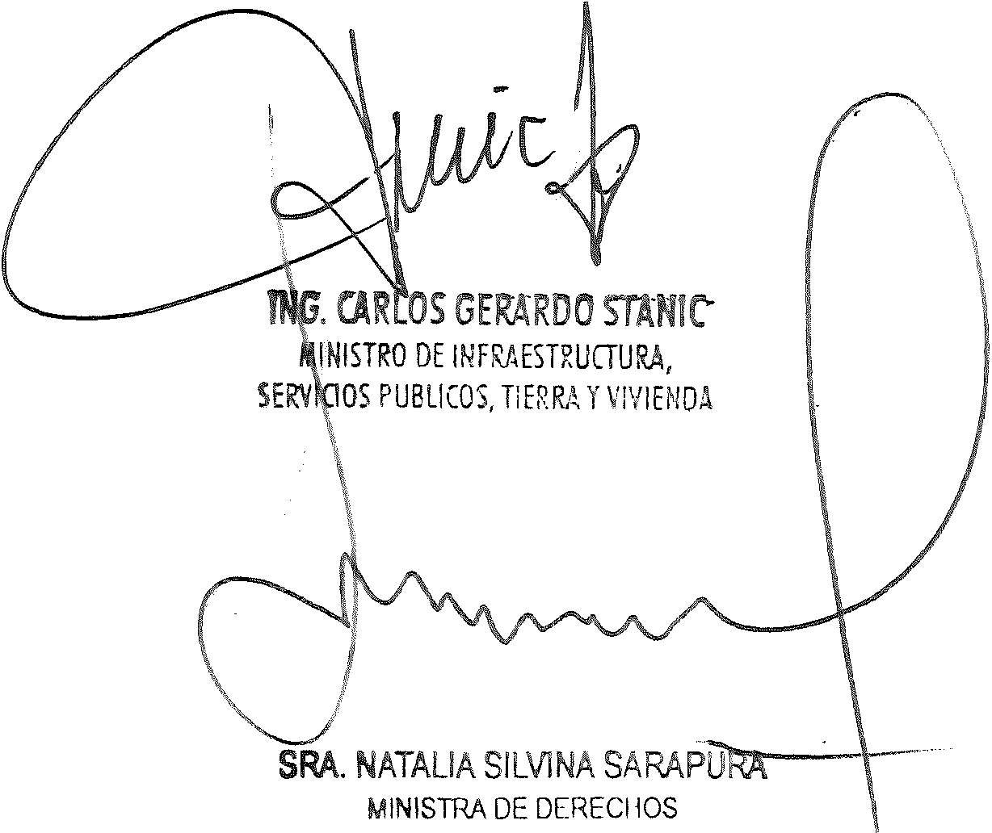***111...53.-* CORRESPONDE A DECRETO No -DEyP-**

INES

INISTRA DE AMBIENTE

Y CAMBIO CLIMATlCO HUMANOS Y PUEBL.OS INDIGENAS

*/JI••* •54.- CORRESPONDE A DECRETO No -DE P-



PROPUESTA NORMATIVA PROVINCIA DE JUJUY ANEXOS 11 A VIl

1 ANEXO 11 - CONTENIDOS MÍNIMOS DEL IIA CATEGORÍA PROSPECCIÓN Y EXPLORACION INICIAL...................................................................................................... 3

ANEXO 111 - CONTENIDOS MÍNIMOS DEL IIA CATEGORÍA EXPLORACIÓN AVANZADA.......................................................................................................................... 7

-ª. ANEXO IV - CONTENIDOS MÍNIMOS DEL IIA CATEGORÍA EXPLOTACIÓN PEQUEÑA ESCALA ...........................................................................................................i 3

ANEXO V - CONTENIDOS MÍNIMOS DEL IIA CATEGORÍA EXPLOTACIÓN MEDIANA-GRAN ESCALA................................................................................................18

§ ANEXO VI -ALCANCE Y CONTENIDOS - LÍNEAS DE BASE AMBIENTAL (MyGE) ...............................................................................................................................35

ANEXO VIl - ALCANCE Y CONTENIDOS - PLANES DE MONITOREO AMBIENTAL (MyGEl......................................................................................................... 41

*111...55.-* CORRESPONDE A DECRETO -DE P-



ANEXO U-

CONTENIDOS MÍNIMOS DEL IIA CATEGORÍA PROSPECCIÓN Y EXPLORACIÓN INICIAL

1-CONSIDERACIONES GENERALES

Para cada uno de los títulos de este anexo, se requiere al menos una descripción acotada y enfocada hacia aspectos relevantes de las actividades, el grado de intervención en el terreno y las medidas de protección y manejo ambiental a fin ·de evitar o minimizar posibles impactos ambientales.

Se podrá usar No/Aplica (N/A), con la debida justificación, en los puntos que así lo requieran.

1.1 CARÁTULA

La carátula del IIA debe incluir:

- Título

Número de revisión y de versión Fecha de presentación Propiedad/concesión

Titular de la concesión o derecho minero o Representante legal

(compañía/persona)

1.2 TABLA DE CONTENIDOS

El Índice debe presentar en forma ordenada los contenidos del IIA y la lista de anexos si correspondiere.

1.3 RESUMEN EJECUTIVO

El resumen ejecutivo debe presentar en forma clara y resumida el alcance del estudio realizado y las conclusiones sobre la evaluación de forma integrada y atendiendo a los resultados. Se debe evitar la presentación de información o conceptos no contenidos ni analizados en el IIA. La extensión del capítulo debe ser acorde y proporcional a la del IIA.

1.4 CAPITULO 1: INFORMACIÓN GENERAL

- Nombre del Proyecto

- Nombre y acreditación del/los Representante/s Legal/es

- Domicilio real y legal en la jurisdicción. Teléfonos. E-mail

- Actividad principal de la empresa u organismo

- Nombre del/los Responsable/s Técnico/s deiiiA.

- Domicilio real y legal en la jurisdicción. Teléfonos. E-mail

- E-mail para Notificaciones (se considerará oficial)

1.5 CAPÍTULO 2: LÍNEA DE BASE

1.5.1 Área de prospección *1* exploración inicial

Se deberá presentar un mapa identificando el área bajo prospección/exploración inicial, incluyendo los elementos geográficos y sitios o zonas donde se realizarán las actividades previstas.

1.5.2 Características ambientales

La Línea de Base representa la situación ambiental previa al inicio de actividades. En este sentido, se deberá elaborar la línea de base utilizando, pero no limitado. a, información secundaria disponible.

*111••* **•56.- CORRESPONDE A DECRETO -DE P-**



A continuación, se listan las características ambientales generales que se deberán describir en base a información secundaria.

- Región geográfica y principales características

Clima, descripción general

Geología, geomorfología y suelos, descripción general

Características del agua superficial y agua subterránea, principales cuerpos de agua en el área e información general del agua subterránea, si está disponible. Calidad del agua, si hubiera información disponible.

Identificación de Áreas Naturales Protegidas

Centros poblados cercanos con vinculación al área de trabajo. Sitios de valor histórico y cultural reconocidos en el área

Otras características de interés

**1.6 CAPITULO 3: DESCRIPCIÓN DE LAS** ACTIVIDADES

Se deberán describir las características generales de la prospección/exploración inicial, actividades a desarrollar y métodos a utilizar, considerando especialmente las características relacionadas con el grado de intervención directa en el terreno.

Las actividades que pueden realizarse dentro de esta categoría se encuentran definidas en el texto del decreto.

A continuación, se listan los contenidos mínimos para este capítulo.

1. Descripción general que incluya: objeto de la prospección *1* exploración inicial, tipo de yacimiento, minerales, accesos al sitio.

2. Trabajos a desarrollar: información de las actividades que se desarrollarán en el terreno, métodos, equipamiento necesario, ubicación y características, superficie efectiva de intervención, cronograma de trabajo.

3. Campamento e instalaciones accesorias: tipo de instalaciones que se utilizarán en el área de exploración y la superficie a ocupar.

4. Uso de agua y energía: fuentes previstas para provisión de agua y energía.

Consumos.

5. Efluentes líquidos y residuos sólidos: origen y cantidades estimadas, tratamiento y disposición final.

6. Combustibles y lubricantes y otros insumes: origen, consumos, abastecimiento y almacenamiento, tratamiento y disposición final de los residuos.

7. Personal ocupado: cantidad estimada, origen y calificación.

8. Otra información relevante respecto a las actividades previstas.

**1.7 CAPÍTULO 4: PLAN DE MANEJO AMBIENTAL**

Se deberán describir las medidas y acciones de prevención y/o mitigación, destinadas a evitar, minimizar o mitigar posibles impactos negativos, según corresponda, sobre el suelo, el agua, la vegetación, la fauna y el patrimonio cultural, entre otros, entendiendo como impacto al resultado de la interacción entre las acciones y los componentes ambientales del área.

La posible ocurrencia de impactos dependerá del tipo y grado de intervención en el terreno, y de la aplicación de medidas adecuadas durante la realización de los trabajos de campo.

A continuación, se listan algunos de los impactos que podrían ocurrir en base al tipo de actividades en esta etapa:

Modificación o alteración de las condiciones naturales del suelo.

*111••* **•57.- CORRESPONDE A DECRETO** -DEyP-

Alteración del drenaje superficial y niveles freáticos por la intervención en superficie y subsuelo.

Alteración de la calidad del agua superficial o subterránea.

Pérdida o alteración de cobertura vegetal, afectación de fauna por ruidos, emisiones o atropellamiento.

Impactos sobre comunidades cercanas por ruidos, tránsito, emisiones. Alteración de sitios arqueológicos o patrimonio cultural.

Otros, según características específicas del área.

**1.7.1 Medidas de manejo ambiental**

Se deberá presentar un listado de acciones consideradas para el manejo ambiental en el área de exploración y con relación a las actividades a realizar.

Sin perjuicio de las medidas a presentar en el IIA, el proponente se deberá comprometer a cumplir con la aplicación de las siguientes medidas básicas de manejo y protección ambiental durante los trabajos de exploración, a fin de evitar o. minimizar posibles impactos adversos:

Minimizar superficie de intervención en terreno, en todas las actividades que requieren ocupación, excavación y/o movimiento de suelos o remoción -de vegetación.

Diseñar las intervenciones teniendo en cuenta posibles efectos de erosión o desmoronamientos.

Priorizar el uso de caminos y huellas existentes. Evitar circulación fuera de los caminos trazados.

Minimizar la emisión de ruidos y polvo.

Evitar la modificación del patrón de drenaje superficial e intervención directa de cuerpos de agua, implementando medidas de adecuación en las actividades. Minimizar la generación de residuos y establecer su adecuada disposición final. Respetar las velocidades máximas permitidas y establecer controles de velocidad para evitar posibles accidentes, minimizar emisiones de polvo y riesgo de atropellamientos de fauna.

Verificar el correcto funcionamiento de equipos y vehículos antes del inicio de cualquier actividad y evitar tareas de mantenimiento o limpieza de equipos en sitios aledaños a cuerpos de agua.

Establecer medidas de protección de fauna, tales como prohibiciones respecto a caza, fuego, alimentación de animales silvestres y control de velocidad para minimizar riesgos de atropellamiento, entre otras.

Establecer medidas de protección de recursos culturales y patrimonio histórico, mediante la prohibición de recolección de material arqueológico y/o paleontológico, y correcta actuación ante posibles hallazgos, incluyendo detención de la actividad y reporte a la autoridad competente.

Instruir al personal en temas de educación ambiental, salud y seguridad

ocupacional, y sobre la gestión del manejo de residuos y acciones de protección ambiental y cultural en las zonas de trabajo y seguridad vial, asegurando procedimientos efectivos.

Implementar medidas de rehabilitación ambiental adecuadas a las actividades a

realizar.

Cumplir con la normativa ambiental y sectorial aplicable y gestión de permisos

necesarios.

1.7.2 **Propuesta para relevamiento de datos** ambientales primarios

El IIA deberá incluir esta propuesta, en base a las actividades previstas (observaciones, mediciones y muestreos), que servirán como LB para posibles futuras actividades mineras y, eventualmente, como monitoreo de tareas de exploración. La Propuesta debe incluir componentes ambientales objeto del relevamiento y alcance general

*111••* **•58.- CORRESPONDE A DECRETO** -DE P-



(observaciones, mediciones, muestreos), y procurará establecer las variables a monitorear, frecuencias, posibles sitios y cronograma tentativo de implementación.

Listado base de los componentes ambientales que podrán ser considerados, según corresponda:

- Agua superficial y subterránea

- Meteorología y calidad del aire

- Suelo *1* drenaje

- Flora/Fauna

- Arqueología *1* Paleontología

- Otros

**1.8 CAPITULO 6: MEDIDAS DE CIERRE** (y/o adecuación u otros usos)

Se deberán describir medidas de cierre de actividades de exploración previstas, sobre la base y acorde a la información contenida en el IIA. Estas medidas podrán incluir cierre progresivo de instalaciones, cierre de pozos, estabilización de excavaciones, rehabilitación de huellas, entre otras y según corresponda.

1.9 **CAPITULO 8: MARCO LEGAL**

Listar las normas aplicables, considerada en la elaboración deiiiA.

1.10 **REFERENCIAS**

Listado de las referencias bibliográficas consultadas y utiliza

IIA.

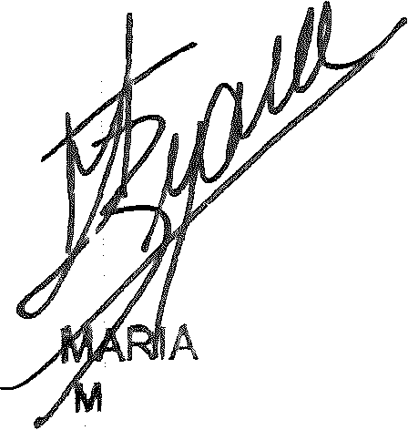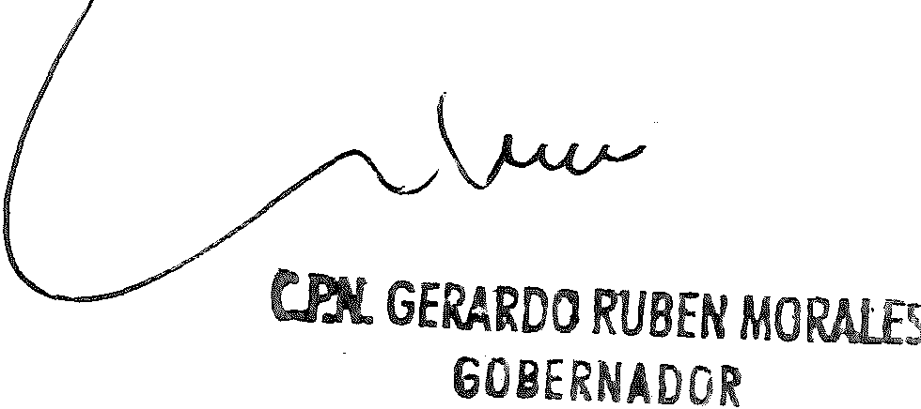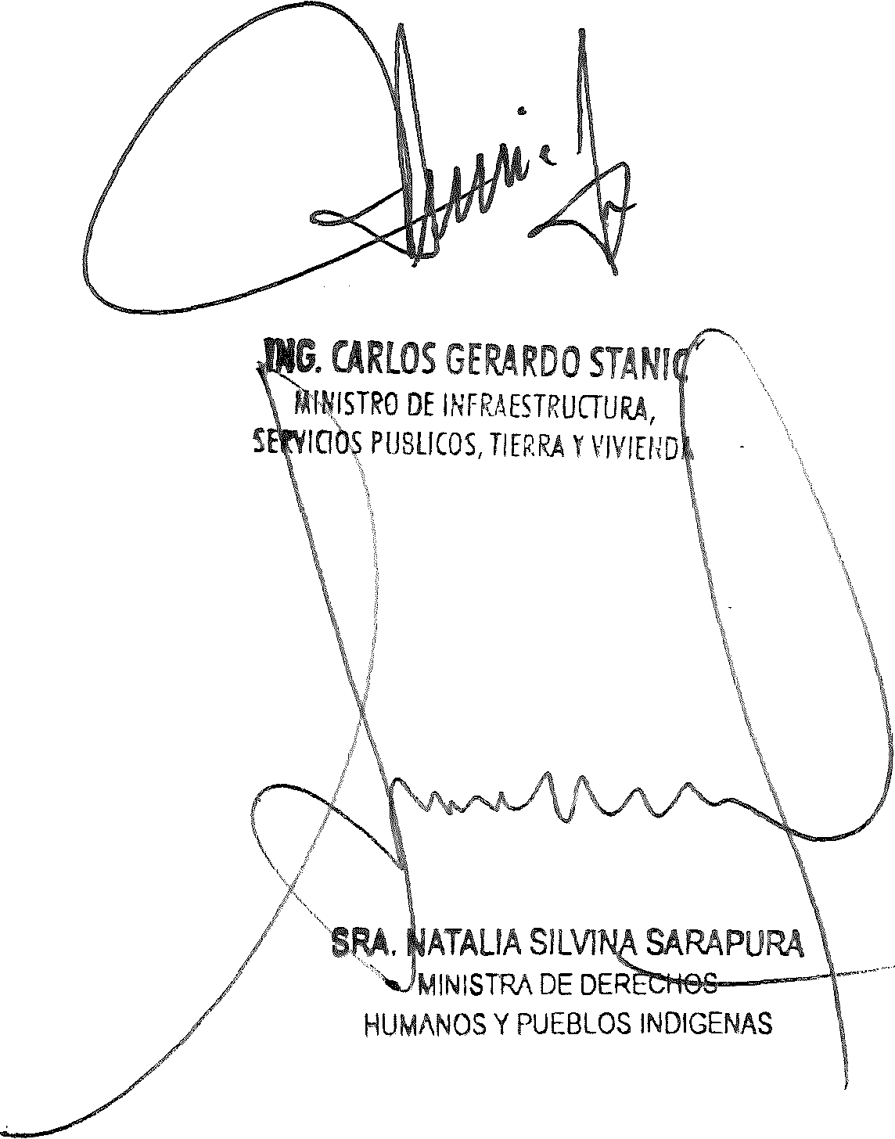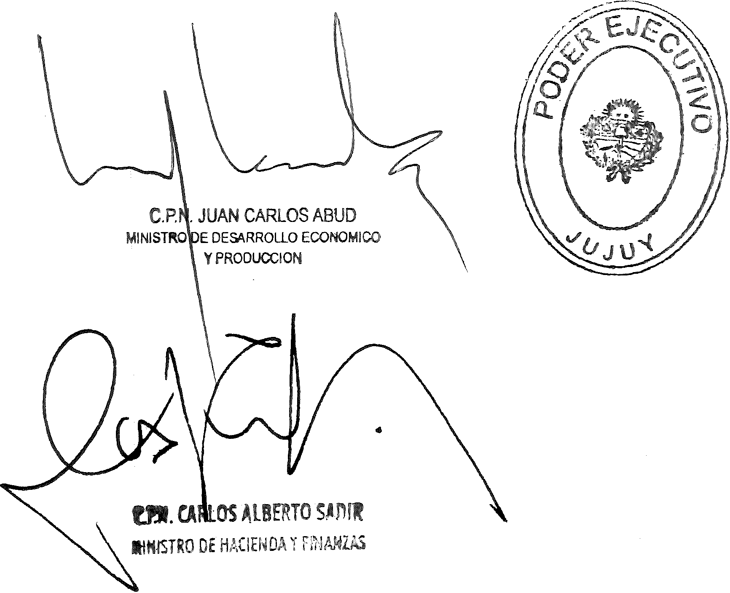

INES ZIGARAN

INISTRA DE AMBIENTE

Y CAMBIO CLIMATICO

en la elaboración del

\

*111••* •59.- CORRESPONDE A DECRETO -DEyP-

ANEXO 111-

CONTENIDOS MÍNIMOS DEL IIA CATEGORÍA EXPLORACIÓN AVANZADA

1.11 CONSIDERACIONES GENERALES

Para cada uno de los títulos de este anexo, se requiere al menos una descripción acotada y enfocada hacia aspectos relevantes de las actividades de exploración avanzada y los posibles impactos ambientales, a fin de permitir eventualmente que la AA identifique áreas o temas especialmente sensibles, o que requieren mayor atención respecto a medidas de manejo ambiental.

A fin de complementar la descripción de estos contenidos mínimos, cuando resulte necesario, se podrán utilizar como guía los conceptos y criterios detallados en los Anexos V y VI correspondientes a Línea de Base y Monitoreos, así como el Anexo IV (IIA Explotación mediana y gran escala).

Se podrá usar No/Aplica (N/A), con la debida justificación, en los puntos que así lo requieran.

Si el IIA corresponde a un cambio de categoría y existen informes previos, actualizaciones o reportes ambientales de Prospección *1* Exploración Inicial, se deb rá considerar toda la información disponible para el IIA, incluyendo los impactos y medidas de manejo ambiental o cierre de actividades implementadas en etapas previas. En este caso se deberá presentar un detalle de actividades que tienen continuidad hacia la nueva categoría, aquéllas cerradas o pendientes de cerrar, y su adaptación de las medidas de manejo y monitoreo respecto al nuevo alcance de tareas.

Si el IIA no corresponde a un cambio de categoría y no se tiene información previa, podrá utilizar sólo información secundaria para la LB, y deberá incluir una "Propuesta para relevamiento de datos ambientales primarios", en base a las actividades previstas. Este relevamiento servirá como LB para posibles futuras actividades mineras y, eventualmente, como monitoreo de tareas de exploración. La Propuesta debe incluir componentes ambientales objeto del relevamiento y alcance general (observaciones, mediciones, muestreos), y procurará establecer las variables a monitorear, frecuencias, posibles sitios y cronograma tentativo de implementación.

Listado base de los componentes ambientales que podrán ser considerados en la propuesta, según corresponda:

- Agua superficial y subterránea

- Meteorología y calidad del aire

- Suelo *1* drenaje

- Flora/Fauna

- Arqueología *1* Paleontología

- Otros

1.12 CARÁTULA

La carátula deiiiA debe incluir: Título

Número de revisión y de versión

Fecha de presentación

Propiedad/concesión

Titular de la concesión o derecho minero o Representante legal

(compañía/persona)

1.13 TABLA DE CONTENIDOS

El Índice debe presentar en forma ordenada los contenidos del IIA y la lista de anexos si correspondiere.

*"2023- Año de/40° Aniversario de la Recuperación de la DemocraciaH*

PODER EJECUTIVO DE LA PROVINCIA JUJUY

*111•••* 60.- CORRESPONDE A DECRETO No  - DEyP-

1.14 RESUMEN EJECUTIVO

El resumen ejecutivo debe presentar en forma clara y resumida el alcance del estudio realizado y las conclusiones sobre la evaluación de forma integrada y atendiendo a los resultados de los capítulos deiiiA.

Se debe evitar la presentación de información o conceptos no contenidos ni analizados en eiiiA.

La extensión del capítulo debe ser acorde y proporcional a la del IIA.

1.15 CAPITULO 1: INFORMACIÓN GENERAL

- Nombre del Proyecto

- Nombre y acreditación del/los Representante/s legal/es

- Domicilio real y legal en la jurisdicción. Teléfonos. E-mail

- Actividad principal de la empresa u organismo

- Nombre del/los Responsable/s Técnico/s deiiiA.

- Domicilio real y legal en la jurisdicción. Teléfonos. E-mail

- E-mail para Notificaciones (se considerará oficial)

1.16 CAPÍTULO 2: LÍNEA DE BASE

Se podrá utilizar como guía, en caso de ser necesario, el Anexo V sobre línea de Base

Ambiental.

1.16.1 Área de estudio

Se deberá presentar un mapa con el área de exploración, y los elementos relevantes del área geográfica donde se realizará el estudio.

1.16.2 Características generales

la línea de Base representa la situación ambiental previa al inicio de actividades. En este sentido, se deberán considerar los siguientes criterios según el caso:

• Si el IIA corresponde a un cambio de categoría y existen informes previos. de Prospección *1* Exploración Inicial, se deberá considerar toda la información disponible para caracterizar el área.

• Si el IIA no corresponde a un cambio de categoría, y no se tiene información previa, la línea de base utilizará información secundaria y se deberá presentar una propuesta de relevamiento de información ambiental primaria del área de exploración que sirva como línea de base para futuras actividades y como plan de monitoreo de las actividades de exploración avanzada.

El Anexo V (Línea de Base) incluye criterios y conceptos que pueden ser utilizados como guía para la elaboración de este capítulo.

A continuación, se listan los componentes ambientales que se deberán describir en base a información secundaria, antecedentes y datos de campo, cuando correspondiere.

Se recomienda acompañar las descripciones con fotos o gráficos que permitan identificar los elementos descriptos.

1.16.3 Componentes ambientales

*"2023- Año de/40° Aniversario de la Recuperación de la Democracia"*

PODER EJECUTIVO DE LA PROVINCIA DE JUJUY

*111•••* 61.- CORRESPONDE A DECRETO No  -DE P-

*Ambiente físico*

- Clima y meteorología

- Calidad del aire

- Ruidos

- Geología, geomorfología y suelos

- Hidrología (agua superficial) e Hidrogeología (agua subterránea)

- Calidad del agua superficial y subterránea

*Pasivos mineros*

Descripción de pasivos si existieran en el área.

*Ambiente biológico-ecológico*

- Ecosistemas terrestres. Flora y fauna

- Ecosistemas acuáticos. Limnología y/o ictiología, según corresponda.

*Ambiente humano*

- Aspectos socioeconómicos y culturales

- Sitios de valor histórico, cultural, arqueológico y paleontológico

- Paisaje

1.17 CAPITULO 3: DESCRIPCIÓN DE LAS ACTIVIDADES

Se deberán describir las características generales de la exploración avanzada, actividades a desarrollar y métodos a utilizar, considerando especialmente las características relacionadas con el grado de intervención directa en el terreno. Este capítulo también debe incluir información relacionada con emisiones, efluentes, uso de agua y energía, infraestructura auxiliar y caminos, entre otros. Las actividades principales consideradas en esta categoría son:

• Trincheras y calicatas, sondeos, perforaciones (diamantina, tricono, otros métodos).

• Trabajos subterráneos o a cielo abierto a pequeña escala

• Plantas piloto, piletas.

A continuación, se listan los contenidos mínimos para este capítulo.

1.17.1 Localización del área de exploración y descripción general

Descripción general que incluya: Ubicación geográfica

Objeto de la exploración. Tipo de yacimiento, minerales.

Acceso al sitio. Descripción de accesos existentes y nuevas huellas si correspondiere.

Síntesis de resultados de etapas previas de prospección *1* exploración inicial, si correspondiere.

1.17.2 Trabajos a desarrollar

Información detallada de las actividades que se desarrollarán en el terreno

Métodos

Ubicación y características Superficie efectiva de intervención Cronograma de trabajo.

1.17.3 Campamento e instalaciones accesorias

Informar el tipo de instalaciones que se utilizarán en el área de exploración y la superficie a ocupar.

*-'-'2023- Año de/40° Aniversario de la Recuperación de fa Democracia//*

PODER EJECUTIVO DE LA PROVINCIA JUJUY

*111•••* 62.- CORRRESPONDE A DECRETO No  -DE P-

1.17.4 Uso de Agua, Fuentes, Calidad

Fuentes previstas para provisión (agua superficial o subterránea) y calidad. Uso de agua para las diferentes actividades y por etapas, si correspondiere.

1.17.5 Energía Eléctrica, Origen y Consumos

Forma de provisión de la energía eléctrica, origen y consumos por actividades y por etapa, si correspondiere.

1.17.6 Emisiones gaseosas y de material particulado

Identificación y descripción de las posibles fuentes emisoras de gases (vehículos, equipos, etc.) y material particulado (movimiento de suelos, excavaciones, apertura de huellas, etc.).

1.17.7 Generación de ruidos

Identificación y descripción de fuentes de ruidos (tránsito vehicular, equipos, etc.).

1.17.8 Efluentes líquidos y residuos sólidos

Origen, descripción, cantidades, tratamiento y disposición final.

1.17.9 Insumas químicos, combustibles y lubricantes

Origen. Consumos promedio. Abastecimiento y almacenamiento. Tratamiento" y

disposición final de los residuos.

1.17.1O Otros insumas en el sitio

Descripción de los insumos no detallados en los puntos anteriores, indicando origen y forma de provisión.

1.17.11 Personal ocupado

Personal ocupado. Cantidad estimada en cada etapa, si corresponde. Origen y

calificación de la mano de obra.

1.18 CAPÍTULO 4: DESCRIPCIÓN DE IMPACTOS AMBIENTALES

1.18.1 Objetivo

El objetivo principal es la identificación y descripción de los impactos previstos como consecuencia de los trabajos de exploración. La descripción debe ser coherente con el grado de detalle presentado en los puntos anteriores, entendiendo como impacto al resultado de la interacción entre las acciones y los componentes ambientales o receptores.

1.18.2 Consideraciones metodológicas

No se requiere una metodología específica para la identificación y descripción de impactos, pudiéndose utilizar métodos cualitativos, cuantitativos o descriptivos, debidamente fundamentados. Asimismo, la autoridad de aplicación realizará las observaciones pertinentes de acuerdo a la metodología elegida por el titular.

Como recomendación, y para facilitar conclusiones y revisiones posteriores, se recomienda presentar un listado de impactos identificados en base a las acciones y los componentes ambientales receptores (tipo matriz de identificación de doble entrada).

A fin de caracterizar los impactos, se podrán describir o calificar sus atributos más relevantes en forma cualitativa o cuantitativa, considerando por ejemplo el signo, la intensidad, la extensión y la duración, entre otros.

Se podrá utilizar el Anexo IV (IIA Explotación de mediana y gran escala) como guía respecto a criterios y metodología.

*"2023- Año del 40° Aniversario de ía Recuperación de la DemocraciaH*

PODER EJECUTIVO DE LA PROVINCIA DE JUJUY

*111•••* 63.- CORRESPONDE A DECRETO No  -DE P-

1.18.3 Componentes e impactos a considerar

A continuación, se presenta un listado orientativo de impactos a considerar:

*Medio físico 1abiótico*

Impactos sobre calidad del aire por gases o material particulado, impactos sobre el suelo, impactos sobre el drenaje superficial y sobre la cantidad y calidad del agua superficial o subterránea, entre otros posibles.

*Ambiente Biológico* - *Ecológico*

Pérdida o modificación de hábitat de fauna, pérdida de cobertura vegetal, afectación de fauna por ruidos o atropellamiento, modificación de ecosistemas acuáticos por alteración de drenaje, entre otros.

*Ambiente Humano*

Impactos sobre: comunidades cercanas, infraestructura o bienes comunitarios, patrimonio arqueológico, economía, paisaje, entre otros.

1.19 CAPITULO 5: PLAN DE MANEJO AMBIENTAL

El objetivo del PMA es describir las medidas y acciones de prevención, mitigación y/o monitoreo destinadas a evitar, minimizar o mitigar los impactos identificados.

Se deberán listar y describir las acciones que se implementarán para abordar las cuestiones ambientales surgidas, considerando medidas de prevención, mitigación y/o monitoreo respecto a los impactos sobre el aire, el suelo, el agua, el ambiente biológico y el ambiente socioeconómico y cultural, según corresponda y en base a los componentes considerados en la descripción de impactos.

Sin perjuicio de las medidas a presentar en el IIA, el proponente se deberá comprometer a cumplir con la aplicación de las siguientes medidas básicas de manejo y protección ambiental durante los trabajos de exploración, a fin de evitar o minimizar posibles impactos adversos:

Minimizar superficie de intervención en terreno, en todas las actividades que requieren ocupación, excavación y/o movimiento de suelos o remoción de vegetación.

Diseñar las intervenciones teniendo en cuenta posibles efectos de erosión o desmoronamientos.

Priorizar el uso de caminos y huellas existentes. Evitar circulación fuera de los caminos trazados.

Minimizar la emisión de ruidos y polvo.

Evitar la modificación del patrón de drenaje superficial e intervención directa de cuerpos de agua, implementando medidas de adecuación en las actividades. Minimizar la generación de residuos y establecer su adecuada disposición final. Establecer controles de velocidad para evitar posibles accidentes, minimizar emisiones de polvo y riesgo de atropellamientos de fauna.

Verificar el correcto funcionamiento de equipos y vehículos antes del inicio de cualquier actividad y evitar tareas de mantenimiento o limpieza de equipos en sitios aledaños a cuerpos de agua. · Establecer medidas de protección de fauna, tales como prohibiciones respecto a caza, fuego, alimentación de animales silvestres y control de velocidad para minimizar riesgos de atropellamiento, entre otras.

Establecer medidas de protección de recursos culturales y patrimonio histórico,

mediante la prohibición de recolección de material arqueológico y/o paleontológico, y correcta actuación ante posibles hallazgos, incluyendo detención de la actividad y reporte a la autoridad competente.

*"2023- Año de/40° Aniversario de la Recuperación de la DemocraciaH*

PODER EJECUTIVO DE LA PROVINCIA JUJUY

*1111••* • 64.- CORRESPONDE A DECRETO No -DE P- Instruir al personal en temas de educación ambiental, salud y seguridad



ocupacional, y sobre la gestión del manejo de residuos y acciones de protección ambiental y cultural en las zonas de trabajo y seguridad vial, asegurando procedimientos efectivos.

Implementar medidas de rehabilit ción ambiental adecuadas a las actividades a realizar.

Cumplir con la normativa ambiental y sectorial aplicable y gestión de permisos necesarios.

1.19.1Plan de Monitoreo Ambiental

Se podrá utilizar como guía, en caso de ser necesario, el Anexo VI de Monitoreo

Ambiental.

Los principales objetivos del monitoreo ambiental son:

Hacer un seguimiento de los efectos reales causados por las actividades de exploración sobre el ambiente, a través de observaciones, mediciones y/o muestreo de los componentes ambientales.

Verificar el cumplimiento de la normativa ambiental aplicable.

Verificar la efectividad de las medidas propuestas y detectar de manera temprana efectos adversos no previstos.

*Contenidos recomendados y criterios*

Listado base de los componentes ambientales que deberán ser consideradas para el monitoreo cuando corresponda:

- Agua superficial y subterránea

- Calidad del Aire y Ruido

- Suelo *1* drenaje

- Flora/Fauna

- Arqueología

*Informes de monitoreo*

Se deberá elaborar un informe de cada evento de monitoreo ambiental, que deberá incluir las actividades realizadas y los resultados obtenidos respecto a observaciones o mediciones, incluyendo fotos que puedan dar cuenta de posibles cambios a lo largo del tiempo.

1.20 CAPITULO 6: MEDIDAS DE CIERRE (y/o adecuación u otros usos)

Se deberán describir medidas de cierre de actividades de exploración previstas, sobre la base y acorde a la información contenida en el IIA. Estas medidas podrán incluir cierre progresivo de instalaciones, cierre de pozos, estabilización de excavaciones, rehabilitación de huellas, entre otras y según corresponda.

1.21

Se deberán describir medidas de cierre de actividades de exploración previstas, sobre la base y acorde a la información contenida en el IIA. Estas medidas podrán incluir cierre progresivo de instalaciones, sellado de pozos, estabilización de excavaciones, recuperación de huellas, entre otras y según corresponda.

1.22 CAPITULO 7: ACCIÓN FRENTE A CONTINGENCIAS AMBIENTALES

Este capítulo deberá incluir la identificación de los riesgos asociados a las actividades de exploración avanzada y los procedimientos establecidos para el manejo de posibles contingencias, como también los esquemas de acción, responsables, comunicaciones, etc. que se aplicarán al proyecto y bajo los cuales se actuará en caso de ocurrencia.

*''2023- Año de/40° Aniversario de la Recuperación de la DemocraciaN*

**PODER** EJECUTIVO DE LA PROVINCIA 

***1111...65.-* CORRESPONDE A DECRETO No  -DE P-**

**1.23 CAPITULO 8: MARCO LEGAL**

**Listar las normas aplicables, considerada** en la elaboración del IIA.

**1.24 REFERENCIAS**

**Listado**

IIA.

**las referencias bibliográficas consultadas** y utilizadas la elaboración del

\

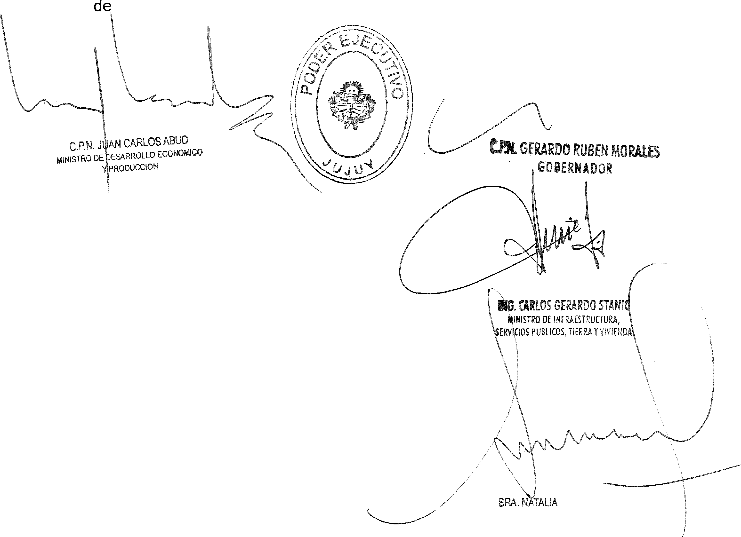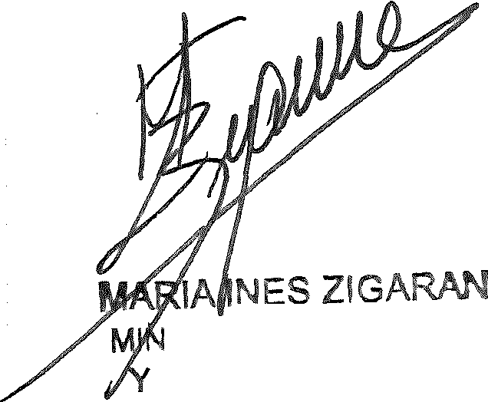

NES

ISTRA DE AMBIENTE CAMBIO CLIMATICO

SILVI *NA* SARAPURA

MINISTRA DE DERECHOS HUMANOS Y PUEBLOS IND!GENAS

*"2023- Año de/40° Aniversario de la Recuperación de la Democracia#*

PODER EJECUTIVO DE LA PROVINCIA DE JUJUY



*1111•••66.-* CORRESPONDE A DECRETO No -DE P-

ANEXO IV-

CONTENIDOS MÍNIMOS DEL IIA CATEGORÍA EXPLOTACIÓN PEQUEÑA ESCALA

1.25 CONSIDERACIONES GENERALES

Para cada uno de los títulos de este anexo, se requiere al menos una descripción acotada y enfocada hacia aspectos relevantes de las acciones del proyecto y los posibles impactos ambientales, a fin de permitir eventualmente que la AA identifique áreas o temas especialmente sensibles desde el punto de vista ambiental, o que requieren mayor atención en la gestión ambiental del emprendimiento.

A fin de complementar la descripción de estos contenidos mínimos, cuando resulte necesario se podrán utilizar como guía los contenidos detallados en el Anexo IV (IIA Explotación mediana y gran escala) y los Anexos V y VI relacionados con línea de base y monitoreos.

Se podrá usar No/Aplica (N/A), con la debida justificación, en los puntos que así. lo requieran.

1.26 CARÁTULA

La carátula del IIA debe incluir:

- Título

Número de revisión y de versión

Fecha de presentación

Propiedad/concesión

Titular de la concesión o derecho minero o Representante legal

(compañía/persona)

1.27 RESUMEN EJECUTIVO Y TABLA DE CONTENIDOS

El Índice debe presentar en forma ordenada los contenidos del IIA y la lista de anexos si correspondiere.

El resumen ejecutivo debe presentar en forma clara y resumida el alcance del estudio realizado y las conclusiones sobre la evaluación de forma integrada y atendiendo a los resultados de los capítulos deiiiA.

Se debe evitar la presentación de información o conceptos no contenidos ni analizados en eiiiA.

La extensión del capítulo debe ser acorde y proporcional a la deiiiA.

1.28 CAPITULO 1: INFORMACIÓN GENERAL

- Nombre del Proyecto

- Nombre y acreditación del/los Representante/s Legal/es

- Domicilio real y legal en la jurisdicción. Teléfonos. E-mail

- Actividad principal de la empresa u organismo

- Nombre del/los Responsable/S Técnico/s del IIA.

- Domicilio real y legal en la jurisdicción. Teléfonos. E-mail

- E-mail para Notificaciones (se considerará oficial)

1.29 CAPÍTULO 2: LÍNEA DE BASE

Se podrá utilizar como guía, en caso de ser necesario, el Anexo V sobre Línea de Base

Ambiental.

*111•••* 67.- CORRESPONDE A DECRETO No -DE P-

1.29.1 Área de estudio

Se deberá presentar un mapa con el área del proyecto, y los elementos relevantes del área geográfica donde se realizará el estudio.

La Línea de Base representa la situación ambiental previa al inicio de actividades mineras.

A continuación, se listan los componentes ambientales que se deberán describir en base a información existente y a datos de campo, cuando correspondiere.

Se recomienda acompañar las descripciones con fotos o gráficos que permitan identificar los elementos descriptos.

1.29.2 Componentes ambientales

*Ambiente físico*

- Clima y meteorología

- Calidad del aire

- Ruidos

- Geología, geomorfología y suelos

- Hidrología (agua superficial) e Hidrogeología (agua subterránea)

- Calidad del agua superficial y subterránea

*Pasivos mineros*

Descripción de pasivos si existieran en el área.

*Ambiente biológico-ecológico*

- Ecosistemas terrestres. Flora y fauna

- Ecosistemas acuáticos. Limnología y/o ictiología

*Ambiente humano*

- Aspectos socioeconómicos y culturales

- Sitios de valor histórico, cultural, arqueológico y paleontológico

- Paisaje

1.30 CAPITULO 3: DESCRIPCIÓN DE LAS ACTIVIDADES

Se deberán describir brevemente las actividades mineras, especialmente aquéllas posibles generadoras de impactos.

Se incluirá una descripción de las actividades individuales, incluyendo características, ubicación y superficie a ocupar. Cada actividad tendrá asociada la descripción de la infraestructura correspondiente. Las actividades se pueden dividir en dos grandes grupos:

1) Actividades mineras clave u obras mineras propiamente dichas (labores mineras, escombreras, acopios, plantas, etc.).

2) Actividades auxiliares o infraestructura de apoyo (campamento, caminos, etc.).

1.30.1 Permisos ambientales y sectoriales

Se incluirá una lista de permisos (si correspondiere), además de los concernientes a la

Autoridad Minera Ambiental.

1.30.2 Localización del Proyecto y descripción general Ubicación geográfica, área del proyecto, caminos de acceso. Descripción general que incluya:

*1/11...68.-* CORRESPONDE A DECR ETO No -DE P-

Características geológicas y mineralógicas del yacimiento. Reservas geológicas y mineras

Tipo de explotación

Procesamiento del mineral. Productos y subproductos. Colas o residuos mineros.

1.30.3 Alternativas

Si correspondiere, se podrá incluir una descripción de las alternativas analizadas respecto a diseños o tecnologías, ubicación de infraestructura, alternativas respecto de los accesos, de las fuentes de abastecimiento de agua y energía, transporte de mineral, entre otros.

1.30.4 Etapas del proyecto y vida útil

Descripción de las etapas del proyecto (Construcción, Operación, Cierre). Duración estimada en años, acorde a las reservas y al régimen de explotación.

1.30.5 Explotación

- Método de explotación y régimen (toneladas por día).

- Materiales a remover.

- Tipo de equipamiento a utilizar (carga y transporte).

- Insumas: agua y energía, otros.

1.30.6 Procesamiento del mineral

Capacidad instalada. Productos, subproductos y colas. Identificación de insumes y materias primas necesarios para el procesamiento.

1.30.7 Efluentes líquidos y residuos sólidos

Descripción, tratamiento y disposición final.

1.30.8 Emisiones gaseosas y de material particulado

Identificación y descripción de las posibles fuentes emisoras de gases y material particulado (carga y descarga, transporte, movimiento de vehículos y equipos, etc.).

1.30.9 Generación de ruidos

Identificación y descripción de ruidos emitidos por voladuras, tránsito vehicular, operaciones de carga y descarga, trituración y molienda, usinas, compresores, etc.

1.30.10 Emisiones de calor

En caso de instalación de fundición, horno de calcinación, entre otros.

1.30.11 Escombreras *1* Sales de descarte/ Colas /otros

Descripción del tipo y composición de materiales a depositar según corresponda. Volúmenes y cantidades. Método de disposición.

1.30.12 Infraestructura y Superficie afectada por el proyecto.

Listado de todas las unidades del proyecto, incluyendo obras de infraestructura, con la superficie de terreno que ocupa cada una en m2 .

1.30.13 Productos y subproductos

Origen (mina, concentrado, otros), cantidad, composición química, ritmo de producción. Manejo de los productos, almacenamiento y transporte.

1.30.14 Uso de Agua, Fuentes, Calidad

Fuentes previstas para provisión (agua superficial o subterránea). Uso de agua para las diferentes unidades del proyecto.

*"'2023- Año de/40° Aniversario de la Recuperación de la Democracia#*

PODER EJECUTIVO DE JUJUY

////...69.- CORRESPONDE A DECRETO No  -DE P-

1.30.15 Energía Eléctrica, Origen y Consumos

Forma de provisión de la energía eléctrica; origen y consumos.

1.30.16 Combustibles y lubricantes. Otros insumos

Origen. Consumos promedio. Abastecimiento y almacenamiento. Tratamiento y disposición final de los residuos.

Descripción de los insumos no detallados en los puntos anteriores, indicando origen y forma de provisión.

1.30.17 Personal ocupado

Personal ocupado. Cantidad estimada en cada etapa. Origen y calificación de la mano de obra.

1.31 CAPÍTULO 4: DESCRIPCIÓN DE IMPACTOS AMBIENTALES

1.31.1 Objetivo

El objetivo principal es la identificación y descripción de los potenciales impactos del proyecto sobre los componentes ambientales entendiendo como impacto al resultado de la interacción entre las acciones del proyecto y los componentes ambientales presentes.

La descripción debe brindar información útil para una toma de decisión sobre la viabilidad ambiental y social del proyecto y la gestión que llevará adelante.

1.31.2 Consideraciones metodológicas

No se requiere una metodología específica para la identificación y descripción de impactos, pudiéndose utilizar métodos cualitativos, cuantitativos o descriptivos, debidamente fundamentados. Asimismo, la autoridad de aplicación realizará las observaciones pertinentes de acuerdo a la metodología elegida por el titular.

Como recomendación, y para facilitar conclusiones y revisiones posteriores, se recomienda presentar un listado de impactos identificados en base a las acciones y Jos componentes ambientales receptores (puede ser una matriz de identificación de doble entrada).

A fin de caracterizar los impactos, se podrán describir o calificar sus atributos más relevantes en forma cualitativa o cuantitativa, considerando por ejemplo el signo, la intensidad, la extensión y la duración, entre otros.

Se podrá utilizar el Anexo V (IIA Explotación de mediana y gran escala) como guía respecto a criterios y metodología.

1.31.3 Componentes e impactos a considerar

A continuación, se presenta un listado mínimo de impactos a considerar:

*Medio físico1abiótico*

Impactos sobre calidad del aire por gases o material particulado, impactos sobre· el suelo, impactos sobre el drenaje superficial y sobre la cantidad y calidad del agua superficial o subterránea, entre otros posibles.

*Ambiente Biológico* - *Ecológico*

Pérdida o modificación de hábitat de fauna, pérdida de cobertura vegetal, afectación de fauna por ruidos o atropellamiento, modificación de Ecosistemas acuáticos por alteración de drenaje, entre otros.

*Ambiente Humano*

Impactos sobre: comunidades cercanas, infraestructura o bienes comunitarios, patrimonio arqueológico, economía, paisaje, entre otros.

*''2023- Año del 40° Aniversario de la Recuperación de la Democracia//*

PODER EJECUTIVO DE PROVINCIA JUJUY



*1111.•.70.-* CORRESPONDE A DECR ETO No -DE P-

1.32 CAPITULO 5: PLAN DE MANEJO AMBIENTAL

1.32.1 Objetivo

El objetivo del PMA es describir las medidas y acciones de prevención, mitigación y/o monitoreo destinadas a evitar, minimizar o mitigar los impactos identificados.

1.32.2 Contenidos mínimos

Se deberán listar y describir las acciones que se implementarán para abordar las cuestiones ambientales surgidas, considerando medidas de mitigación y/o monitoreo respecto a los impactos sobre el aire, el suelo, el agua, el ambiente biológico y el ambiente socioeconómico y cultural, según corresponda y en base a los componentes considerados en la descripción de impactos.

1.32.3 Plan de Monitoreo Ambiental

Se podrá utilizar como guía, en caso de ser necesario, el Anexo VI Monitoreo Ambiental

Los principales objetivos del monitoreo ambiental son:

Hacer un seguimiento de los efectos reales causados por las actividades del proyecto sobre el ambiente, a través de observaciones, mediciones y/o muestreo de los componentes ambientales.

Verificar el cumplimiento de la normativa ambiental aplicable.

Verificar la efectividad de las medidas propuestas y detectar de manera temprana efectos adversos no previstos.

*Contenidos recomendados y criterios*

Listado base de los componentes ambientales que deberán ser consideradas para el monitoreo cuando corresponda:

- Agua superficial y subterránea

- Calidad del Aire y Ruido

- Suelo *1* drenaje

- Flora/Fauna

- Arqueología

*Informes de monitoreo*

Se deberá elaborar un informe de cada evento de monitoreo ambiental, que deberá incluir las actividades realizadas y los resultados obtenidos respecto a observaciones o mediciones, incluyendo fotos que puedan dar cuenta de posibles cambios a lo largo del tiempo.

1.33 CAPITULO 6: MEDIDAS DE CIERRE {y/o adecuación u otros usos)

El titular presentará una propuesta de cierre y/o adecuación u otros usos, con la correspondiente descripción de medidas conceptuales de cierre, sobre la base y acorde a la información contenida en el IIA. Estas medidas podrán incluir desmantelamiento, estabilización de taludes, estabilización química y rehabilitación si correspondiere, entre otras.

1.34 CAPITULO 7: ACCIÓN FRENTE A CONTINGENCIAS AMBIENTALES

Este capítulo deberá incluir la identificación de los riesgos asociados al proyecto y los procedimientos establecidos para el manejo de posibles contingencias, como también los esquemas de acción, responsables, comunicaciones, etc. que se aplicarán al proyecto y bajo los cuales se actuará en caso de ocurrencia.



**1.35 CAPITULO 8: MARCO LEGAL**

Listar las normas aplicables, considerada en la elaboración del IIA.

**1.36 REFERENCIAS**

Listado de las referencias bibliográficas consultadas y utilizadas e la elaboración del

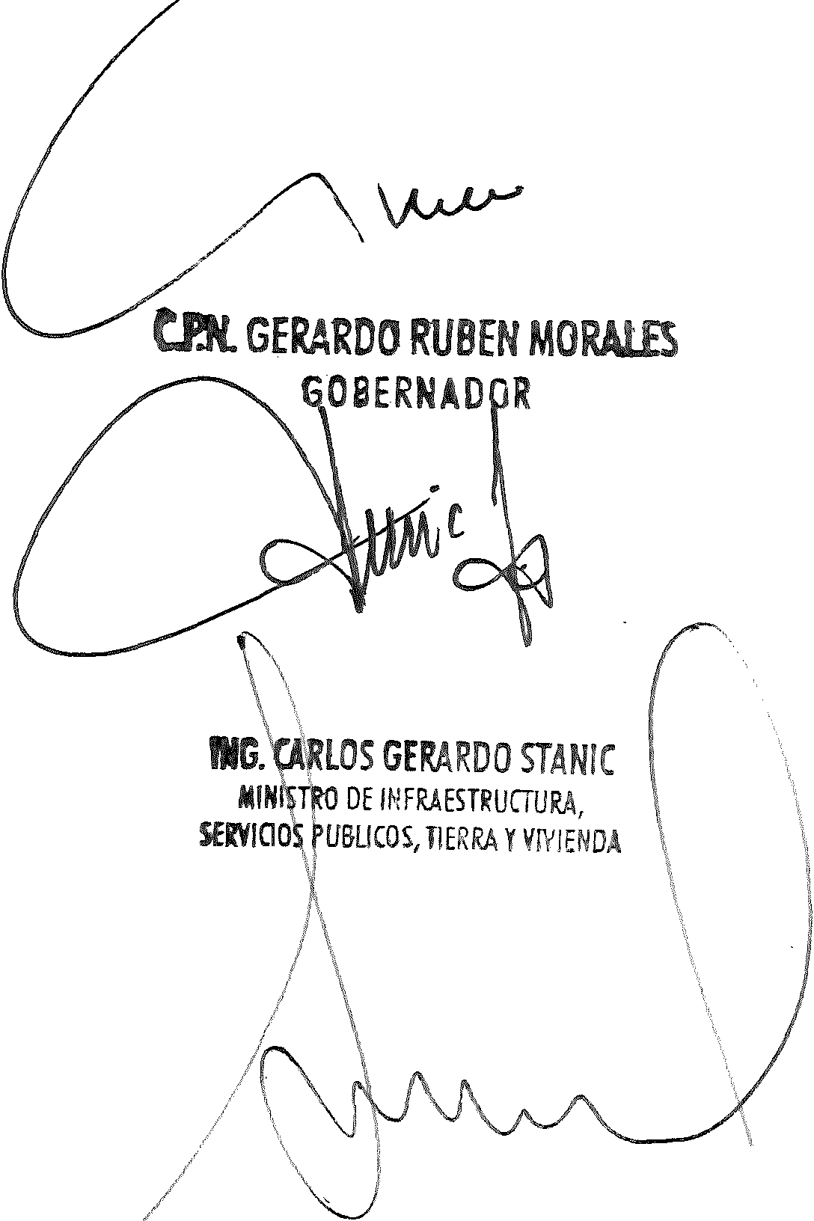IIA.

\

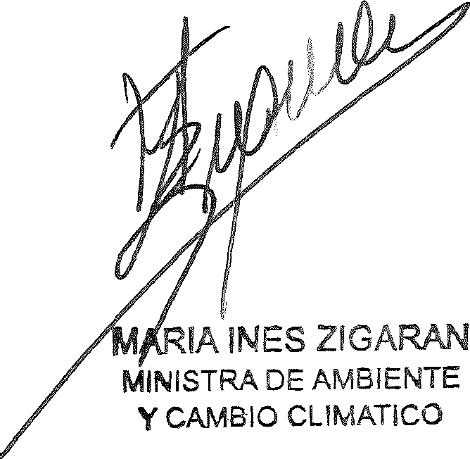\

\

*_l- /*

 SRA. NATAUA SJLVJNA SARAPURA

MINISTRA DE DERECHOS

HUMANOS Y PUEBLOS INDIGENAS

ANEXO V-

CONTENIDOS MÍNIMOS DEL HA CATEGORÍA EXPLOTACIÓN MEDIANA-GRAN ESCALA

1.37 Consideraciones generales

El presente anexo incluye, además de los contenidos m1mmos requeridos, algunos criterios y conceptos metodológicos o definiciones que ayudan a guiar la elaboración deiiiA.

Por otro lado, se incluyen recomendaciones que están explícitas en el documento

(como "se recomienda") que pueden ser consideradas durante el desarrollo deiiiA.

1.38 CARÁTULA

La carátula del IIA debe incluir: Título

Número de revisión y de versión

Fecha de presentación

Propiedad/concesión

Titular de la concesión o derecho minero o Representante legal

(compañía/persona)

1.39 TABLA DE CONTENIDOS

El Índice o Tabla de contenidos debe presentar todos los capítulos, secciones, subsecciones, anexos o apéndices, mapas, tablas y figuras con número de página. En el caso de tener varios tomos, se indicará que capítulos o secciones se encuentran en cada tomo.

1.40 RESUMEN EJECUTIVO

El resumen ejecutivo debe presentar en forma clara y resumida el alcance del estudio, los recursos y reservas minerales identificadas, las principales actividades del proyecto, las alternativas analizadas, el cronograma de la vida del proyecto, características ambientales del área de influencia, los potenciales impactos ambientales y sociales significativos y sus correspondientes medidas de mitigación y monitoreo, manejo de posibles contingencias, resultados de instancias de consulta y conclusiones integrales sobre los resultados del IIA y la viabilidad ambiental del proyecto.

Los contenidos deben ser descriptos en forma simple y precisa, minimizando el vocabulario técnico-científico a fin de facilitar la comprensión por parte de todas las partes interesadas. Se recomienda el apoyo de mapas, tablas, diagramas y figuras.

Se debe evitar la presentación de información o conceptos no contenidos ni analizadas en eiiiA.

La extensión del capítulo debe ser acorde y proporcional a la del IIA.

Adicionalmente, se recomienda elaborar un Documento de divulgación dirigido a .un público masivo, utilizando diversos instrumentos gráficos y técnicas de comunicación.

1.41 CAPITULO 1: INFORMACIÓN GENERAL

- Nombre del Proyecto

- Nombre y acreditación del/los Representante/s Legal/es

- Domicilio real y legal en la jurisdicción. Teléfonos. E-mail

- Actividad principal de la empresa u organismo

- Nombre del/los responsable/s Técnico/s del IIA.

- Domicilio real y legal en la jurisdicción. Teléfonos. E-mail

*1111•.•73.-* CORRESPONDE A DECRETO No -DE P-

- E-mail para Notificaciones (se considerará oficial)

1.42 CAPÍTULO 2: LÍNEA DE BASE

1.42.1 Definición del Área de Estudio (AE)

El área de estudio (también conocida como área de influencia *preliminar)* es la zona geográfica donde se realizan los estudios iniciales y/o actividades de investigación con motivo del desarrollo del IIA de un proyecto, especialmente para el estudio de línea de base.

El AE debe ser suficientemente amplia para contener las posibles áreas de influencia directa e indirecta del proyecto, que será resultado de la evaluación de los impactos (definidas en el capítulo correspondiente).

El AE se define en el proceso de planificación deiiiA, dado que aún no se ha realizado la evaluación de impactos propiamente dicha y sólo se tienen apreciaciones preliminares de los potenciales impactos.

Debe contener el área del proyecto, y debe estar adecuadamente representada en la cartografía.

1.42.2 Características generales

La Línea de Base debe cumplir con los siguientes criterios metodológicos:

- establecer el área de estudio

incluir información primaria (campo) y secundaria (bibliografía) garantizar representatividad espacial y temporal de los estudios estar enfocada en los potenciales impactos

estar claramente representada en la cartografía temática

ser adecuada al nivel de detalle de información del proyecto

1.42.3 Componentes ambientales - contenidos mínimos

Los contenidos y detalles de alcance de la línea de base ambiental se detallan en el Anexo V, e incluyen (pero no se limitan a) los siguientes componentes, cuando correspondan:

*Ambiente físico*

- Clima y meteorología

- Calidad del aire

- Ruido ambiental y vibraciones

- Geología y sismicidad

- Geomorfología y suelos

- Hidrología (agua superficial)

- Hidrogeología (agua subterránea)

- Calidad del agua superficial y subterránea

*Pasivos mineros*

Descripción de pasivos si existieran en el área del proyecto.

*Ambiente biológico-ecológico*

- Ecosistemas terrestres. Flora y fauna

*Ecosistemas acuáticos. Limnología y/o ictiología.Ambiente humano*

- Aspectos socioeconómicos y culturales

- Sitios de valor histórico, cultural, arqueológico y paleontológico

- Paisaje

*1111...74.-* CORRESPONDE A DECRETO No -DE. P

- Identificación de actores sociales

1.42.4 Conclusiones de la línea de base

Más allá de los resultados del relevamiento de cada componente de la línea de base, se deberá presentar una sección de conclusiones generales de la línea de base, incluyendo la interpretación de resultados de manera integral y sintética, destacando los puntos más relevantes del estudio.

1.43 CAPITULO 3: DESCRIPCIÓN DEL PROYECTO

Este capítulo debe incluir una descripción del proyecto por etapa, a lo largo del ciclo de vida. Se deberán detallar las actividades mineras sujetas a evaluación, es decir, aquéllas posibles generadoras de impactos cuando correspondan en función del tipo- de proyecto.

1.43.1 Actividades e infraestructura - Criterios de descripción

Se incluirá una descripción de las actividades individuales, especificando dónde ocurrirán y el área que ocuparán. Cada actividad tendrá asociada la descripción de la infraestructura correspondiente. Las actividades *1* obras se pueden dividir en dos grandes grupos para facilitar la descripción:

1) Actividades mineras claves u obras mineras propiamente dichas, entre otras: Rajo o labor a cielo abierto

Laboreo subterráneo

Campo de bombeo [extracción por bombeo] Escombreras de estériles o pilas de material de destape Acopio de mineral

- Acopio de sales de descarte Valle o pilas de lixiviación Pila de mineral de baja ley Planta de Proceso

Piletas de evaporación

Facilidad de almacenamiento de colas/Dique de Colas

Dique o almacenamiento de agua de proceso

2) Actividades auxiliares o infraestructura de apoyo, entre otras: Campamentos

Dique o almacenamiento de agua fresca

Planta de tratamiento de efluentes

Aeropuerto Relleno sanitario Patio de residuos

Almacenamiento de sustancias químicas

Oficinas/obradores Almacenamiento de combustible Polvorines

Canteras de préstamo

Accesos

Caminos internos Terminal de autobuses Estacionamientos

Para las obras mineras, además de la ubicación y el área a ocupar se deberán tener.en

cuenta los siguientes criterios, cuando correspondiere:

- Diseño (incluyendo máxima altura/profundidad) y/o Tecnología

*1111•.•75.-* CORRESPONDE A DECRETO No -DE P-



- Característica de los materiales: si son potenciales generadores de drenaje ácido

*1* metales *1* sales, si son radioactivos, si pueden dispersarse por vía aérea *1*

acuática o ser susceptibles a la erosión

- Estimación y cálculo de emisiones

- Generación de residuos

- Insumas

- Uso de agua y energía

La descripción de las actividades debe incluir la información clave necesaria para evaluar sus implicancias ambientales.

1.43.2 Permisos ambientales y sectoriales

Se incluirá una lista de permisos ambientales y sectoriales, además de los concernientes a la Autoridad Minera Ambiental, que se han solicitado en etapas anteriores del proyecto o deban estar aprobados antes de que se emita la OlA y que afecten la gestión ambiental del proyecto.

1.43.3 Esquema modelo y contenidos de la Descripción del Proyecto

*Localización del Proyecto y descripción general*

Ubicación geográfica, área del proyecto, caminos de acceso.

Indicar en un mapa de escala adecuada (ver especificaciones cartográficas en _la sección 4.15) el sitio donde se desarrollará el proyecto, con el detalle de todas las instalaciones integrantes del mismo, (por ejemplo: mina, escombreras, dique de colas, instalaciones para el procesamiento del mineral, para los servicios, el campamento, obras de infraestructura, entre otros.)

Descripción general del proyecto, que incluya (específicamente detallado en un mapa

A3 con la ubicación en kmz y shape, coordenadas Gauss Kruger): Características geológicas y mineralógicas del yacimiento.

Tipo de explotación

Procesamiento del mineral. Productos y subproductos. Colas. Descripción de actividades según 4.7.1.

*Alternativas analizadas*

El análisis de alternativas del proyecto debe considerar los aspectos ambientales. y sociales, además de los financieros y técnicos o de diseño, empleando buenas prácticas aplicables a las situaciones particulares, y con vistas a optimizar la operación en un marco de sustentabilidad.

Se deberá incluir una descripción de las alternativas analizadas respecto a diseños o tecnologías, ubicación de infraestructura, alternativas respecto de los accesos, de las fuentes de abastecimiento de agua y energía, transporte de mineral, y cualquier otra alternativa analizada durante la planificación.

*Etapas del proyecto. Cronograma*

Descripción de cada una de las etapas del proyecto. Indicar las siguientes etapas en un cronograma: Construcción, Operación, Cierre (y Post-cierre).

*Recursos y reservas*

Detalle de recursos y reservas, modelo del yacimiento y mineralogía.

*Vida útil estimada de la operación*

Duración estimada en años, acorde a las reservas y al régimen de explotación *(Lifeof*

*Mine-LOM).*

**////...76.- CORRESPONDE A DECR ETO** No -DE **P-**



***Explotación***

Descripción completa y detallada de la explotación del yacimiento, indicando de manera enunciativa y no taxativa:

- Sistema de explotación y régimen (volumen por unidad de tiempo).

- Materiales a remover (estéril, mineral de alta, media y baja ley).

- Tipo de equipamiento a utilizar (carga y transporte).

- lnsumos: explosivos, agua y energía, otros.

***Procesamiento del mineral***

Capacidad instalada. Productos, subproductos y colas. Identificación de insumos y materias primas necesarios para el procesamiento del mineral.

Identificación detallada de efluentes, emisiones y residuos generados por el tratamiento del mineral. Indicar los puntos de emisión y zonas de disposición cuando corresponda.

La descripción debe acompañarse con los correspondientes diagramas de flujo y balances de masa, que incluyan todos los elementos indispensables en el proceso.

El balance de agua es de suma importancia y se solicita realizarlo en forma separada, de manera que permita simplificar la evaluación del uso y consumo de agua del proyecto.

En caso de contar el proyecto con etapas planificadas, (p. ej. aumento de capacidad de producción, o agregado de etapas al proceso) las mismas deben ser detalladas.

***Efluentes líquidos***

Identificación y caracterización de los efluentes líquidos del proyecto, incluyendo composición química y caudales. Descripción técnica (diagrama de flujo), tratamiento y disposición final.

Indicar en una representación cartográfica los puntos de emisión y descarga.

***Residuos sólidos y semisólidos***

Identificación y caracterización de los residuos sólidos y semisólidos incluyendo. la composición química y cantidad. Descripción técnica, sistema de tratamiento y disposición final. En caso de acopiarse para un posterior transporte hacia otra zona, se debe describir recorrido, tratamiento, disposición final y autorizaciones correspondientes.

***Emisiones gaseosas y de material particulado***

Identificación y descripción de las fuentes emisoras de gases y material particulado, incluyendo los métodos de control incluidos en el diseño:

- Gases: emitidos por voladuras, vehículos, máquinas, usinas, entre otros.

- Material particulado (polvos): generado por voladuras, movimiento de vehículos, operaciones de carga y descarga, procesos de trituración, erosión por acción eólica en escombreras, colas, caminos, playas, etc.

- Caracterización de las fuentes de emisión que generen impactos considerables sobre la calidad del aire, tipos de emisión, volúmenes, frecuencia y duración, características químicas.

- Estimación de Gases de Efecto Invernadero (GEl).

***Producción de ruidos y vibraciones***

Identificación y caracterización de:

- Ruidos emitidos por voladuras, tránsito vehicular, operaciones de carga y descarga, trituración y molienda, usinas, compresores, etc. Distinción entre ruidos permanentes e intermitentes. Se deben indicar niveles de decibeles individuales y compuestos para las distintas fuentes emisoras de ruido.

*1111.•.77.-* CORRESPONDE A DECRETO No -DE P-

Vibraciones causadas por voladuras, tránsito pesado, trituración, etc. Descripción técnica de voladuras (tipo y dimensión de cargas, control sísmico y cronograma).

*Emisiones de calor*

En caso de instalación de fundición, horno de calcinación, entre otros. Descripción técnica.

*Escombreras 1Depósitos de sales de descarte1Depósitos de colas*

Escombreras:

Descripción del tipo, composición y mineralogía de los materiales a depositar (estéril, mineral de baja ley) y los volúmenes y cantidades correspondientes según niveles de producción.

Descripción detallada del diseño, considerando:

- Ubicación respecto a unidades o componentes ambientales de línea de base.

- Resultados de estudios geotécnicos.

- Mecanismos de disposición de material y etapas, formas y dimensiones para cada etapa, diseño de bermas y taludes, accesos.

- Proyección a futuro del volumen ocupado hasta el fin de la vida útil del proyecto.

Formas y dimensiones finales.

- Estudios de predicción de drenaje ácido y otros mecanismos de generación de contaminantes: composición química, caudales, variaciones estacionales. Técnicas de retención, neutralización y monitoreo.

- Tratamientos a aplicar considerando el ciclo de vida. Depósitos de sales de descarte (explotación de salmuera):

Descripción del tipo y composición de materiales a depositar y volúmenes y cantidades correspondientes según niveles de producción.

Descripción detallada del diseño, considerando:

- Ubicación respecto a unidades o componentes ambientales de línea de base.

- Características, dimensiones.

- Mecanismos de disposición de material y etapas.

- Proyección del volumen ocupado hasta el fin de la vida útil. Formas y dimensiones finales.

Disposición de colas:

- Descripción del tipo, compos1c1on y mineralogía, volúmenes y cantidades correspondientes según niveles de producción.

- Descripción de la tecnología a utilizar y alternativas analizadas. Descripción detallada del diseño, considerando:

- Ubicación respecto a unidades o componentes ambientales de línea de base.

- Resultados de estudios geotécnicos.

- Caracterización de las colas y líquidos sobrenadantes.Descripción de los efluentes. Composición química, caudales y posibles variaciones. Técnicas de retención, neutralización y monitoreo.

- Posibles mecanismos de generación de impactos.

*Infraestructura y Superficie afectada por el proyecto.*

- Listado de todas las unidades del proyecto, incluyendo obras de infraestructura, con la superficie de terreno que ocupa cada una en m2 .

- Definir la ocupación del terreno en términos de tiempo (permanente o temporal, indicando el período previsto para cada instalación).

- Indicar el tipo de superficie ocupada (suelo natural, compactado, otros.)

PODER EJECUTIVO DE PROVINCIA DE JUJUY

***1111...78.-* CORRESPONDE A DECRETO No 1** - **DEyP-**

***Superficie cubierta existente y proyectada***

Listado de todas las instalaciones (con techo) indicando el uso y la superficie cubierta en m2 .

***Productos y subproductos***

Descripción de productos y subproductos,·señalando:

- Origen (mina, concentrado, otros).

- Cantidad.

- Composición química (leyes) y mineralogía.

- Ritmo de producción (media diaria, semanal y mensual).

- Despachos previstos.

- Manejo de los productos, dispositivos de almacenamiento, embalaje y transporte.

***Aguas Fuentess Uso y Consumo***

Descripción acorde con el balance hídrico:

- Alternativas analizadas para diferentes fuentes de provisión de agua.

- Fuentes previstas para su provisión (agua superficial o subterránea).

- Técnicas de captación.

- Disponibilidad en la fuente/s seleccionada/s (mediante aforos o ensayos de bombeo).

- Calidad del agua y necesidades de tratamiento en función de los usos.

- Uso de agua para las diferentes unidades del proyecto. Cantidad en plena producción. Requerimiento máximo.

- Reutilización o reciclaje. Eficiencia.

- Uso competitivo del recurso en función de otras actividades actuales . o potenciales.

***Energía Eléctricas Origen y Consumos***

Alternativas analizadas y descripción de la forma de provisión de la energía eléctrica.

- Consumos de los diferentes sectores del proyecto y para las diferentes etapas.

- Energía necesaria en plena producción

***Combustibles y lubricantes***

- Origen. Consumo por unidad, etapa y sector. Consumos promedio.

- Sistemas de abastecimiento y almacenamiento. Métodos de tratamiento y disposición final de los residuos.

***Otros insumas en el sitio del yacimiento***

Descripción de los insumas no detallados en los puntos anteriores para cada etapa, indicando origen y forma de provisión.

***Personal ocupado***

Personal ocupado. Cantidad estimada en cada etapa. Origen y calificación de la mano de obra. Identificación y descripción de:

- Cantidad de puestos de trabajo generados en forma directa por el proyecto en cada etapa.

- Características de la relación laboral (temporal, permanente, contratado, empresas subcontratistas, otros).

*a2023- Año de/40° Aniversario de la Recuperación de la DemocraciaN*

PODER EJECUTIVO DE LA JUJUY

*1111•••79.-* CORRESPONDE A DECRETO No -DE P-



1.44 CAPÍTULO 4: EVALUACIÓN DE IMPACTOS AMBIENTALES

1.44.1 Objetivo

El objetivo principal es identificar los potenciales impactos del proyecto sobre los componentes ambientales y sociales, a lo largo de la vida de la mina (comprendiendo todas las etapas), entendiendo como impacto al resultado de la interacción entre las acciones del proyecto y los componentes ambientales presentes.

Los resultados de la evaluación deben brindar información útil para una toma _.de decisión equilibrada y transparente sobre la viabilidad ambiental y social del proyecto y la gestión que llevará adelante. Es decir, la evaluación debe estar enfocada en los aspectos que son clave para la toma de decisiones.

En este sentido, la evaluación de impactos debe cumplir con los siguientes requerimientos:

- Ser sitio-específica

- Sustentarse en la información de la línea de base y en la descripción del proyecto

- Contemplar la legislación ambiental y sectorial aplicable

- Considerar todas las etapas del proyecto; construcción, operación y cierre

- Abordar las preocupaciones de las comunidades locales

1.44.2 Área de Influencia Directa (AID) e Indirecta (AII)

El texto del decreto define los términos de aplicación, criterios de delimitación y validación del área de influencia. En el presente anexo se presenta un enfoque metodológico general, como guía técnica para la determinación de áreas de influencia.

Las áreas de influencia definidas en la norma, se extienden desde el punto o área de ubicación de los factores del proyecto, o punto de origen, hasta el extremo geográfico donde ya no es posible detectar la alteración. Es decir, en el límite del área de influencia la condición ambiental se iguala a la situación sin proyecto y, por lo tanto, ya no es posible percibir el impacto.

La determinación y justificación del Al es un proceso iterativo y progresivo en tanto la representación espacial de la misma puede variar en consistencia con los resultados de la predicción y evaluación de impactos. A continuación, se enumeran algunos criterios generales que pueden utilizarse para definir las AID y All, en función de los componentes ambientales:

Modelos de dispersión de contaminantes (agua, aire) Modelos de propagación de ruidos

Huella del Proyecto más un área de amortiguamiento (componentes terrestres)

Delimitación de cuencas y subcuencas (agua y ecosistemas acuáticos) Posibles receptores

Sitios de interés particular

La representación cartográfica del área de influencia debe tener una escala adecuada, de manera que se logre visualizar la ubicación de las partes, obras y/o acciones del proyecto y su relación con los componentes potencialmente afectados.





**1.44.3 Consideraciones metodológicas**

La evaluación de impactos debe contemplar al menos los siguientes pasos:

1) Identificación

2) Valoración o dimensionamiento

3) Jerarquización o significancia

Este documento no limita al uso de una metodología específica. Sin embargo, . se deberán aplicar técnicas metodológicas reconocidas, seleccionadas por los responsables técnicos del IIA, quienes además podrán aplicar herramientas técnicas

complementarias que contribuyan a una mejor y más completa evaluación de los impactos.

A continuación, se presentan algunas de las metodologías más comúnmente utilizadas, que suelen aplicarse de manera combinada (algunas para la identificación y otras para la valoración) dependiendo de las necesidades, complejidad, información previa, entre otros:

- Listados o check-list

- Diagramas de redes

- Matrices de interacción causa - efecto (tipo Leopold)

- Matrices complejas o ponderadas

- Modelos predictivos, matemáticos o de simulación

- Comparación o extrapolación

- Consulta a expertos/ Juicio de expertos

- Indicadores Ambientales

- Sistemas de Información Geográfica

1) Identificación

La identificación de impactos requiere de una adecuada información de línea de base (Capítulo 2) a fin de identificar claramente la respuesta de los componentes ambientales frente a una acción/actividad determinada (Capítulo 3).

2) Valoración y caracterización

La valoración puede ser cualitativa (descripción de los atributos y características que definen a cada impacto con una escala nominal) o cuantitativa (obtención de un valor numérico para los atributos). En ambos casos, los atributos deben estar descriptos y la valoración debidamente justificada, basándose en información cuantitativa, modelos predictivos, guías nacionales o internacionales, datos de línea de base, GIS y mapeos, entre otros. Los siguientes son algunos de los atributos más comúnmente utilizados:

Signo o naturaleza del impacto: muestra si el impacto es positivo(+) o negativo(-

).

Intensidad: expresa el grado de afectación o la importancia de las consecuencias que tiene la alteración del elemento sobre el ambiente.

Extensión: la magnitud del área afectada por el impacto, entendiéndose como tal la superficie relativa del área de influencia donde afecta el impacto (puntual, local, regional).

Persistencia o permanencia del efecto: hace referencia a la escala temporal ·en

que actúa un determinado impacto (permanente, larga, media, corta). Reversibilidad: la posibilidad de que, una vez producido el impacto, el sistema afectado pueda volver total o parcialmente a su estado inicial.

Desarrollo: momento o tiempo entre la acción y la aparición del impacto (rápido, lento, muy lento).



**////...81.- CORRESPONDE A DECRETO No** - **DEyP-**

Cuando corresponda, la descripción del impacto podrá incluir las medidas implementadas en el diseño del proyecto, tendientes a disminuir posibles efectos adversos (por ejemplo, minimizar superficies de intervención, establecer control de fuentes de emisión, optimizar el diseño de manejo de agua del proyecto, entre otros).

3) Jerarquización

Los criterios para establecer significancia (impactos significativos, altos, moderados o bajos) deben estar claros y justificados, más allá de la escala y método de ponderación que se utilice.

**1.44.4 Limitaciones de la evaluación**

Se deberán describir las limitaciones de datos e información identificadas durante la evaluación.

**1.44.5 Componentes e impactos a evaluar**

A continuación, se presenta un listado básico de impactos que deberán ser considerados en la evaluación. La cantidad y tipos de impactos serán resultado de la identificación y no se limitan a la lista básica.

***Medio físico 1 abiótico***

- **Clima.** Efecto del cambio climático sobre el ambiente. Medidas de prevención y respuesta.

- **Aire.** Alteración de la calidad del aire. Gases (GEl y otros gases) y Material particulado. Efectos de emisiones de GEl en escenarios de cambio climático.

- **Ruido y vibraciones.** Impactos sobre receptores sensibles.

**Geomoñología.** Alteraciones de la topografía por extracción o relleno. Desestabilización de taludes. Deslizamientos. Hundimientos, colapsos y subsidencia dentro del área de trabajo. Incremento o modificación de los procesos erosivos u otros procesos geomorfológicos Modificación paisajística.

- **Agua.** Modificación de la dinámica y caudales de aguas superficiales.

Modificación de la dinámica y niveles de agua subterránea. Impacto sobre la calidad del agua en función de su uso actual y potencial. Modificación de la calidad de agua superficial y subterránea. Alteración de la escorrentía o de la red de drenaje. Considerar variaciones previstas por cambio climático).

- **Suelo.** Pérdida o modificación de la estructura del suelo. Afectación del uso actual y potencial. Modificación de la calidad del suelo.

***Ambiente Biológico* - *Ecológico***

- Flora y fauna.

- Pérdida o modificación de hábitat

- Pérdida de cobertura vegetal

- Modificación de Ecosistemas acuáticos

- Alteración de la biodiversidad

*,.,.2023- Año de/40° Aniversario de la Recuperación de la Democracia#*

PODER EJECUTIVO DE LA PROVINCIA JUJUY



*111/ ••* •82.- CORRESPONDE A DECR ETO No -DE P

*Ambiente Humano*

Impactos sobre:

- Población

- Salud y educación

- Infraestructura vial, edilicia y de bienes comunitarios

- Patrimonio histórico, cultural, arqueológico y paleontológico.

- Economía local y regional

- Paisaje: Afectación de la visibilidad, Modificación de los atributos paisajísticos

*Impactos irreversibles*

Se presentará una memoria de los impactos irreversibles del proyecto.

1.44.6 Conclusiones de la evaluación

Se deberá incluir una sección de conclusiones de la evaluación de impactos, destacando los impactos significativos identificados y las limitaciones metodológic"as relevantes. Se recomienda incluir mapas, gráficos o diagramas que integren las conclusiones de manera simplificada y faciliten la comprensión.

1.45 CAPITULO 5: PLAN DE MANEJO AMBIENTAL {PMA)

1.45.1 Objetivo

El objetivo del PMA es describir las medidas y acciones de prevención, mitigación, rehabilitación y/o compensación, incluyendo el plan de monitoreo ambiental, destinadas a abordar los impactos identificados.

La evaluación de impactos y consecuente desarrollo del PMA, es una parte necesaria del IIA que se debe diseñar desde la concepción de la ingeniería del proyecto, y se irá detallando o modificando a lo largo del ciclo de vida, en un proceso adaptativo.

Como enfoque metodológico, se deberá adoptar el concepto de jerarquía de mitigación. Este enfoque dará prioridad a la prevención de impactos (evitar), por encima de las medidas para minimizar, y cuando persistan impactos residuales, restaurar o compensar, siempre que sea técnicamente viable.

1.45.2 Contenidos mínimos- Modelo de ficha

En el PMA se definirán los resultados deseados (u objetivos ambientales) y las acciones para abordar las cuestiones ambientales surgidas en el proceso de evaluación. Esa definición se hará, en la medida de lo posible, incluyendo:

- Eventos cuantificables, elementos tales como indicadores de desempeño, metas o criterios de aceptación que puedan seguirse a lo largo de plazos determinados

- Responsables de su implementación

Es importante recordar que gran parte de los impactos pueden reducirse en gran medida con un diseño adecuado del proyecto desde el enfoque ambiental y un control adecuado durante la etapa de construcción.

Se deben elaborar las fichas PMA para cada uno de los temas ambientalmente relevantes del Proyecto, en todas sus etapas, y sobre la base de los resultados de la

*"2023- Año del 40° Aniversario de la Recuperación de la Democracia//*

PODER EJECUTIVO DE LA PROVINCIA DE JUJUY

*111.••83.-* **CORRESPONDE A DECRETO No ** -DE P- evaluación de impactos, las características del proyecto y las condiciones ambientales,

socioeconómicas y culturales del área de influencia.

A continuación, se presenta una lista orientativa de los aspectos más relevantes a incluir en el PMA:

Meteorología y Calidad del Aire incluyendo GEl

Ruido

Vibraciones

Control de Procesos Geológicos y Geomorfológicos Activos

Suelo

Agua superficial

Agua subterránea

Protección de la Biota Terrestre Protección de la Biota Acuática Control de Especies Exóticas

Biodiversidad y servicios ecosistémicos (BES)

Manejo de Sustancias Peligrosas Gestión de Residuos Sólidos y Efluentes Mitigación y adaptación al Cambio Climático Transporte

Impacto Visual

Patrimonio histórico, cultural, arqueológico y paleontológico

Programa de Empleo

Programa de Capacitación y Educación

Programa de Consulta y Comunicación

Los PMAs se deberán estructurar en fichas que incluyan como mínimo los siguientes campos:

- Información general (nombre, ubicación, etapa del proyecto)

- Objetivos

- Requisitos legales y normas aplicables

- Gestión

- Indicadores de desempeño

Monitoreo

- Presentación de informes

- Impactos a los que aplica

- PMAs asociados

Asimismo, se debe presentar el cronograma estimado de ejecución del PMA.

A continuación, se presenta la ficha tipo a utilizar para la elaboración de PMAs y la información que debe incluir en cada uno de los campos.

**Ficha tipo para Plan de Manejo Ambiental**

*"2023- Año de/40° Aniversario de la Recuperación de la DemocraciaN*

PODER EJECUTIVO DE LA PROVINCIA DE 

*1111•.•84.-* **CORRESPONDE A DECRETO** No -DE P

|  |  |  |  |  |
| --- | --- | --- | --- | --- |
| **NOMBRE: nombre del PMA.** Ej: "Control de  especies Exóticas". | UBICACION: Define el área en que se el correspondiente PMA. | | | aplica |
| ETAPA: Define las columnas ubicadas a la derecha (Construcción, Operación, Cierre) donde se indica con una cruz la etapa del proyecto en que es aplicable una norma, medida, monitoreo o la entrega de reportes. | Construcción | Operación | Cierre ó Rehadecuación (Según componente) | |
| OBJETIVOS: Se establecen los objetivos del  PMA |  |  |  | |
|  |  |  |  | |
| NORMATIVA APLICABLE: se indican las normas Nacionales, Provinciales y Municipales  aplicables a la temática principal del PMA y los  estándares y políticas internas del responsable, definidos para una gestión sustentable |  |  |  | |
|  |  |  |  | |
| GESTION: Detalla las medidas de prevención,  mitigación, restauración o reparación, compensación que serán aplicadas para minimizar los impactos relacionados con la  temática del PMA. |  |  |  | |
|  |  |  |  | |
| INDICADORES DE DESEMPEÑO: Define los parámetros y protocolos mediante los cuales  se evaluará la eficiencia del PMA. Con estos indicadores se podrán definir ajustes, cambios y/o incorporación de nuevas medidas. Constituyen una herramienta dinámica que mejora sustantivamente la gestión ambiental integral del Proyecto. |  |  | 1 | |
|  |  |  |  | |
|  |  |  |  | |
| MONITOREO: Define los programas de monitoreo o seguimiento que el Proyecto contempla, y referencia a la sección correspondiente. |  |  |  | |
|  |  |  |  | |
| INFORMES: se define la eventual necesidad  de generar reportes, permitiendo una evaluación constante y periódica de las variables en base a los indicadores de cumplimiento ya referidos. |  |  |  | |
|  |  |  |  | |
| IMPACTOS A LOS QUE APLICA: Especifica que impactos están afectados a las medidas descriptas en el PMA | | | | |
|  | | | | |
| PMAs ASOCIADOS: Enumera los otros PMAs vinculados según las temáticas y componentes  ambientales. | | | | |
|  | | | | |

*N2023- Año de/40° Aniversario de la Recuperación de la Democracia*

PODER EJECUTIVO DE LA PROVINCIA DE 

////...85.- CORRESPONDE A DECRETO No  1 - DEyP

1.45.3 Planes de Manejo específicos

De acuerdo a los aspectos ambientales relevantes del área de influencia y ías características del proyecto, en conjunto con los impactos identificados, el PMA podría requerir de planes específicos (ej. manejo de drenaje ácido, manejo de vegas, hallazgos arqueológicos o paleontológicos, etc.) que serán incorporados al IIA como anexos, y serán referenciados en la ficha correspondiente.

1.45.4 Plan de Monitoreo Ambiental

El Plan de Monitoreo Ambiental es una herramienta fundamental para el seguimiento ambiental del proyecto a lo largo del ciclo de vida.

Los principales objetivos del monitoreo ambiental son:

- Validar los efectos reales causados por las actividades del proyecto sobre el ambiente, a través de mediciones y observaciones de los componentes ambientales.

Verificar el cumplimiento de la normativa ambiental aplicable.

- Verificar la efectividad de las medidas de prevención y mitigación propuestas y detectar de manera temprana efectos adversos no previstos.

*Contenidos mínimos y criterios*

A continuación, se presenta un listado base de los componentes ambientales que deberán ser monitoreados. Esta lista es orientativa y debe complementarse con los componentes relevantes del área de influencia de cada proyecto en particular. Se deberán incluir los criterios de selección de componentes a monitorear y el alcance que tendrá el monitoreo de cada uno.

Los detalles de contenidos y alcance del Plan de Monitoreo Ambiental se detallan en el

Anexo VI.

*Listado base de los componentes ambientales que deberán ser considerados para el monitoreo, según corresponda*

- Geomorfología *1* procesos de erosión *1* sedimentación *1* remoción en masa

- Agua superficial y subterránea

- Calidad del Aire y emisiones atmosféricas

- Ruido ambiental y vibraciones

- Suelo

- Biota terrestre

- Biota acuática

- Biodiversidad

- Arqueología

El Anexo VI detalla el alcance requerido en el Plan de Monitoreo para cada·

componente.

1.46 CAPITULO 6: PLAN DE CIERRE CONCEPTUAL

El Plan de Cierre es un documento vivo que acompaña al proyecto durante todo su ciclo de vida y debe ir gradualmente ganando nivel de detalle en conformidad con la información disponible y con las certezas para la ejecución de las tareas y acciones necesarias para el cierre.

Para la elaboración de este capítulo, se deberá tener en cuenta la Resolución 037/2020 de la SMeH de la provincia de Jujuy, que aprueba la "Guía de recursos de buenas prácticas para el cierre de minas" (2019) de la Dirección Nacional de Producción Minera

*"'2023- Año de/40° Aniversario de la Recuperación de la Democracia""*

PODER EJECUTIVO DE LA PROVINCIA DE JUJUY

**////...86.- CORRESPONDE A DECRETO No -DE- P**



Sustentable, Secretaría de Política Minera del Ministerio de Producción y Trabajo de la Nación. Esta resolución establece que "deberá tenerse especial consideración, en lo que resulte aplicable, de las pautas fijadas en esta guía".

Como parte del IIA se deberá presentar un Plan de Cierre Conceptual, cuyos contenidos mínimos se describen a continuación.

El Plan de Cierre Conceptual contará con una planificación temporal y estratégica del cierre incluyendo medidas de cierre progresivo, medidas preventivas ante posibles cierres anticipados y temporales, sobre la base y acorde a la información contenida en eiiiA.

Contenidos mínimos:

1) Introducción y breve descripción del proyecto

2) Objetivos de cierre

3) Síntesis de información de línea de base ambiental relacionada con objetivos de cierre

4) Partes interesadas: Identificación de las partes interesadas, procesos de consulta

S} Evaluación de riesgos: pasivos existentes, riesgos futuros, análisis costo/beneficio

6} Criterios de cierre

7) Componentes del cierre

8) Costos de cierre: provisiones, garantía

9) Acciones de cierre:

- Recursos humanos (directos y contratistas)

- Responsabilidades

- Acciones de cierre progresivo

- Desmantelamiento

- Remediación

- Evaluación geotécnica y geoquímica

- Estabilidad física y química

- Monitoreo y seguimiento de actividades de cierre y post-cierre

- Contribución al desarrollo local

- Revegetación *1* Recuperación de suelos y paisaje

- Patrimonio cultural

- Salud y seguridad

- Control de estructuras remanentes y áreas afectadas

- Documentación de soporte/Informes técnicos

10) Transferencia de custodia

11) Consideraciones de uso post-minero/

**1.47 CAPITULO 7: PLAN DE ACCIÓN FRENTE A CONTINGENCIAS AMBIENTALES**

**{PACA)**

Este capítulo deberá incluir una evaluación de los riesgos asociados al proyecto en las diferentes etapas, considerando un enfoque metodológico que incluya la identificación, categorización, análisis y medidas o acciones asociadas.

Se debe entender al PACA como un documento de referencia que se deberá ir actualizando y detallando en un proceso adaptativo a lo largo del ciclo de vida, integrándose a su vez (alimentándose mutuamente) con los planes de emergencia de componentes específicos de la operación, que se elaboran en el marco de los procedimientos operativos.

Se deberán presentar (si corresponde) los procedimientos internos de la organización (o proponente/responsable) establecidos para el manejo de posibles contingenCias, como también los esquemas de acción (mecanismos de acción de alarma,

responsables, comunicaciones, etc.) que se aplicarán al proyecto y bajo los cuales se

actuará en caso de ocurrencia.

*"'2023- Año de/40° Aniversario de la Recuperación de la Democracia//*

PODER EJECUTIVO DE LA PROVINCIA DE 

**///...87.- CORRESPONDE A DECRETO No ** - **DEyP**

El capítulo debe incluir descripción y justificación del proceso y el método utilizado, además de la descripción de incertidumbres y limitaciones del análisis.

**1.48 CAPITULO 8: MARCO LEGAL**

Presentar en detalle el marco legal y las normativas aplicables, considerada en la elaboración del IIA, ya sea de alcance provincial, nacional o internacional.

Además, se deben incluir normas y procedimientos de referencia de alcance tanto nacional como internacional (EPA, ASTM, ISO, entre otros).

La elaboración debe basarse en la búsqueda y revisión de la normativa y/o criterios provinciales, nacionales e internacionales de aplicación al IIA, que hayan sido sancionados o entrado en vigencia hasta el año de finalización del IIA.

Este capítulo puede estructurarse por temática, por tipo de normativa (ley, decreto, resolución, etc.) o por jerarquía normativa. Se debe indicar el criterio de organización de la información, así como la temática a la que aplica cada norma.

**1.49 CAPITULO 9: METODOLOGÍA**

El responsable deberá informar y describir la metodología general utilizada para elaborar el IIA, incluyendo métodos aplicados para el abordaje de cada etapa del IIA.

Las metodologías específicas propias de cada disciplina, tales como relevamiento de componentes específicos de línea de base, métodos o técnicas particulares, análisis _-de riesgo o métodos de monitoreo de componentes ambientales, entre otros, podrán ser incluidas en la sección correspondiente, a fin de facilitar la comprensión de los trabajos realizados y sus resultados.

**1.50 REFERENCIAS**

En este capítulo se presenta un listado de las referencias bibliográficas consultadas y utilizadas en la elaboración del IIA. Estas deben presentarse en una lista alfabética por apellido del autor y deben ofrecer la información precisa y completa para identificar y localizar las fuentes citadas en el texto.

**1.51 CARTOGRAFÍA**

Se recomienda la utilización de un Sistema de Información Geográfica (GIS) para el análisis de información ambiental territorial, como herramienta para análisis de impactos y como base de mapas temáticos para elaborar las salidas cartográficas y figuras del IIA.

La cartografía incluida en el IIA deberá presentarse en formato KMZ y SHP, según el Marco de Referencia Geodésico Nacional actualmente en uso en Jujuy ( Posgar 94 o actualizaCiones), incluyendo las pertenencias mineras, área de influencia, accesos, poblaciones cercanas y toda otra información relevante.

Los mapas deben ser presentados a escala adecuada para la correcta visualización de la información según la temática, y deben incluir:

Título

Número o clave de identificación Fuentes de información utilizadas Fecha de elaboración

Leyenda

Grilla de Coordenadas geográficas

Norte

Escala gráfica

Localización relativa al proyecto

Los mapas incluidos como figuras dentro de los capítulos del IIA deberán presentarse con una adecuada resolución e incluir norte y escala gráfica.

*a2023- Año de/40° Aniversario de la Recuperación de la DemocraciaN*

PODER EJECUTIVO DE LA PROVINCIA 

**////...88.- CORRESPONDE A DECRETO No** -DE P La cartografía temática (componentes de línea de base, proyecto, mapas de impactos, mapas de medidas de manejo o monitoreo, etc.) deben ser elaborados sobre mapa



base que incluya la red hidrográfica, caminos, localidades y propiedad minera, entre otros elementos que faciliten la comprensión del mapa.

**1.52 ANEXOS DEL** IIA

Los anexos representan información complementaria a la incluida en el documento principal, y por lo general incluye informes técnicos específicos, documentos legales o permisos, planillas o bases de datos, protocolos de laboratorio, entre otros.

Los anexos deben organizarse por capítulo, de forma correlativa a la que se citan en el

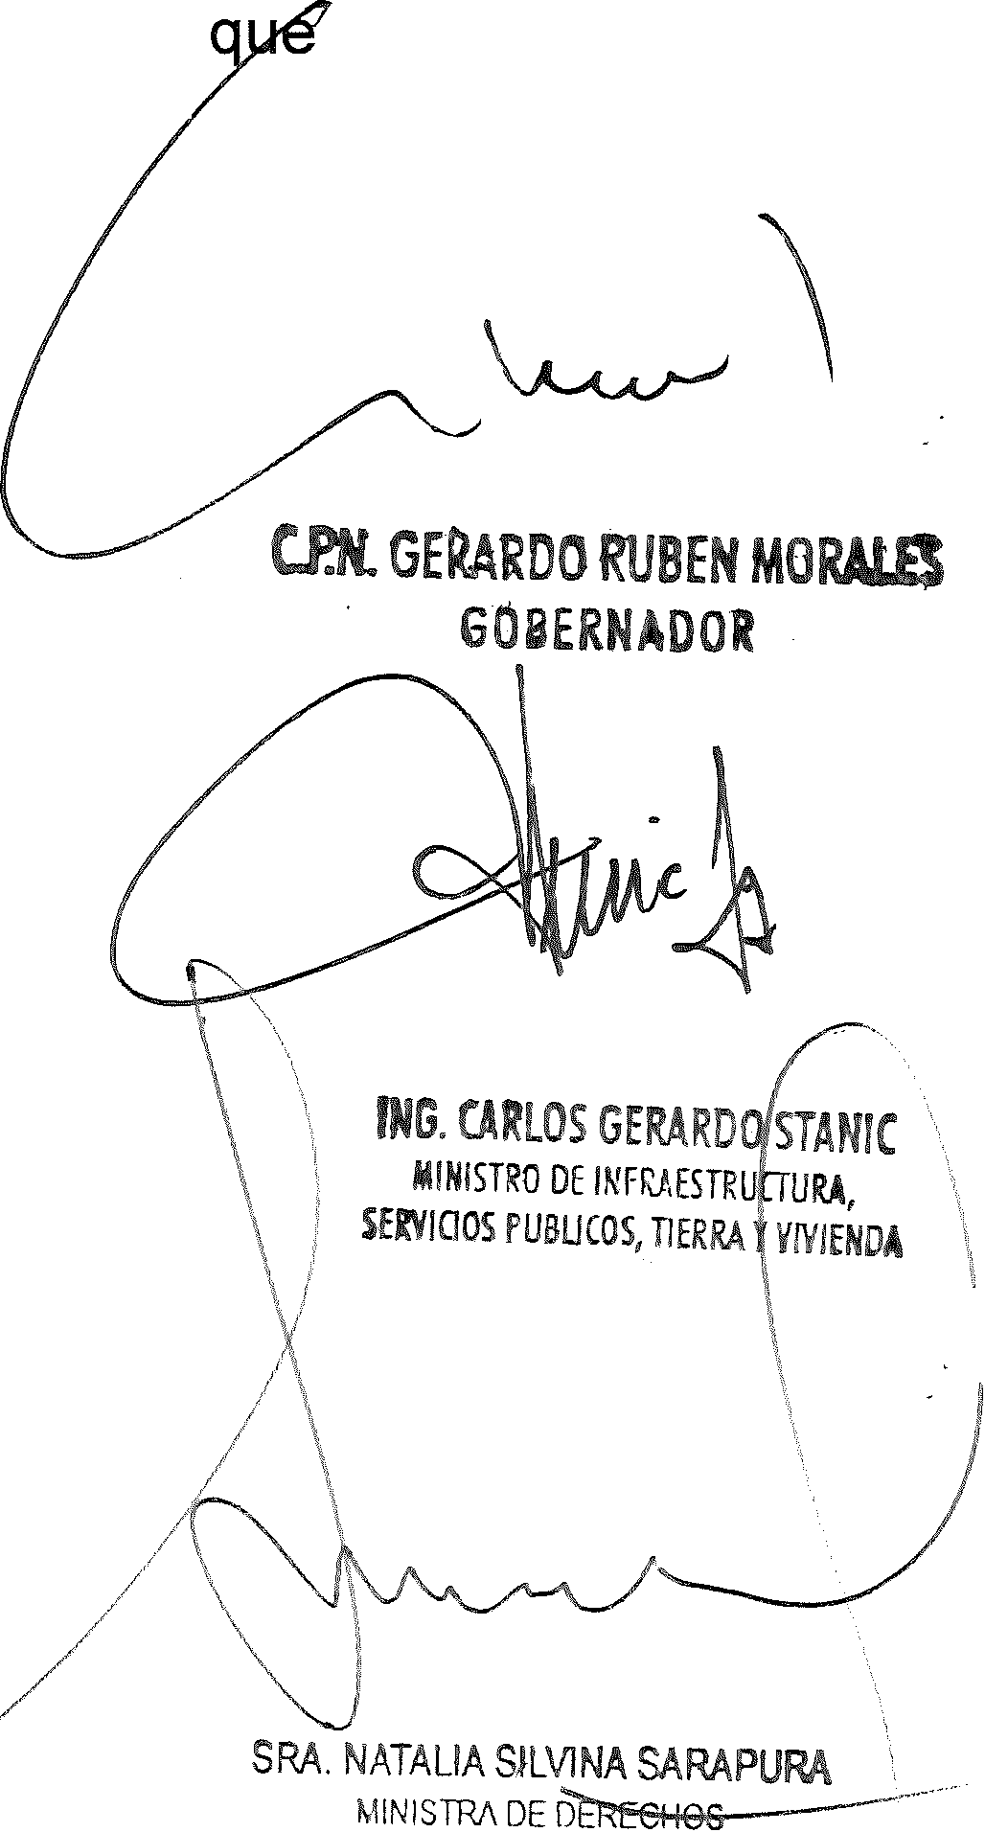texto y numerados de acuerdo con el cagit l9:-.Y sección a la

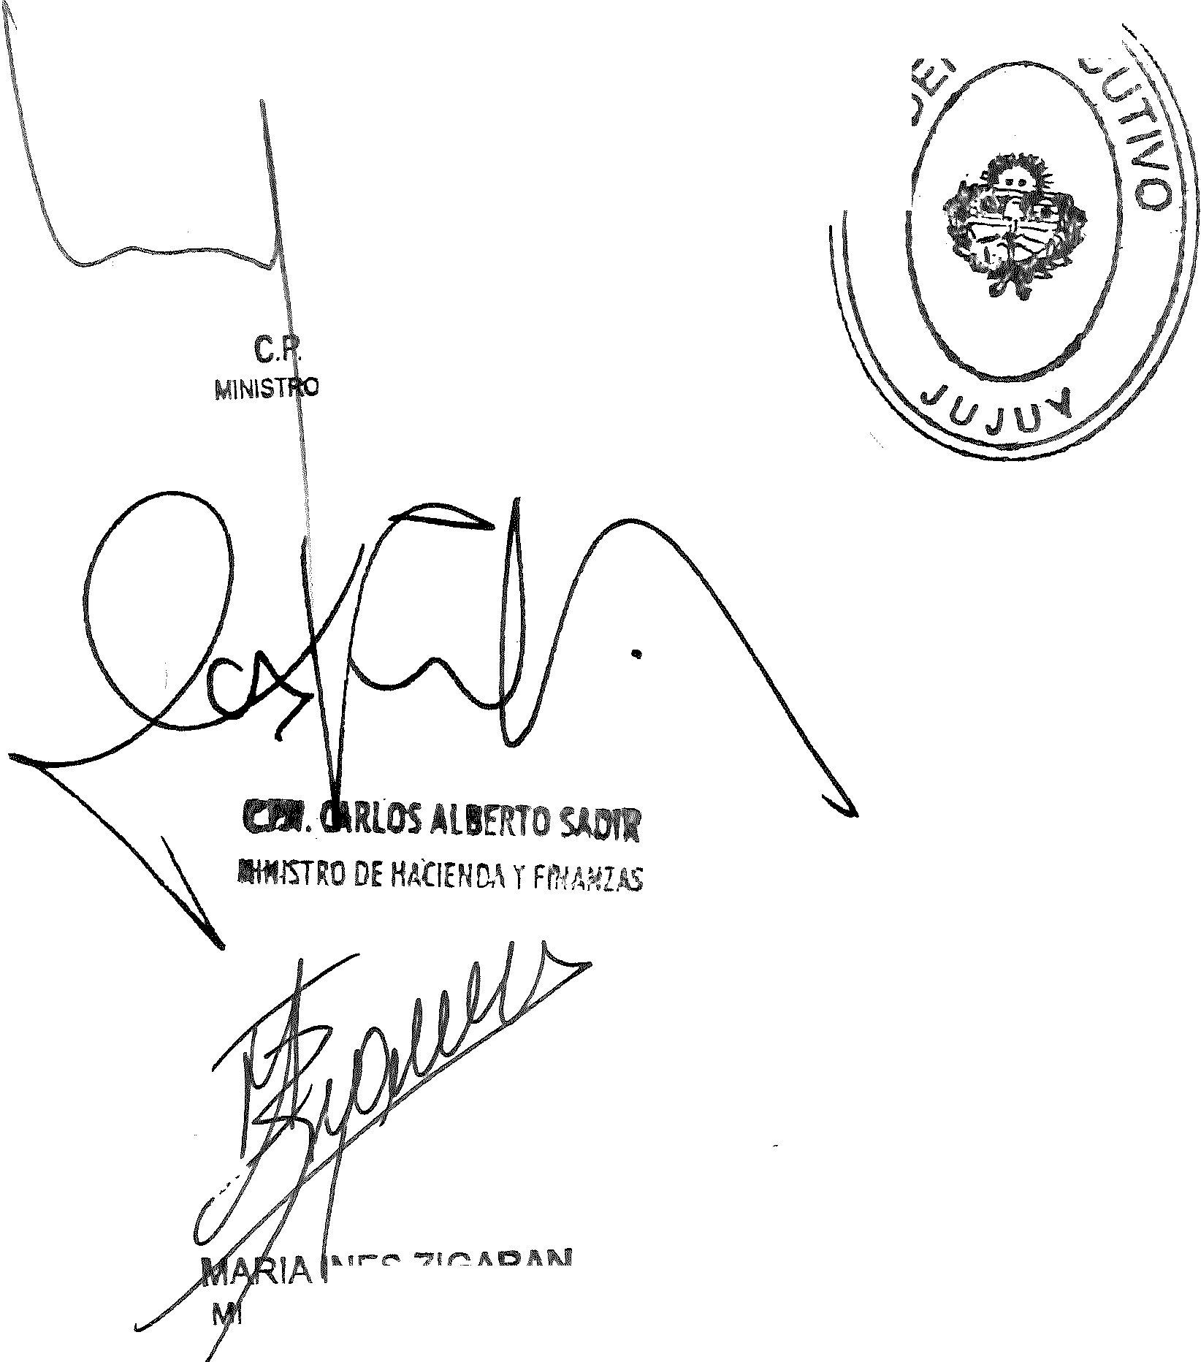

pertenecen.

\ << (\<<

\ l

\ 1

< *</J'*'

-*b*

C..N. JUAN CARLOS ABUD

*/Z*

DE DESARROLLO ECONOMICO '

y PRODUCCION \.

NES L_i\J•rt•'l$"..1!

NISTRA DE AMBIENTE Y CAMBIO CLIMATICO

HUMANOS Y PUEBLOS INOIGENAS

*H2023- Año de/40° Aniversario de la Recuperación de la Democracia#*

PODER EJECUTIVO DE PROVINCIA DE JUJUY



ANEXO VI·

ALCANCE Y CONTENIDOS • LÍNEAS DE BASE AMBIENTAL (MYGE)

1.53 Introducción

La elaboración de Líneas de Base (LB) completas y representativas requiere indefectiblemente de un abordaje interdisciplinario, y es una condición fundamental para la correcta evaluación de los potenciales impactos y para planificar adecuadamente las medidas de manejo ambiental y monitoreo, facilitando, además, un efectivo control y seguimiento del proyecto a lo largo del ciclo de vida.

El Anexo IV incluye los contenidos mínimos alcance del IIA Explotación (Mediana y Gran Escala), y en su capítulo 2 se listan los contenidos requeridos para la Línea de base, incluyendo componentes del ambiente físico, ambiente biológico y ambiente humano.

El presente documento incluye enfoque y criterios generales a tener en cuenta, y el alcance de línea de base para los componentes ambientales, requeridos para los IIAs de la categoría Explotación (Mediana y Gran Escala), que podrán ser también utilizados como soporte técnico adicional para la elaboración de líneas de base en las otras categorías.

Adicionalmente, se incluye un apartado (Punto 5.5) de recomendaciones metodológicas para la planificación y desarrollo de líneas de base, que se podrá utilizar como guía.

1.54 Enfoque y criterios generales sobre la línea de base

- Debe ser acorde a la etapa del proyecto y categoría

- Debe establecer área de estudio

- Debe incluir información primaria y secundaria

- Debe mostrar representatividad espacial y temporal

- Debe estar enfocada en identificación de componentes sensibles

- Debe estar enfocada en los potenciales impactos

- Debe estar claramente representada en la cartografía temática

Debe ser adecuada al nivel de detalle de información del proyecto

1.55 Alcance de línea de base por categoría

Los contenidos mínimos, el alcance general y los requerimientos para IIA, incluyendo líneas de base fueron incluidos en los anexos correspondientes a cada categoría.

1.56 Contenidos y alcance de línea de base para IIA categoría Explotación - mediana y gran escala

Para todos los componentes de línea de base, se deberá incluir a modo introductorio y sintético, la descripción del marco regional en base a información secundaria actualizada, según disponibilidad.

Los resultados por componente (provenientes del análisis de información primaria y secundaria) deben enfocarse en la escala local, a nivel del área de estudio.

La cartografía temática deberá cubrir todos los componentes mapeables, a escalas adecuadas para su correcta visualización (ver apartado de Cartografía).

*1111••* **• 90.- CORRESPONDE A DECR ETO No -DE P**

Se aclara que las siguientes secciones incluyen, pero no se limitan a, componentes y contenidos específicos del ambiente físico, biológico y humano, si correspondieren en función del tipo de proyecto.

**1.56.1 Ambiente físico**

***Clima y Meteorología***

Análisis climático considerando las series de datos históricas y las proyecciones relativas a la variabilidad climática en el área de estudio, en base a información actualizada de estaciones meteorológicas cercanas y representativas del área.

A su vez, se requiere la instalación de una estación meteorológica en el sitio del proyecto para seguimiento de variables meteorológicas a lo largo del ciclo de vida.

La información de base sobre los escenarios y sus proyecciones asociadas será de apoyo para la evaluación de impactos considerando escenarios de cambio climático y los requerimientos de y adaptación del proyecto al cambio climático.

Vientos: frecuencia según dirección, rangos de intensidad y variaciones estacionales. Precipitación y temperatura media, máximas y mínimas (anuales, mensuales, históricas). Humedad relativa y presión atmosférica. Radiación. Otras variables de interés. Climograma y balance hídrico.

***Calidad del aire***

Mediciones de material particulado (MP1O, MP Total y MP Sedimentable) considerando potenciales receptores. Gases: CO, S02, Plomo, NOx como N02, 03, SH2. Tener en cuenta zonas de tránsito de vehículos u otras fuentes de emisión puntuales o difusas, previo al inicio de actividades y para futuros monitoreos. Datos meteorológicos durante las mediciones y muestreos.

***Ruido y vibraciones***

Medición de niveles de ruido en potenciales receptores sensibles. Identificación de fuentes fijas y móviles, transitorias o permanentes actuales [previas] de emisión. Recopilación de información de base necesaria para analizar el posible efecto de actividades que puedan generar vibraciones.

***Geología y sismicidad***

Litología, mineralización, estructura, estratigrafía. Sismicidad. Clasificación de peligrosidad y estudios específicos en caso de ser zona sísmica.

***Geomorfología y suelos***

Caracterización fisiográfica. Descripción y distribución de geoformas según procesos dominantes endógenos (estructurales, volcánicos, otros) y exógenos (eólico, fluvial, de remoción en masa, criogénicos, otros). Influencias estructurales y litológicas. Identificación de factores de riesgo.

Unidades de suelos y clasificación. Estructura, características físicas y químicas. Capacidad de uso.

Calidad de suelos. Los parámetros a analizar serán seleccionados previamente en base a las características geológicas y mineralógicas (yacimiento), y a las actividades -

*1111••* •91.- **CORRESPONDE A DECRETO** No - DE"P

previstas del proyecto. Se podrán utilizar niveles guía según uso del suelo a fin de complementar la línea de base respecto a uso actual y potencial del suelo en el área de estudio.

Uso actual y potencial del suelo (industrial, agrícola, otros).

***Hidrología (agua superficial)***

Delimitación de cuenca, subcuenca y/o microcuenca, relacionadas con el área de estudio. Morfometría y análisis de red de drenaje. Caracterización de ríos y arroyos: régimen (permanente, temporario, efímero); caudal medio anual y mensual y contribución porcentual de caudal de los principales afluentes; relación de niveles entre cursos superficiales y aguas subterráneas (ríos influentes y efluentes). Caracterización de lagos, lagunas, y otros: origen, régimen, composición general (dulce, salado, salobre, etc.). Parámetros: profundidad, superficie del espejo de agua, variaciones temporales de nivel, entre otras características

Se requiere instalación de Estaciones de aforo en sitios representativos para seguimiento de caudales a lo largo del ciclo de vida.

Se recomienda que la caracterización tenga presente las variaciones previstas en relación con el cambio climático a fin de evaluar posibles necesidades de medidas de adaptación.

Medición de caudales durante dos ciclos anuales mínimo, previo al inicio de actividades.

Balance hídrico de la cuenca/subcuenca involucrada.

***Hidrogeología (agua subterránea)***

Hidrogeología local, comportamiento hidrológico de las unidades geológicas presentes (capacidad de almacenamiento y transmisión de agua). Identificación de tipos de acuíferos en función de su grado de confinamiento (acuífero freático, confinado o semiconfinado) y profundidades. Modelo hidrogeológico conceptual e interacción con aguas superficiales. Mediciones de niveles piezométricos y variabilidad temporal. Balance hídrico.

Deberá incluir estudios específicos para fuentes de agua subterránea (determinación de parámetros hidráulicos, ensayos de bombeo, eficiencia de pozos).

***Calidad del agua superficial y subterránea***

Hidroquímica de línea de base. Análisis hidrogeoquímico de agua superficial y agua subterránea. Se recomienda complementar con análisis isotópicos.

Los parámetros a analizar serán seleccionados previamente en base a las características geológicas y mineralógicas (yacimiento), y de las actividades previstas del proyecto. Se deberá contar con una red representativa y completa de datos hidroquímicos de base, incluyendo al menos dos ciclos estacionales completos.

Parámetros de campo: pH, Conductividad Eléctrica, Temperatura, Oxígeno Disuelto. Caudal/nivel piezométrico al momento del muestreo.

Parámetros de laboratorio: Iones mayoritarios, minoritarios y trazas. Metales totales y disueltos. DBO, DQO y bacteriológicos.

Sedimentos de corriente (si aplica).

*1111••* • 92.- CORRESPONDE A DECRETO No - DEyP Uso actual y potencial del agua en el área de influencia preliminar.

Los niveles guía de la normativa vigente servirán como referencia para comparar los valores de concentración de línea de base en relación a los diferentes usos del agua [actuales y potenciales]. -

Se deberán ajustar [en lo posible] los límites de detección de las técnicas analíticas respecto a las concentraciones de los niveles guía de calidad.

1.56.2 Pasivos mineros

En el caso de existir pasivos ambientales dentro de la propiedad minera -entendiendo como tales a "aquellas instalaciones, efluentes, emisiones, restos o depósitos de residuos producidos por actividades mineras abandonadas o inactivas-, se deberán identificar claramente, realizando la descripción de cada tipo de pasivo identificado, incluyendo registro fotográfico, ubicación, volúmenes reconocidos cuando corresponda, y toda información que contribuya a su identificación y caracterización.

1.56.3 Ambiente biológico-ecológico *Ecosistemas terrestres. Flora y fauna* Vegetación:

Caracterización de la vegetación según la composición y abundancia de especies y descripción fisonómica - estructural de las comunidades potencialmente afectadas. Índices de diversidad y riqueza. Identificación de endemismos y especies vulnerables.

[Listado de especies (familia, nombre científico, nombre común). Análisis de la estructura horizontal. Altura y cobertura de la vegetación. Medición de diversidad alfa: riqueza y estructura de la comunidad.]

Fauna:

Identificación sistemática de los componentes de la fauna. Categorización del estado de conservación actual de acuerdo a la abundancia y estructura poblacional.

Comunidades: mamíferos, reptiles, anfibios, aves y artrópodos Lepidópteros

Hesperioidea y Papilionoidea.

Listado actualizado de especies amenazadas citando la fuente de referencia.

Descripción e identificación de las áreas de alimentación, refugio y reproducción de las especies de interés científico, económico y culturalpresentes en el área.

*Ecosistemas acuáticos. Limnología yló ictiología*

Análisis de los principales componentes de la red trófica del sistema acuático: fitoplancton, fitobentos, zooplancton, macroinvertebrados y fauna íctica. Determinando para cada comunidad su composición específica y abundancia, entre otros.

Clasificación ecológica de los organismos acuáticos (posición trama trófica, hábitos de vida, zona del cuerpo de agua).

*Caracterización ecosistémica* - *Biodiversidad*

Identificación y descripción de las unidades ecológicas. Evaluación del grado de perturbación.

*1111••* **• 93.- CORRESPONDE A DECRETO No** - DEyP

Identificación y evaluación del estado de conservación de los hábitats potencialmente afectados y relevamiento detallado de aquellos ambientes críticos, así como especies representativas seleccionadas para los estudios.

**1.56.4 Ambiente humano**

***Aspectos socioeconómicos y culturales***

Centros poblacionales afectados; distancia, vinculación; población; educación, infraestructura para educación; salud, infraestructura para salud; vivienda, infraestructura y servicios; estructura económica y empleo; infraestructura recreativa; infraestructura para la seguridad pública y privada.

Información y análisis de la dimensión geográfica, demográfica, antropológica, socioeconómica y de bienestar social y otros similares que aporten información relevante sobre la calidad de vida de las comunidades afectadas. Asimismo, se describirán los sistemas de vida y las costumbres de los grupos humanos, poniendo especial énfasis en las comunidades protegidas por leyes especiales.

Medio Socioeconómico y demografía: variables sociodemográficas tales como la población urbana y rural, densidad de población, variación intercensal de la población, estructura etaria según sexo, índice de fecundidad, actividades económicas de la población, empleo, pobreza e indigencia, indicador de Necesidades Básicas Insatisfechas (NBI) y calidad de vida, acceso a servicios y equipamiento e infraestructura básica.

***Sitios de valor histórico, cultural, arqueológico*** *y paleontológico*

Identificación, descripción y representación de los sitios de valor arqueológico, paleontológico, histórico, religioso y cultural del área.

***Paisaje***

Visibilidad, cuencas visuales y atributos paisajísticos.

Descripción de las características visuales del área de influencia preliminar, considerando básicamente los aspectos morfológicos y espaciales, identificando los componentes bióticos, abióticos y antrópicos.

***Identificación de actores sociales***

Identificación del mapa de actores en forma previa al comienzo del IIA o en las etapas preliminares del mismo, enfocando el relevamiento en el análisis de la información relacionada con los actores sociales relevantes para el proyecto.

**1.57 Desarrollo de la Línea de Base**

A continuación, se presenta una serie de requerimientos metodológicos para el adecuado desarrollo de la línea de base ambiental, y cuyos contenidos deberán estar incluidos en el capítulo correspondiente a LB del IIA para cada componente considerado.

**1.57.1 Planificación**

1. Delimitación y mapeo del área de estudio. Tener en cuenta el área de emplazamiento del proyecto y la potencial extensión de los impactos).

*1111••* **• 94.- CORRESPONDE A DECR ETO** No -DE P



2. Recopilación y análisis de información disponible actualizada (información secundaria), acotada al área de estudio (escala local). La información de escala regional debe ser sintética e introductoria para cada componente, como marco general.

3. Definición de técnicas, alcance espacial y temporal de relevamiento de campo para cada componente.

4. Selección de laboratorios certificados y procedimientos/estándares para muestreos y mediciones.

**1.57.2 Trabajo de campo**

**Nota:** Para más precisiones sobre diseño de muestreo, procedimientos y análisis de datos, ver Anexo VI referente a Planes de Monitoreo.

- Diseño de muestreo por componente, considerando estacionalidad

- Selección de unidades muestrales por componente y justificación

- Procedimientos de observación, medición y muestreo por componente

**1.57.3 Análisis de resultados y conclusiones**

Se debe informar el análisis e interpretación de resultados de LB para cada componente incluyendo, según corresponda:

- Metodología y limitaciones metodológicas. Validación y control de calidad .de datos obtenidos

- Elaboración de bases de datos

- Análisis de datos a nivel espacial y estacional, cuando corresponda

Sistema de Información Geográfica (GIS) con datos georreferenciados.

- Mapas temáticos de línea de base, validados con la información recogida en campo.

- Descripción e interpretación de resultados,

- Referencias utilizadas

- Conclusiones por componente o grupo de componentes

- Conclusiones generales de línea de base

**1.57.4 Cartografía**

- La cartografía temática de la LB deberá contener el área de estudio de línea de base y se deberá elaborar sobre mapa base que incluya topografía, infraestructura vial, red hidrográfica, localidades, entre otros elementos de referencia, y la toponimia completa acorde al texto, e indicada el área del proyecto y sus accesos.

- Los mapas deberán incluir la escala gráfica, orientación, fecha, título, leyenda y simbología, grilla de coordenadas.

- Se podrán utilizar diferentes escalas para la cartografía temática de LB, dependiendo del o los componentes a mapear, área de cobertura y elementos a visualizar.

- La escala deberá ser adecuada para una correcta visualización de los elementos de la cartografía.

- Se recomienda usar un Sistema de Información Geográfica para representar y analizar áreas de estudio y temáticas ambientales y del proyecto.

- Ubicación de los puntos de muestreo en formato kmz y shape, con coordenadas según el Marco de Referencia Geodésico Nacional actualmente en uso en Jujuy (Gauss Kruger- Posgar 94 o actualizaciones).

**1/// ...95. CORRESPONDE A DECRETO No**

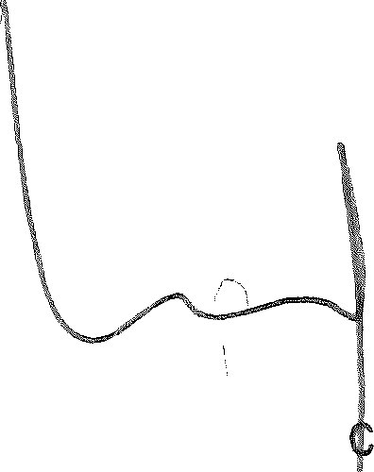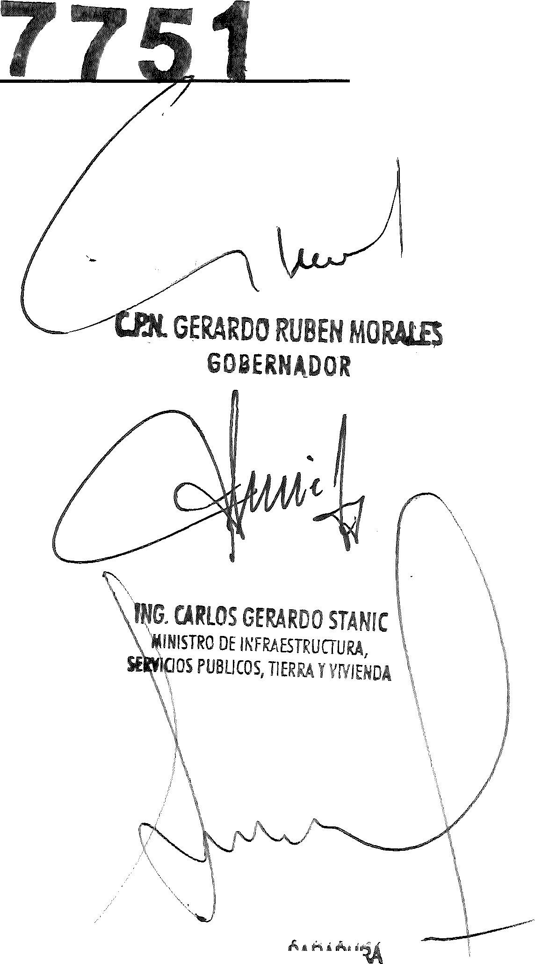

.P.N. JUAN CARLOS ABUO

MINI TRO DE DESARROLLO ECOOOMICO

Y PRODUCCION

MARIA 1NES ZIGARA.N MINISTRA DE AMBIENTE Y CAMBIO CLIMATICO

-DE **P**

SRA. NATAllA SlLVlNA xl""\.1"11-"111

MINISTRA DE DERECHOS HUMANOS Y PUEBLOS INDlGENAS

*/'2023- Año de/40° Aniversario de la Recuperación de la DemocraciaH*

PODER EJECUTIVO DE PROVINCIA JUJUY



//1/...96.- CORRESPONDE A DECRETO No -DE P ANEXO VIl-

ALCANCE Y CONTENIDOS- PLANES DE MONITOREO AMBIENTAL (MYGE)

1.58 Introducción

El Plan de Monitoreo Ambiental (PMA) es una herramienta fundamental para el seguimiento ambiental de una operación a lo largo del ciclo de vida, forma parte del Informe de Impacto Ambiental, y se actualiza a través del tiempo y del avance de las actividades, en función de [entre otros] la evolución de los impactos previstos, modificaciones del proyecto, resultados de los monitoreos, e indicadores de efectividad de las medidas de manejo ambiental establecidas en el plan de manejo.

Los principales objetivos del monitoreo ambiental son:

- Verificar los efectos reales causados por las actividades del proyecto sobre el ambiente a través del tiempo mediante observaciones, mediciones y muestreos, y su comparación con resultados registrados en la línea de base u otras referencias.

- Verificar la efectividad de las medidas de prevención y mitigación propuestas y detectar de manera temprana efectos adversos no previstos.

- Verificar cumplimiento de la normativa aplicable.

1.59 Alcance general por categoría

Los contenidos mínimos, el alcance general y los requerimientos para eiiiA, incluyendo planes de monitoreo, fueron incluidos en los anexos IIA correspondientes a cada categoría.

El presente documento detalla los contenidos requeridos y alcance del Plan de Monitoreo Ambiental según el Anexo IV [IIA Explotación (Mediana y Gran Escala)], capítulo 5 (Plan de Manejo Ambiental).

Este documento podrá ser también utilizado como soporte técnico adicional para la elaboración de planes de monitoreo de las otras categorías.

1.60 Contenidos del plan de monitoreo ambiental categoría explotación mediana y gran escala

A continuación, se presenta un listado base de los componentes ambientales que deberán ser considerados para el PMA [incluidos en el Anexo V] y los contenidos requeridos para el plan.

1.60.1Componentes ambientales

La siguiente lista podrá variar o ser complementada con los componentes relevantes del área de influencia de cada proyecto en particular, en base a los resultados de la evaluación de impactos. Se deberán incluir los criterios de selección de componentes a monitorear y el alcance que tendrá el monitoreo para cada uno, incluyendo las debidas justificaciones.

- Geomorfología *1* procesos de erosión *1* sedimentación *1* remoción en masa

- Agua superficial y subterránea

- Calidad del Aire y emisiones atmosféricas

- Ruido y vibraciones

- Suelo

- Biota terrestre

- Biota acuática

"2023- *Año de/40° Aniversario de la Recuperación de la Democracia#*

PODER EJECUTIVO DE PROVINCIA DE JUJUY



- Biodiversidad

- Arqueología

El Plan de Monitoreo Ambiental debe estar incluido en el Plan de Manejo Ambiental del IIA, y referenciado en cada ficha, respondiendo a las medidas de manejo planteadas para cada componente.

1.60.2 Contenidos

El Plan de Monitoreo Ambiental debe incluir, para cada componente objeto de monitoreo y por etapa (construcción, operación y cierre) los siguientes ítems:

*Introducción*

- Objetivos, contenidos y alcance del PMA en el marco del IIA.

- Antecedentes: resumen de información previa (sólo información relevante a los fines del plan), por ejemplo, información clave sobre el componente, datos relevantes de línea de base, estudios previos, referencias, etc.

*Sitios de monitoreo*

- Criterios de selección de sitios y justificación del diseño de muestreo.

- Ubicación (coordenadas) y breve descripción de los sitios/pozos/transectas/áreas de medición, observación y/o muestreo, según corresponda.

- Mapa con ubicación de sitios de monitoreo (según normas cartográficas especificadas en Anexo IV).

*Frecuencia de monitoreo*

La frecuencia de monitoreo se deberá especificar para cada fase del proyecto

(construcción, operación y cierre) y debidamente justificada.

Se deberá considerar la frecuencia mínima establecida en la norma.

La frecuencia de monitoreo se establecerá en base a la fase, la intensidad y tipo de actividades del proyecto, ubicación de instalaciones y características del componente, entre otros factores. En este sentido, la frecuencia debe estar enfocada detectar de manera temprana la presencia de valores anómalos, evaluar la variabilidad de los datos a lo largo del ciclo anual, e identificar los cambios respecto a los valores registrados en la línea de base.

*Parámetros 1variables*

- Indicar los parámetros *1* variables a observar *1* medir *1* analizar.

- Criterios y justificación de selección considerando, entre otros, datos de línea de base, actividades e instalaciones del proyecto, impactos previstos, normativa aplicable.

- La lista definitiva de parámetros responderá a características específicas del proyecto y a resultados de LB y evaluación de impactos.

El listado de parámetros (de campo y/o laboratorio) propuestos en el PMA (IIA), podrá ser modificado a medida que se avanza con los monitoreos, en función de los resultados sucesivos, cambios del proyecto u otras situaciones que lo justifiquen. En cualquier caso, estas modificaciones deberán ser presentadas en la correspondiente Actualización del IIA y aprobadas por la AA.

*Parámetros recomendados para calidad del agua, suelo y aire*

El PMA deberá incluir una lista de parámetros seleccionados para monitoreo, en base a los criterios mencionados previamente.

*a2023- Año de/40° Aniversario de la Recuperación de la DemocraciaN*

PODER EJECUTIVO DE LA PROVINCIA DE 

*1111••* •98.- CORRESPONDE A DECRETO No -DE P Agua superficial o subterránea:



- Se deberán incluir parámetros de campo (pH, Conductividad Eléctrica, Temperatura, Oxígeno Disuelto, caudal/nivel piezométrico al momento del muestreo). Los parámetros de campo podrán medirse con mayor frecuencia en caso de alta variabilidad.

- Los parámetros de laboratorio se seleccionarán en base a antecedentes de muestreo y características del agua, y deberán incluir iones mayoritarios + metales totales y disueltos seleccionados + DBO, DQO y bacteriológicos donde corresponda. Se podrá incluir muestreo de sedimentos de corriente o fondo (si aplica).Calidad del aire:

- Se deberá monitorear material particulado total, MP10 y sedimentable. Gases: CO, S02j Plomo, NOx como N02, 03, SH2.

- Se deberán registrar datos meteorológicos durante las mediciones. Suelos:

- Los parámetros a analizar serán seleccionados previamente en base a las características geológicas y mineralógicas (yacimiento), y a las actividades previstas del proyecto.

- Deberán incluir (generales) pH, CE, granulometría, iones mayoritarios; (específicos) Metales seleccionados, costra salina según corresponda.

*Metodología*

- Metodología y procedimientos de muestreo. Trabajo de campo, material y equipamiento. Documentación de campo, cadenas de custodia, planillas de muestreo.

- Controles de calidad (campo y laboratorio)

- Equipamiento necesario, calibraciones

- Instalaciones o infraestructura necesaria para realizar el monitoreo

- Mapas y figuras

- Niveles guía o referencias con los que se comprarán los resultados (valores de línea de base y/o niveles guía según el caso)

1.61 Informe de monitoreo

El objetivo principal del Informe del monitoreo es reportar a la AA sobre los resultados obtenidos y hallazgos identificados en las rondas de monitoreo, indicando los cambios significativos respecto a los valores de línea de base ambiental (aprobados previamente por la AA), a monitoreos previos, o a niveles guía si correspondiere.

El registro continuo de datos a lo largo del tiempo permitirá detectar en forma temprana cualquier variación en las condiciones ambientales, y tomar las acciones de control o corrección adecuadas.

Se deberá elaborar un informe de cada evento de monitoreo y (si correspondiere) de cada componente ambiental objetivo de monitoreo (agua, suelo, aire, biota terrestre, biota acuática, etc), que deberá incluir las siguientes secciones:

- Resumen ejecutivo, destacando principales resultados y hallazgos, sus causas y medidas a adoptar.

- Resultados del monitoreo. Gráficos y tablas comparativas con línea de base, niveles guía y monitoreos previos.

- Reporte de actividades y grado de cumplimiento del plan de monitoreo.

- Período de monitoreo y sitios o estaciones de muestreo/observación.

- Listado de parámetros de campo y de laboratorio, y técnicas analíticas.

- Metodología y procedimientos, incluyendo normas o referencias de validación.

*"'2023- Año del 40° Aniversario de la Recuperación de la Democracia-U*

PODER EJECUTIVO DE LA PROVINCIA JUJUY



*1111••* **• 99.- CORRESPONDE A DECR ETO No -DE P**

- Análisis de resultados, descripción e interpretación de datos obtenidos y comparaciones.

- Conclusiones, destacando hallazgos y desvíos, causas y medidas a adoptar.

- Limitaciones metodológicas.

- Control de calidad de los procedimientos y de los datos.

- Anexos (si corresponde): Procedimientos de muestreo. Equipamiento y calibraciones, preservación de muestras, cadena de custodia, QA/QC (blancos y duplicados), control de laboratorio, control de datos. Protocolos de laboratorio, planillas de campo, fotografías, mapas, entre otros).

El Informe se deberá presentar en formato papel y en archivo digital, incluyendo archivos Kmz y shape de los sitios de muestreo. Deberá presentarse en formato DDJJ, con todas las hojas firmadas por el responsable máximo de la empresa.

Nota: previo al inicio de la implementación del PMA, y a los fines de planificar los monitoreos, se deberán establecer valores [o rangos de valores] de línea de base, y sitios de referencia, sitios de control o sitios de cumplimiento (según corresponda), debidamente justificados en base a fundamentos técnicos. **Esta propuesta deberá ser previamente revisada y aprobada por la AA, y representará el marco de referencia utilizado para comparar resultados del monitoreo durante las etapas de construcción, operación y cierre.**

**1.62 Tablero de control ambiental**

El tablero de control ambiental debe ser una herramienta informática que permita la compilación, sistematización y seguimiento de los resultados obtenidos en los muestreos y monitoreos ambientales, facilitando el control por parte de la AA y la comprensión del público en general. El sistema deberá incluir una interfaz de Sistema de Información Geográfica con los sitios de monitoreo georreferenciados e incluir la opción de filtros de información, exportación de resultados en formato xlsx y confección de gráficos (exportables en formato pdf, tiff, jpg). Todos los resultados de los análisis deberán ser comparados con la línea de base ambiental. **Los valores de línea de base que se utilizarán como referencia deberán ser previamente acordados con la AA y aprobados.**

También deberá incluir un sistema de alerta y aviso automático en caso de que uno o más parámetros excedan los valores de referencia aprobados de la línea de base ambiental.

MINISTRO DE INFRAESTRUCTURA, SElVICIOS Pl!BUCOS, TIERRA Y VIVIENDA

*"2023- Año de/40° Aniversario de la Recuperación de la Democracian*

PODER EJECUTIVO DE LA PROVINCIA O

**////...100.- CORRESPONDE A DECRETO N°**

INES

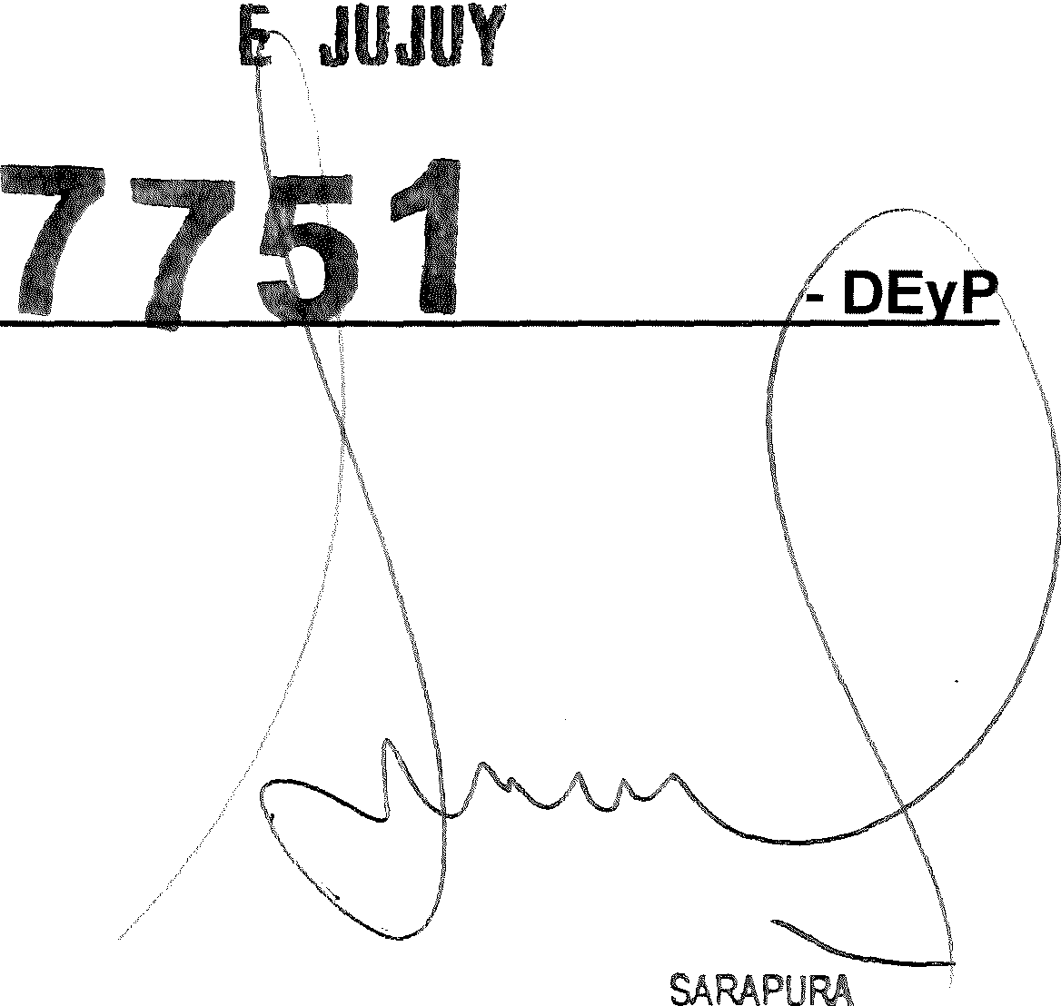

MINISTRA DE AMBIENTE

y CAMBIO CLIMATlCO

SRA. NATAUA SILVINA

MINISTAA DE DERECHOS HUMANOS Y PUEBLOS INDIGENAS